

Руководство
Simple.Учет+

Содержание
Платформа Simple 5
Описание решения «Simple.Учет+» 5
Расширение 1С для «Simple.Учет+» 6
I. Обозначения и сокращения 6
II. Функционал решения 1С 7
III. Подготовка системы и необходимые атрибуты для работы 10
IV. Установка и обновление расширения 1С 11
1. Проверка совместимости с 1С 11
2. Установить расширение через 1С:Предприятие 12
3. Установить расширение через конфигуратор базы 13
4. Обновление расширения 14
V. Получение конфигурации «Simple.Учет+» на мобильное устройство 14
1. Скачать и установить мобильное приложение Simple-kit 14
2. Загрузка и установка конфигурации «Simple.Учет+» 15
2.1. Загрузить и установить конфигурацию по коду из личного кабинета («Вход по QR») 15
2.2. Загрузить и установить конфигурацию по коду лицензии («Активация по PIN-коду») 17
3. Настройка сканирования в приложении 19
VI. Настройка расширения 1С и установка прав пользователей 22
1. Настройка данных для выгрузки и работы на мобильных устройствах 22
1.1. «Открыть настройки документов» 24
1.1.1. Описание функционала в окне «Настройка документа» 26
1.1.2. Заполнение пользователем данных в «Настройке документов» 37
1.1.3. Настройка во вкладке «Сопоставление реквизитов» 37
1.1.4. Настройка во вкладке «Табличные части» 38
1.1.5. Настройка во вкладке «После загрузки» 39
1.2. «Открыть настройки подсистемы» 42
1.2.1. Заполнение настроек предопределенной конфигурации в «Настройках подсистемы» («Настройка таблиц мобильных устройств») 44
1.2.2. Настройка нетиповых конфигураций или непроизвольных процессов 45
2. Подключение к учетной системе мобильного устройства 50
2.1. Создание нового пользователя обмена данными (офф-лайн обмен) 50
2.1.1. Подключение МУ к учётной системе через общую точку доступа 52
2.1.2. Подключение МУ к учётной системе через USB-модем 54
2.2. Создание нового пользователя обмена данными (он-лайн обмен) 56
2.2.1. Публикация базы на веб-сервере 56
2.2.2. «Адрес публикации базы» (используется для «он-лайн» обмена) 56
2.2.3. «Сформировать QR для подключения пользователя» (вариант обмена «он-лайн») 57
2.2.4. Настройка HTTP подключения МУ 58
2.2.5. Авторизация и настройка пользователя МУ в учетной системе 1С 60
3. Установка прав пользователей при работе с расширением 62
VII. Раздел «Центр настроек» 64
VIII. Обмен данными из справочников с МУ 69
1. Рабочее место оператора обмена данными 69
1.1. Выгрузка документа из 1С на МУ (вариант обмена «он-лайн») 74
1.2. Выгрузка документов из 1С на МУ (вариант обмена «офф-лайн») 76
1.3. Мониторинг выгруженных на МУ документов 78
IX. Функционал мобильной части «Simple.Учет+» 78
1. Описание раздела «Документы» 79
1.1. Описание работы с выбранным документом 81
1.2. Описание работы с выбранным товаром 87
1.3. Отметка документов для выгрузки в 1С в разделе «Документы» 88
2. Описание раздела «Групповая обработка»: 89
2.1. Описание работы с выбранным документом 92
3. Описание раздела «Сбор ШК» (Потоковое сканирование) 98
4. Описание раздела «CV» 102
4.1. Описание работы с выбранным документом 106
4.1.1. «Агрегация» включена 106
4.1.2. «Агрегация» выключена 108
4.1.3. Загрузка данных из раздела «CV» 110
5. Описание раздела «Создание перемещения» (только для он-лайн обмена) 110
6. Описание раздела «Создание документа» (только для он-лайн обмена) 113
6.1. Описание работы с документом 115
7. Адресное хранение 116
7.1. Описание работы с выбранным документом 117
8. Серии товаров 122
9. Маркировка товаров 126
9.1. Установка правил для работы с маркированной продукцией 131
10. Описание раздела «Товары» 132
10.1. Карточка товара 133
11. Описание раздела «Остатки Цены» (только для он-лайн обмена) 134
12. Описание раздела «Параметры» 135
12.1. Настройка шаблона печати этикеток и ценников в мобильном приложении 140
12.2. Подключение принтера 141
12.3. Настройка шаблона 1С 142
12.4. Шаблон ZPL 144
13. Описание раздела «ПечатьЭтикеток» (только для он-лайн обмена) 146
X. Загрузка документа из МУ в 1С 148
1. Загрузка документа из МУ в 1С (вариант обмена «он-лайн») 149
2. Загрузка документа из МУ в 1С (вариант обмена «офф-лайн») 150
XI. Обращение в техническую поддержку 152
Полезные ссылки и файлы для скачивания 155

Введение

Платформа Simple
Simple – инновационная платформа для разработки мобильных решений для бизнеса.
Мы максимально упростили процесс разработки и поддержки, сделали его визуальным, что позволило собирать приложения из готовых блоков с минимумом кода. Основным языком разработки конфигураций на платформе Simple является Python. Благодаря этому разработка быстрая, удобная и недорогая.

Описание решения «Simple.Учет+»
«Simple.Учет+» - это простое и функциональное мобильное приложение для складов и магазинов. Оно отличается своей универсальностью в применении, гибкостью настроек, а также передовой платформой, которая обеспечивает высокую производительность и скорость отклика приложения. Решение поддерживает online и off-line обмены. Пользователь сам может выбрать, с каким типом обмена с документами ему работать.
«Simple.Учет+» разработан специально для терминалов сбора данных марки UROVO, по поддержке ПО на других устройствах обратитесь к нашим специалистам для получения актуальной информации по совместимости оборудования других производителей.
Программное обеспечение «Simple.Учет+» поддерживает следующий функционал:
- Работа в он-лайн (в режиме реального времени) и в офф-лайн режимах;
- Прием товара;
- Отгрузка товара;
- Инвентаризация;
- Работа с любыми документами 1С, которые содержат в себе товар и количество;
- Работа с маркированным товаром (без агрегаций);
- Адресное хранение;
- Коллективная работа с документами на терминалах сбора данных;
- CV (computer vision);
- Создание документа на ТСД;
- Проверка актуальных остатков;
- Печать этикеток;
- Возможность разграничивать права пользователей;
- Авторизация при сканировании QR.

Расширение 1С для «Simple.Учет+»
«Simple.Учет+» - программное решение, позволяющее автоматизировать процессы учета товара в торговых залах, на складах, производстве. В поставку решения входит мобильное приложение и универсальное расширение 1С (совместимо с любой конфигурацией на базе БСП не ниже версии 3.0).
Расширение 1С — это инструмент, который позволяет расширить возможности 1С конфигурации, сохранив ее на поддержке.
Расширение позволяет настроить обмен данными с мобильным приложением, имеет в своем арсенале функционал для автоматизации рабочего места оператора.
Инициация обмена данными «Simple.Учет+» происходит в автоматическом и ручном режимах.

Обозначения и сокращения
Термин | Описание
Платформа, Платформа Simple, МП, мобильное приложение | Приложение apk Simple-kit для работы с конфигурацией «Simple.Учет+»
Конфигурация (для мобильного приложения) | Конкретное решение разработанное для платформы Simple (файл с расширением .ui)
Simple.Учет+ (версия конфигурации 3.0.0) | Конфигурация для работы в мобильном приложении
Релиз | Версия конфигурации и платформы
Расширение 1С (версия 1.0.4.13) | Встраиваемое решение в систему учёта 1С для работы с конфигурацией «Simple.Учет+»
Веб-сервис | URL-адрес интерфейса обмена данными
ТСД, Мобильное устройство | МУ, телефон, терминал сбора данных, планшет
НСИ | Нормативно-справочная информация

Функционал решения 1С
Разделы:
- «Мастер настроек» - для первичной настройки системы Simple с краткой инструкцией для пользователей. Помогает пользователям поэтапно настроить систему;
- «Рабочее место оператора обмена» - основное рабочее место пользователя расширения, включающее в себя список обработанных документов, настройки по каждому типу документа, список мобильных устройств. Используется для обмена документами между 1С и МУ;
- Администрирование:
- «Обновление Simple Учет» - для просмотра актуальной версии системы Simple, дает возможность обновить расширение Simple из файла;
- «Центр настроек» - все важные настройки подсистемы в одном месте. Для работы с данным разделом у пользователя должна быть роль с полным доступом;
- «Обращение в техническую поддержку» - открывает окно формирования обращения в техническую поддержку, помогает более подробно описать проблему с указанием на лог ошибок. После заполнения пользователем формируется файл для отправки в техническую поддержку на указанную в форме почту;
- «Регламентные задания» - хранит список регламентных заданий расширения, используется для настройки расписания выполнения заданий;
- «Регистрация изменений» - хранит информацию обо всех изменениях пользователя при работе с расширением;
- «Очередь заданий» - все задания, которые возникают в расширении (кроме полной выгрузки и заполнения таблиц) записываются в общую очередь, из этой очереди обрабатываются регламентные задания;
- «Сообщения обмена данными» - содержит пакеты данных для отправки на мобильное устройство и полученные пакеты с него. Каждая строка – пакет для конкретного устройства. После успешной обработки исходящие пакеты удаляются из списка.
- Логирование:
- «Логирование HTTP запроса» – хранит историю обмена 1С и мобильного устройства. Раздел появляется при активации функции в Центре настроек.
- Справочники:
- «Шаблоны этикеток ZPL» - создание и настройка шаблона для печати в формате ZPL.
- Документы обмена:
- «Документы обмена» - реестр документов, выгруженных на мобильные устройства из базы учётной системы, помогает отследить информацию по документам, участвующим в обмене. По выбранной строке во вкладке «Таблицы» содержится информация о зарегистрированных к обмену документах и товарах, а также результаты полученных данных с устройств в процессах групповой обработки (товары (пересчет)), серий, штрихкодов упаковок и потокового сканирования;
- «Сбор штрихкодов» (отдельный независимый объект от документов обмена 1С) - отдельный регистр в подсистеме Simple для создания документа потокового сканирования. Используется для сохранения полученного списка штрихкодов в файл.
- Настройки:
- «Настройки документов» - для изменения и корректировки документов, отображаемых в мобильном приложении. С их помощью можно разграничить поток выгружаемых документов.
- Мобильные устройства:
- «Мобильные устройства» - хранит список всех зарегистрированных к обмену мобильных устройств, является инструментом обмена данными с устройствами управления (изменение сведений, удаление), используется для создания\редактирования мобильных устройств;
- «Запросы авторизации мобильных устройств» - служит для отображения запросов на подключение новых пользователей с мобильного устройства, используется для принятия\отказа регистрации новых устройств. Раздел появляется при активации функции в Центре настроек;
- «Состояние мобильных устройств» - показывает статус выгрузки данных НСИ на мобильных устройствах;
- «Сеансы мобильных устройств» - хранит информация о последних сеансах пользователей.
- Таблицы:
Таблицы на основании справочников НСИ. Участвуют в обмене с мобильным устройством. Заполняются данными при настройке подсистемы, при изменении уже существующих объектов, а также при создании новых. Отображается список настроенных для обмена таблиц интеграции данных.
- Сервис
- Перейти по идентификатору Simple – открывает окно для указания док. ссылки, отображает информацию по документу в 1С.
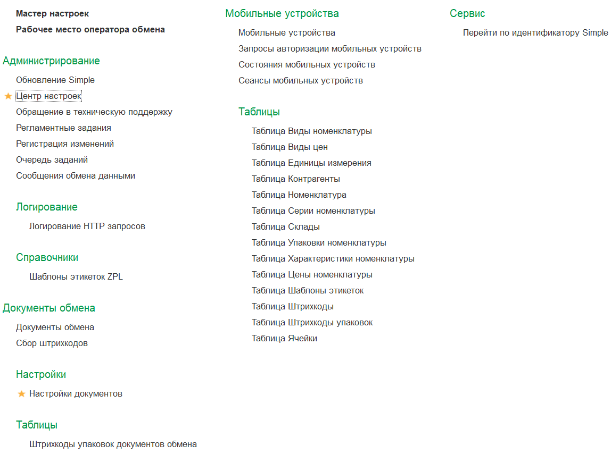
Рисунок II-1 - Разделы в расширении для 1С «Simple.Учет+»

Подготовка системы и необходимые атрибуты для работы
Платформа 1С (совместимо с любой конфигурацией на базе БСП не ниже версии 3.0.1.1, режим совместимости конфигурации не ниже 8.3.17) | Для работы с расширением «Simple.Учет+»
Веб-сервер (Apache или IIS) с опубликованной базой | Подробнее в п. VI «Настройка расширения 1С»
Установщик «Simple.Учет+» (версия 1.0.4.13) | Предоставляется на сайте. Подробнее об установке в п.IV
apk или QR-код мобильного приложения Simple-kit | на сайте или через расширение 1С в «Центр настроек» (Подробнее в п. V «Получение конфигурации «Simple.Учет+» на мобильное устройство»)
QR-код или пин-код (Номер лицензии) для скачивания конфигурации | Предоставляется поставщиком ПО или в личном кабинете на сайте по кнопке «Показать QR код подключения»
QR-код для настроек обмена конфигурации и 1С | Формируется в решении 1С (подробнее в п. VI.3. Подключение к учетной системе мобильного устройства)

Установка и обновление расширения 1С
При возникновении ошибок на этапе установки или обновления Расширения, обращаться на почту help@simple-kit.ru. В теле письма указать версию устанавливаемого расширения, версию конфигурации и платформы 1С, а также, текст ошибки.
Примечание: перед установкой или обновлением Расширения должны быть завершены все активные сеансы пользователей.

Проверка совместимости с 1С
На сайте в разделе «Полезные файлы для скачивания» скачать файл для проверки совместимости конфигурации 1С с нашим расширением Simple.
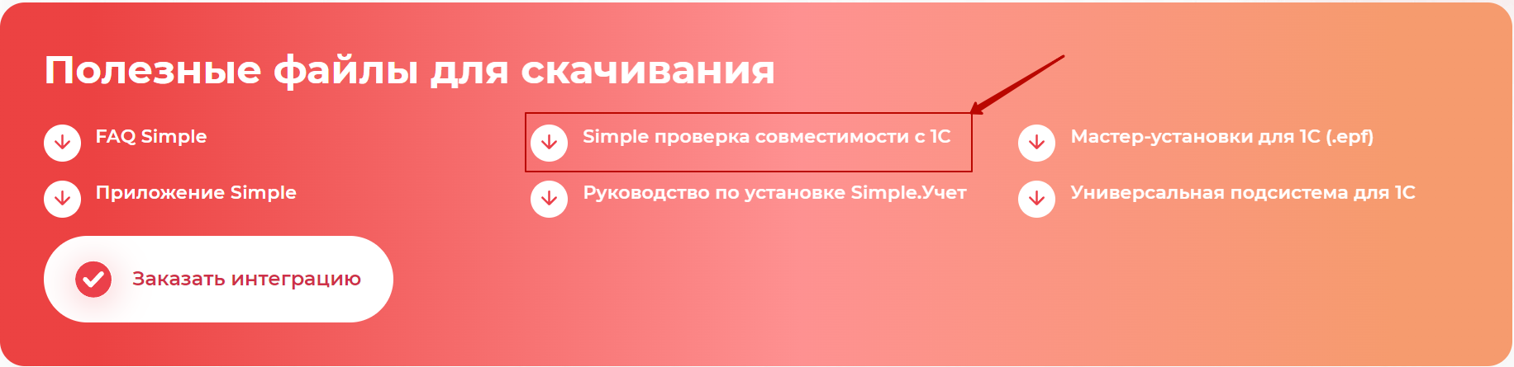
Рисунок 2 - IV - Проверка режима совместимости
- «Конфигурация подходит!» - конфигурация пользователя есть в списке предопределенных настроек Simple. Если отсутствует, то потребуется ручная настройка или обращение к нашим специалистам;
- «Платформа подходит!» - пройдена проверка режима совместимости и самой платформы от 8.3.17 и выше;
- «БСП подходит!» - используются библиотеки стандартных подсистем с версией не ниже 3.0.1.1.
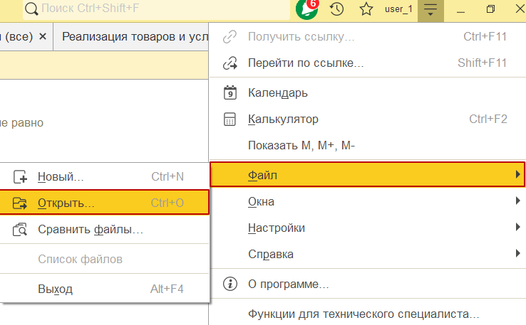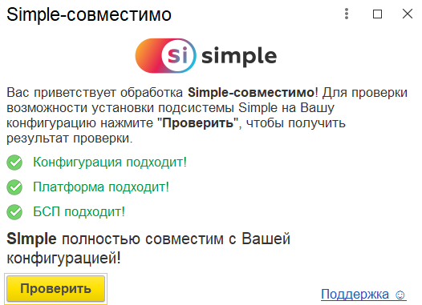
Рисунок 3 VI - Результат проверки совместимости
При возникновении проблем с совместимостью наших продуктов по кнопке «Сохранить» формируется файл для обращения в техническую поддержку Simple. Сформированный файл нужно отправить на адрес help@simple-kit.ru.

Установить расширение через 1С:Предприятие
Этапы установки:
- Скачать файл «Мастер установки для 1С» на сайте;
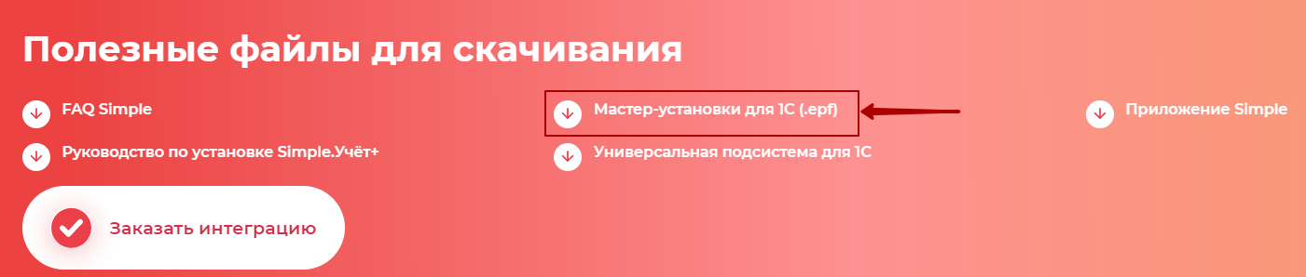
Рисунок IV 1 – Расположение файла «Мастер установки для 1С» на сайте
- В учётной системе 1С открыть файл установщик, загруженный на предыдущем шаге, и установить расширение (требуемая версия совместимости конфигурации не ниже 8.3.17). После установки расширения требуется выполнить перезагрузку учётной системы.
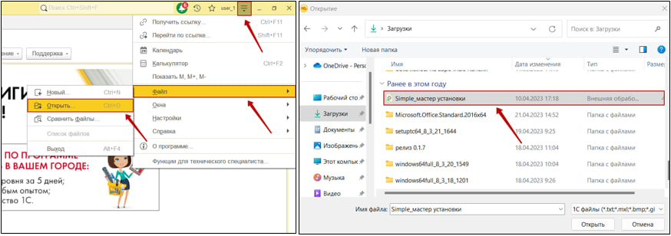
Рисунок IV 2 – Установка расширения

Установить расширение через конфигуратор базы
Этапы установки:
- Скачать файл «Универсальная подсистема для 1С» на сайте;
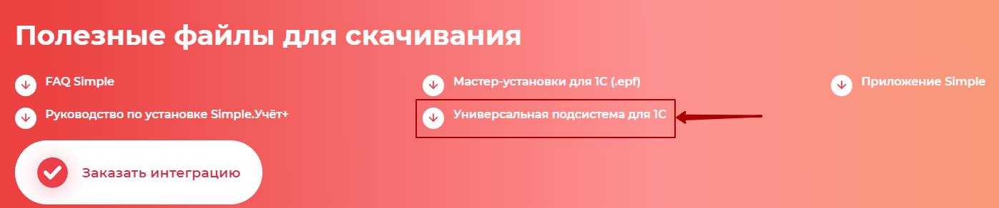
Рисунок 4 – Расположение файла "Универсальная подсистема для 1С" на сайте
- Перейти в конфигуратор базы и открыть конфигурацию;
- Перейти в раздел Расширения;
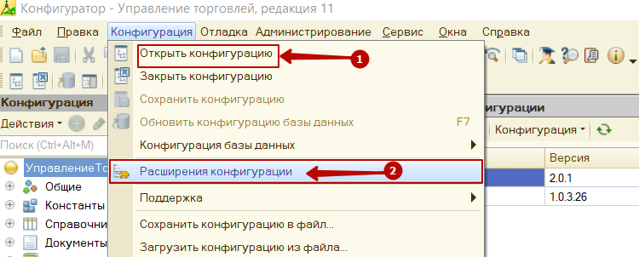
Рисунок 5 IV - Установка расширения через конфигуратор 1
- Добавить новое расширение в список, поверх загрузить файл, скачанный в пункте 1;
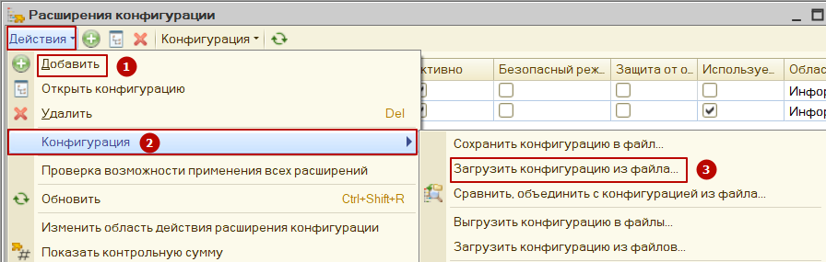
Рисунок 6 IV - Установка расширения через конфигуратор 2
- После окончания загрузки файла «Принять» изменения.

Обновление расширения
Перед обновлением Расширения 1С Simple 1.0.0.8 и более старых версий обязательно следует сохранить настройки подсистемы и документов, а сам процесс осуществлять только через конфигуратор.
Для версий Расширения 1С от 1.0.3.9 и выше обновление производится стандартно в Центре настроек без каких-либо дополнительных действий.
Начиная с версии 1.0.3.24 в Центре обновлений доступно хранилище версий расширений и описание изменений.
При возникновении ошибки режима совместимости, установить в свойствах расширения одинарную галочку в режиме совместимости и указать версию в соответствии с режимом совместимости основной конфигурации.
Примечание: если версия режима совместимости основной конфигурации выше, чем 8.3.17 или равно, или НеИспользуется, то будет появляться предупреждение при каждом запуске 1С. На установку расширения не влияет.

Получение конфигурации «Simple.Учет+» на мобильное устройство

Скачать и установить мобильное приложение Simple-kit
Для получения конфигурации «Simple.Учет+» потребуется мобильное приложение Simple-kit, которое доступно для скачивания любым из способов: на сайте, через Расширение 1С Simple в «Центре настроек» и в «Мастере настроек». Для терминалов марки Urovo установка приложения доступна в App Market.
- «Скачать мобильное приложение по ссылке» – актуально для скачивания на ПК и передачи файла на устройство иными способами;
- С помощью сканирования устройством QR-кода для перехода к загрузке приложения.
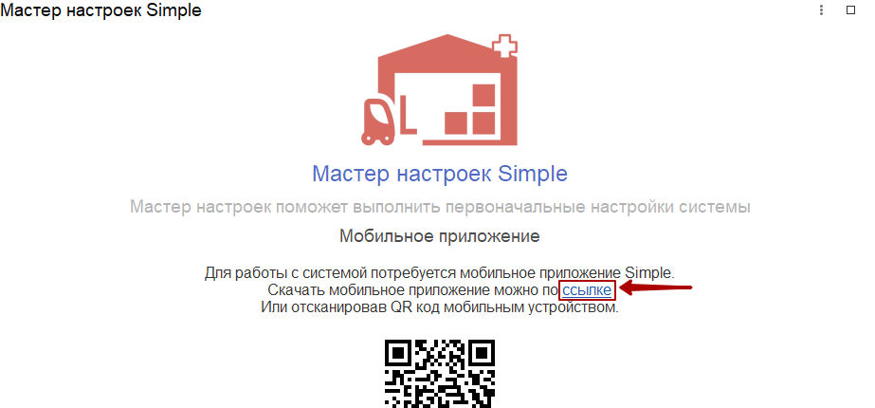
Рисунок V 1 - Ссылка и QR-код для скачивания платформы Simple-kit из «Мастера настроек» расширения 1С

Загрузка и установка конфигурации «Simple.Учет+»
Через установленное приложение Simple-kit доступны несколько способов получения файла конфигурации «Simple.Учет+» на мобильное устройство:
- По QR-коду из личного кабинета simple-kit.ru для «Вход QR»;
- По QR-коду с лицензией от поставщика услуг для «Активация по PIN-коду».

Загрузить и установить конфигурацию по коду из личного кабинета («Вход по QR»)
Для получения конфигурации «Simple.Учет+» в мобильном приложении пользователю нужно получить QR-код от поставщика ПО или в личном кабинете на сайте https://www.simple-kit.ru/personal/account/devices/ на странице «Мои устройства».
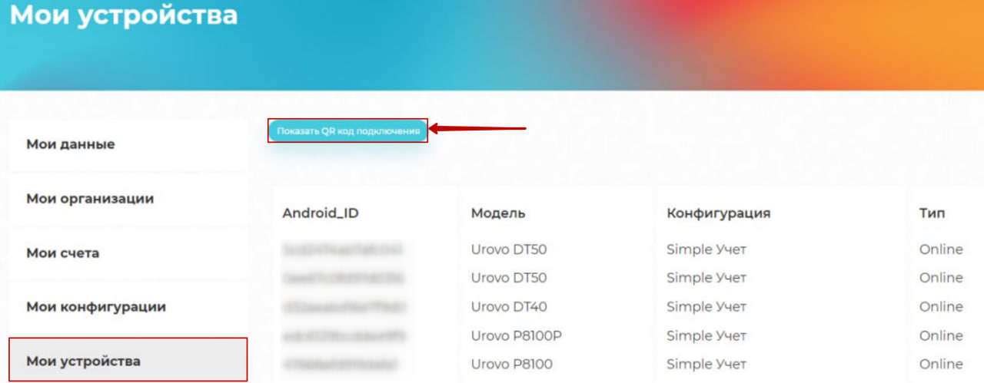
Рисунок V 2 –Получение персонального кода на странице «Мои устройства»
Выполнить следующие действия:
  - Открыть приложение Simple-kit на мобильном устройстве;
  - Выбрать «Вход по QR» для авторизации пользователя и получения списка доступных конфигураций и списка лицензий;
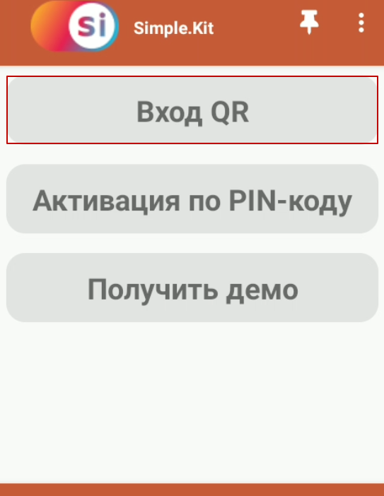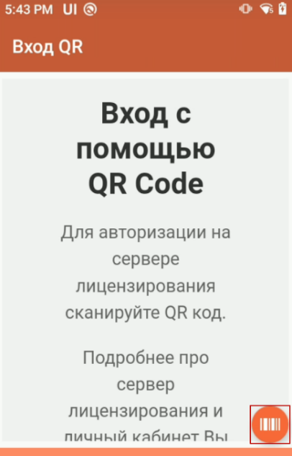
Рисунок V 3 - Действия пользователя в приложении Simple-kit
  - Отсканировать QR-код с помощью плавающей кнопки с символом штрих-кода в правом нижнем углу или встроенного сканера. В случае успешного распознавания кода, произойдет загрузка и установка конфигурации;
Примечание: для корректной работы сканера необходимо заполнить настройки оборудования в мобильном приложении «Simple» (подробнее в п.3).
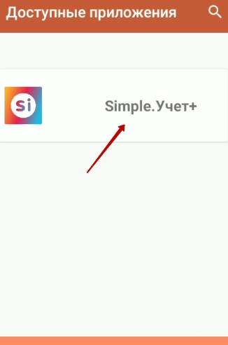
Рисунок V 5 – Доступные приложения на МУ
- После сканирования QR-кода в списке доступных приложений появится «Simple Учёт+». Нажмите на иконку приложения.
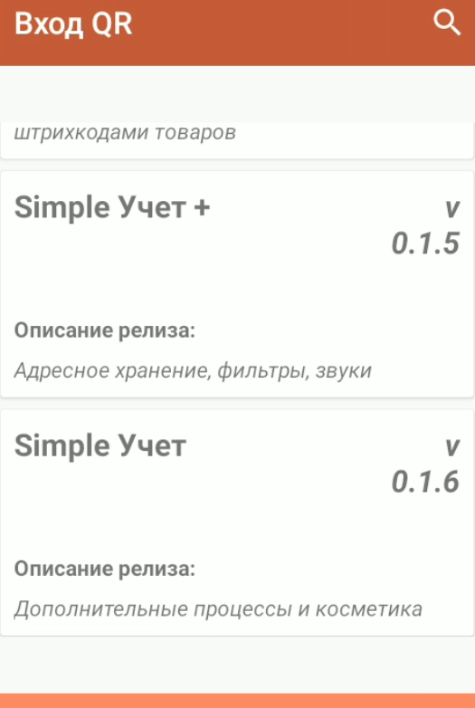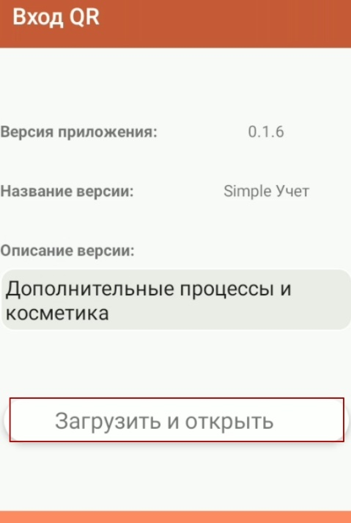
Рисунок V 6 – Загрузка релиза Simple.Учет+
В списке доступных релизов выбрать необходимую версию конфигурации. Нажать «Загрузить и открыть».
- «Релиз активирован и загружен» - сообщение об успешной установке конфигурации.

Загрузить и установить конфигурацию по коду лицензии («Активация по PIN-коду»)
Для получения конфигурации «Simple.Учет+» в мобильном приложении пользователю необходим QR-код от поставщика ПО и выполнить следующие действия:
- Открыть приложение Simple-kit на мобильном устройстве;
- Выбрать «Активация по PIN-коду» для сканирования определенной лицензии и получения конкретной конфигурации с этой лицензией.
- Пользователю будут доступны следующие действия установки конфигурации «Simple.Учет+» на платформе SIMPLE:
- Отсканировать QR-код с помощью плавающей кнопки с символом штрих-кода в правом нижнем углу или встроенного сканера. В случае успешного распознавания кода, произойдет загрузка и установка конфигурации;
Примечание: для корректной работы сканера необходимо заполнить настройки оборудования в мобильном приложении «Simple» (подробнее в п.3).
- Ввести с кода пин-код вручную в поле «Номер лицензии» и нажать «Активировать» для загрузки и установки конфигурации.
- «Релиз активирован и загружен» - сообщение об успешной установке конфигурации.
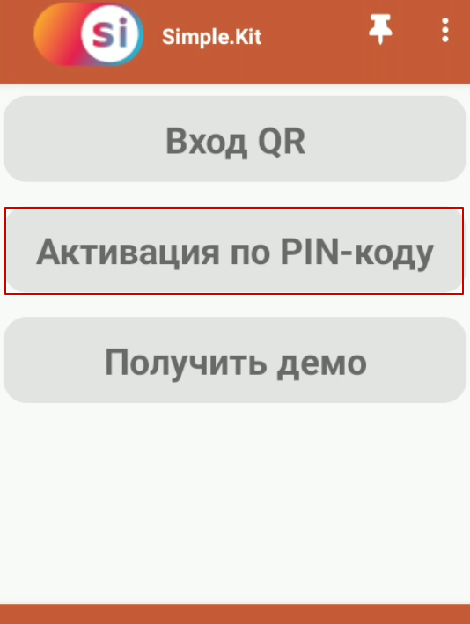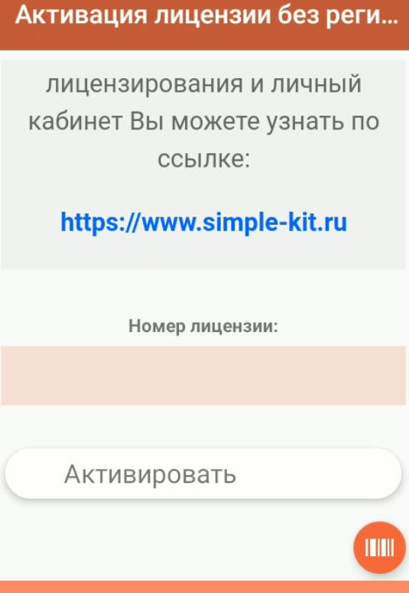
Рисунок V 7 - Действия пользователя в приложении Simple-kit
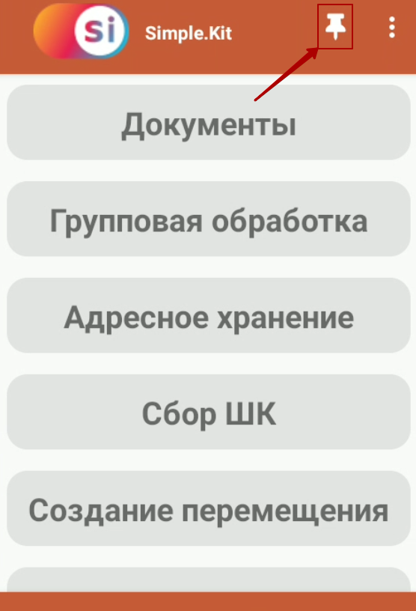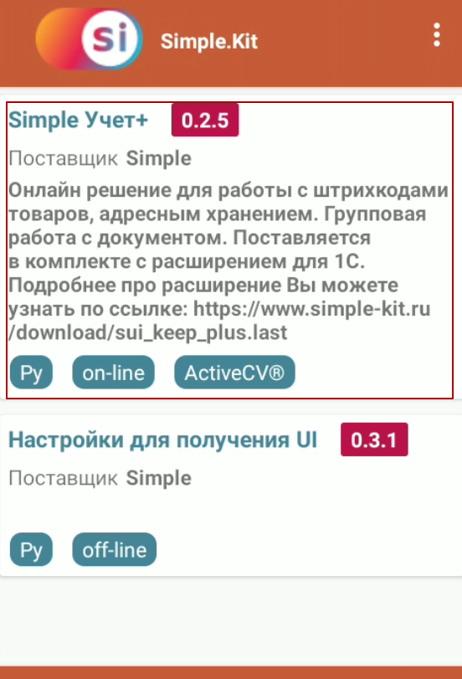
Рисунок V 8 - Успешная загрузка «Simple.Учет+»
Примечание: пользователю необходимо закрепить «Simple.Учет+» с помощью кнопки «» для добавления на экран «Загруженные приложения». Данное действие поможет избежать повторения шагов для скачивания и установки конфигурации после завершения работы с приложением.
Отсутствие данной кнопки означает автоматическое закрепление и обновление расширения.

Настройка сканирования в приложении
При первом запуске конфигурации в разделе Параметры – Сканер штрихкодов устанавливаются автоматически настройки сканера по производителю устройства из списка.
Важно: в настройках оборудования отправка сканирования должна передаваться через broadcast.
В случае отсутствия модели устройства в списке, выполнить рекомендации из п.3.1 или 3.2.
Для использования сканера при работе в конфигурации «Simple.Учет+» необходимо настроить на мобильном устройстве параметры сканирования с помощью системного приложения по настройке сканера.
  - Подключение параметров сканирования в приложении
Режим перехвата сообщений Broadcast (эмуляция внешнего события) со сканера штрих-кодов в приложении Simple позволяет получать и обрабатывать штрих-коды не в разрыв клавиатуры (определенное активное окно), после сканирования данные напрямую передаются в ПО. Режим имеет некоторые параметры, у разных моделей устройств эти параметры могут отличаться (информацию о них можете запросить у поставщика оборудования):
- Перейти в настройки сканера (Scanner Settings) -> Output Mode (на различных устройствах раздел может называться иначе) -> выбрать Intent output\Broadcast output;
Примечание: на некоторых устройствах достаточно отключить режим сканирования в поле для включения режима намерения.
- Из раздела Intent Output введите выделенные значения в настройках приложения Simple:
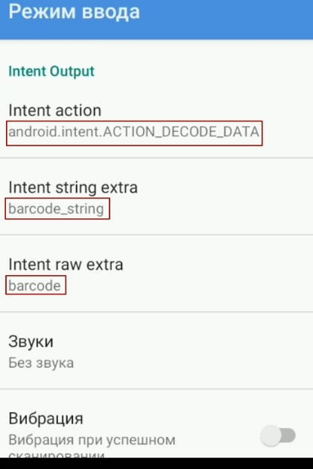
Рисунок V 9 - Параметры сканирования
- Открыть приложение Simple на устройстве;
- Перейти в раздел Параметры -> Сканер штрихкодов;
- Включить функцию «Использовать аппаратный сканер»;
- В случае отсутствия модели устройства в списке, выбрать «Ручной ввод»;
- Ввести значения сканера для настройки и работы с приложением:
- Нажать «Сохранить» и перезапустить приложение;
- Проверить работу сканера.
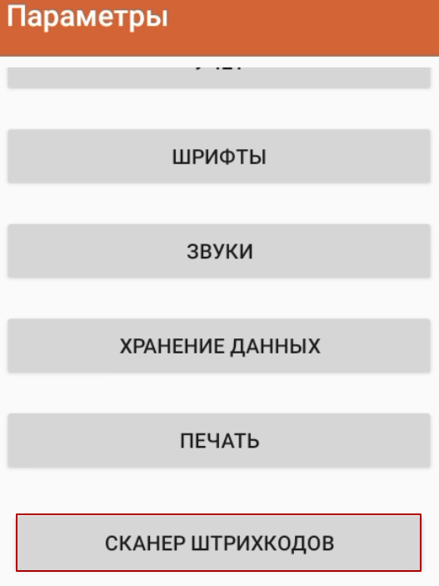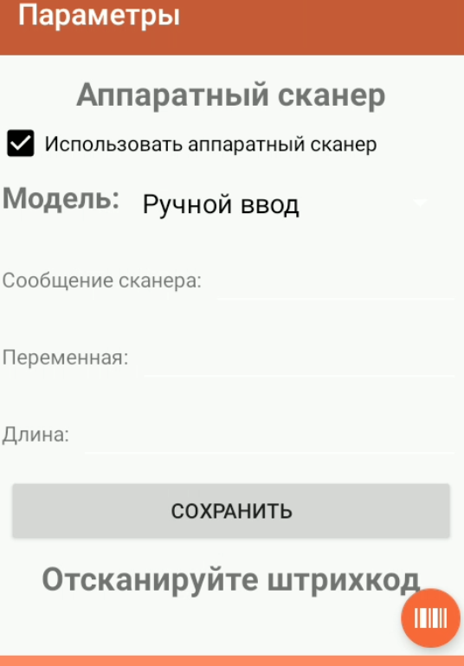
Рисунок V 10 - Настройка сканера в приложении
  - Подключение сканера через эмуляцию клавиатуры
Если используется эмуляция клавиатуры, штрих-код сканируется и передается, имитируя нажатия на клавиатуру. Данные «приходят» в «товароучетку» в поле курсора (или ввода информации). Для правильной настройки и работы с приложением, необходимо:
- Перейти в настройки сканера (Scanner Settings) -> Output Mode -> выбрать Keystroke output;
- Выбрать тип клавиатуры (Keyboard type) -> Soft keyboard \ Always Soft keyboard;
- Проверить работу сканера в приложении.
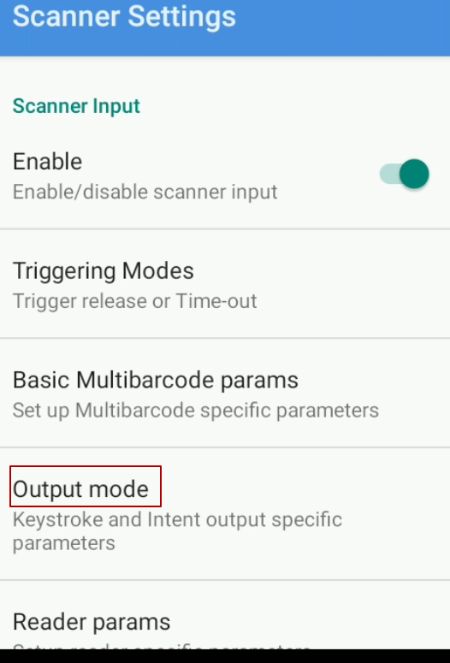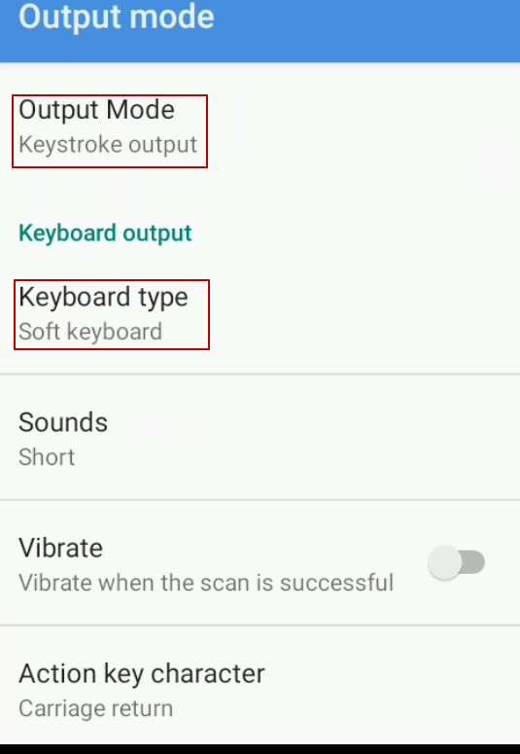
Рисунок V-11 - Настройка сканера
Примечание: приведен пример настройки сканера на терминале марки Urovo. Для настройки режима сканирования через эмуляцию клавиатуры у других производителей терминалов, уточняйте у поставщика оборудования. Данная настройка работы сканера в приложении подходит не для всех устройств.

Настройка расширения 1С и установка прав пользователей

Настройка данных для выгрузки и работы на мобильных устройствах
В расширении «Simple» используется «Мастер настроек» для первичной настройки работы учетной системы 1С и мобильных устройств с конфигурацией «Simple.Учет+».
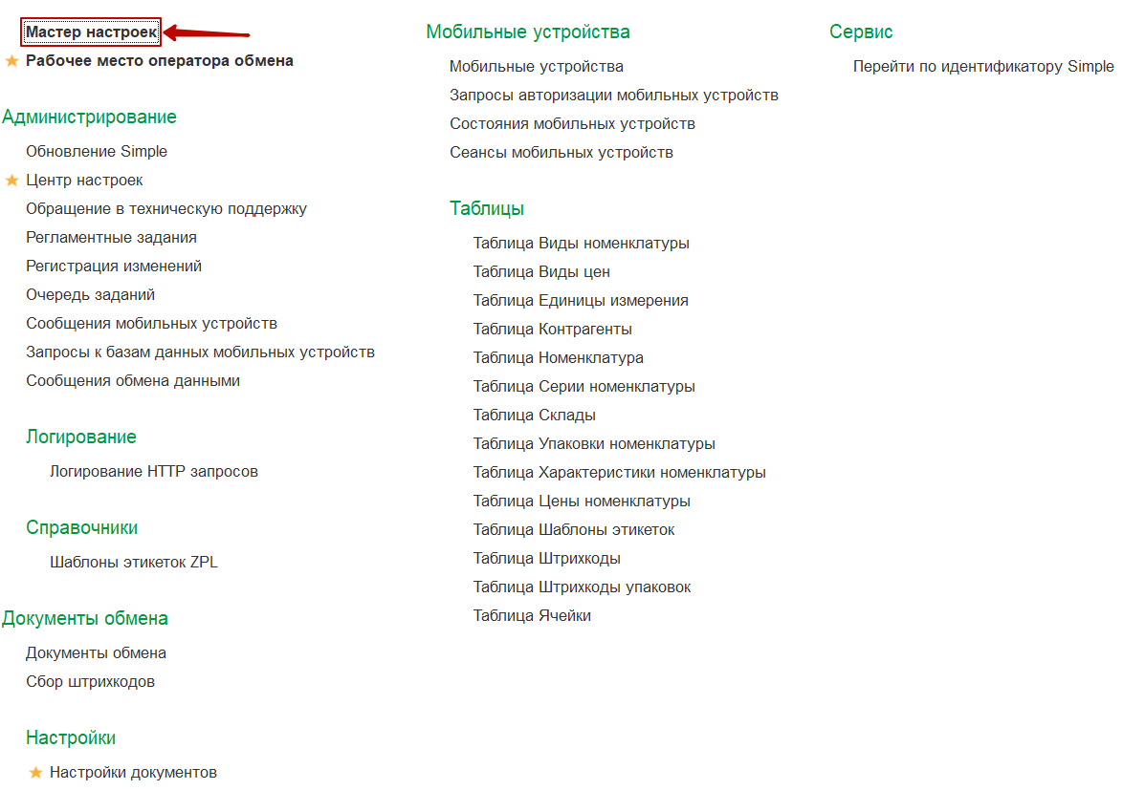
Рисунок VI 1 – Раздел «Мастер настроек» в расширении Simple
Приветственное окно «Мастера настроек»:
1.1. Открыть «Мастер настроек» в учетной системе через расширение «Simple.Учет+» для перехода в приветственное окно настройки.
1.2. В приветственном окне доступно скачивание мобильного приложения по ссылке и с помощью QR-кода (установка приложения описана в пункте V).
1.3. По кнопке «Вперед» осуществляется переход к окну с описанием этапов настроек.
«Нужна помощь с настройкой?» - ссылка на страницу сайта с контактными данными для поддержки пользователей;
«Инструкция пользователя» - ссылка, при переходе открывает базу знаний на нашем сайте.
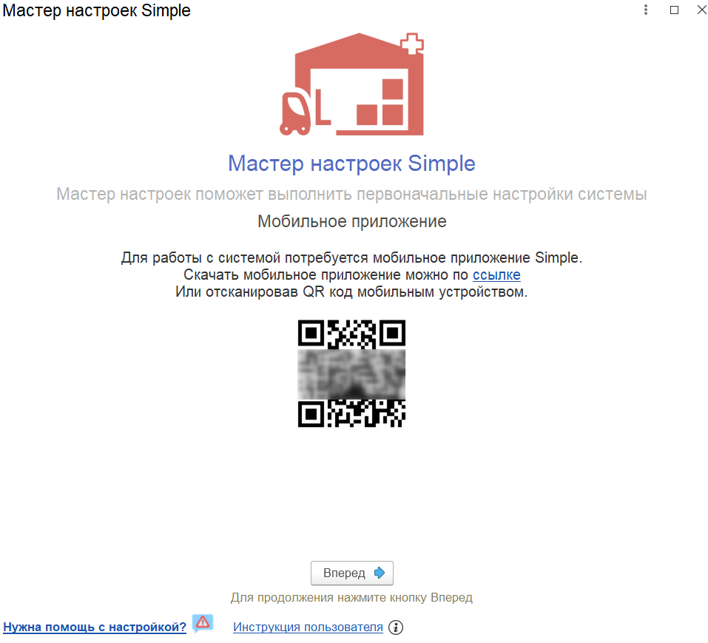
Рисунок VI 2 – Приветственное окно Мастера настроек

«Открыть настройки документов»
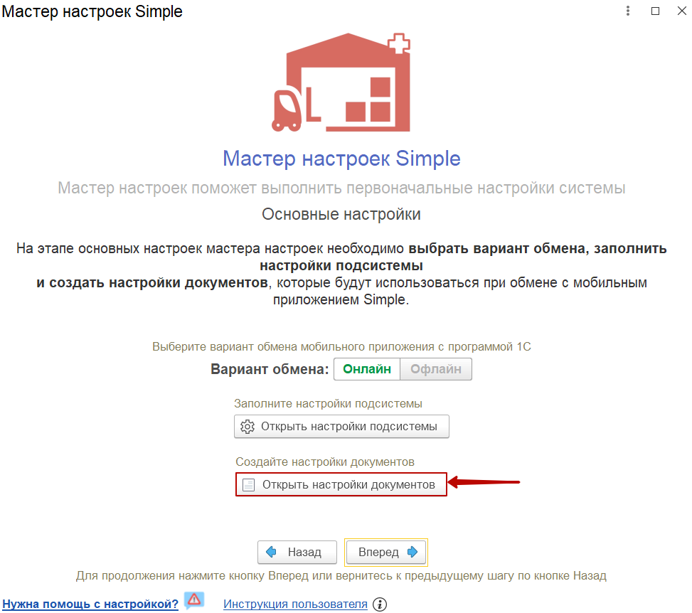
Рисунок VI 3 – Этап 1 настройки расширения
Раздел настройки документов служит для установки фильтров и условий для отбора данных, изменения и корректировки документов, отображаемых в приложении.
Важно: настройку документов можно выполнить в любой момент и корректировать эти настройки в дальнейшем в зависимости от меняющихся потребностей. Данный шаг не является блокирующим для следующих шагов по первичной настройке Расширения 1С.
Список документов не ограничен по количеству и типу документа. Для каждого критерия отбора по документу идет отдельная настройка. Каждый вариант настроек можно добавить для определенного МУ (пользователя).
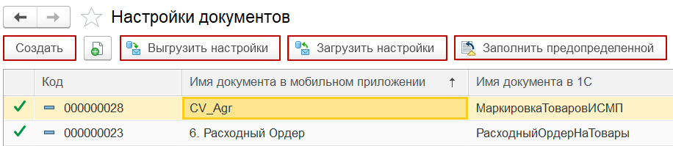
Рисунок VI 4 - Настройки документов
- Раздел «Настройки документов» - список документов для настройки обмена данными с МУ. Можно создать новый документ или настроить уже созданные;
- Кнопка «Создать» - открывает окно «Настройка документа (создание)»;
- Кнопка «Выгрузить настройки» - для выгрузки настроек в файл и сохранения на компьютере;
- Кнопка «Загрузить настройки» - для загрузки файла с настройками документов, которые ранее были выгружены или были переданы поставщиком услуг;
- Кнопка «Заполнить предопределенной» - открывает окно для выбора предопределенной настройки документа из списка конфигураций.
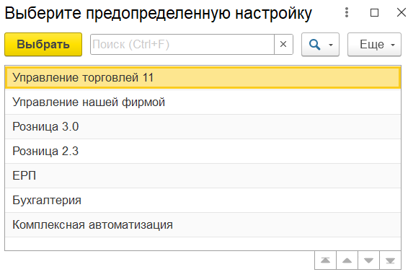
Рисунок VI 5 – Список конфигураций для предопределенных настроек документов

Описание функционала в окне «Настройка документа»
По кнопке «Создать» в окне «Настроенные документы» открывается окно настроек документа для заполнения пользователем.
Также можно воспользоваться в разделе строкой поиска или выбора из списка и отобрать документ двойным нажатием для перехода в окно настроек.
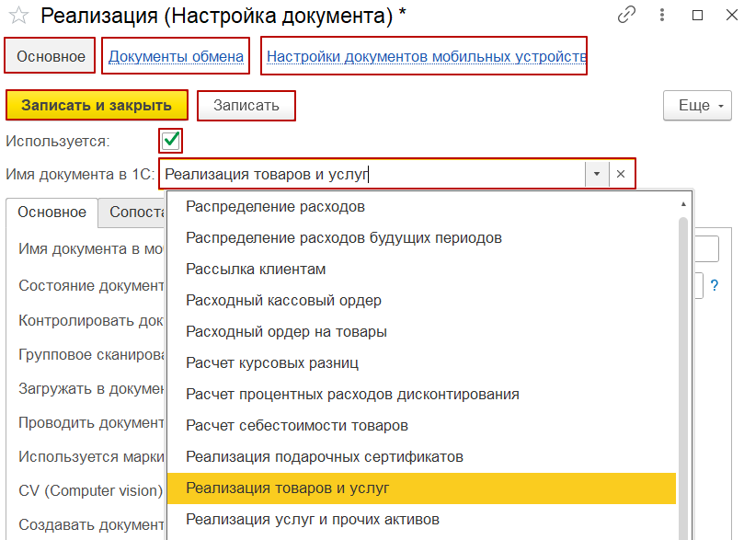
Рисунок VI 6 – Окно «Настройка документа»
Окно «Настройка документа» содержит:
- «Основное» - основные настройки для работы с документом;
- «Документы обмена» - реестр документов, выгруженных на мобильные устройства из базы учётной системы, помогает отследить информацию по документам, участвующим в обмене;
- «Настройки документов мобильных устройств» - отображает список всех устройств, которые будут работать с настраиваемым документом. По кнопке «Создать» в список добавляется выбранный пользователь, по кнопке «Заполнить» список заполняется всеми недостающими пользователями;
- «Записать и закрыть» - кнопка для сохранения и закрытия окна настроек;
- «Записать» - кнопка для сохранения настроек;
- «Используется» - отметка, по умолчанию находится в активном состоянии, делает настройку доступной для использования. В неактивном состоянии данная настройка не будет использоваться для создания Документа обмена.
- «Имя документа в 1С» - выпадающий список для выбора видов документов учетной системы 1С;
- Вкладка «Основное»:
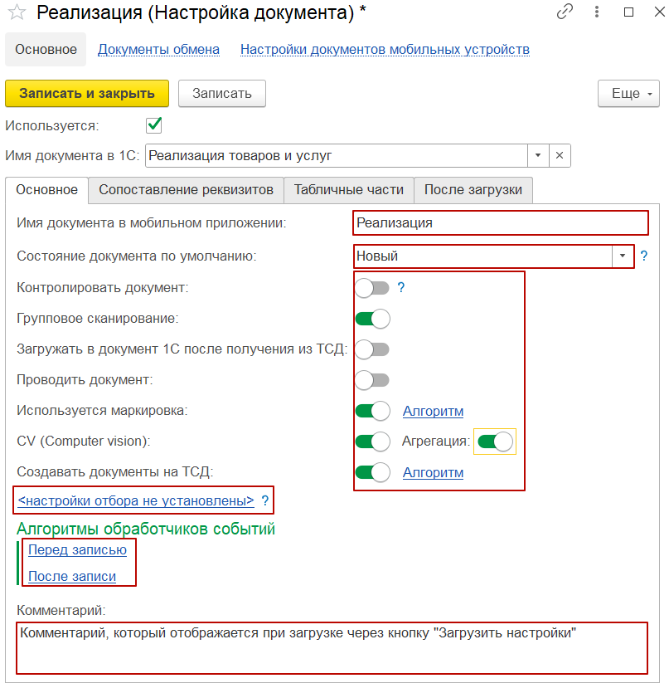
Рисунок VI 7 – Пример настройки документа
- «Имя документа в мобильном приложении» – поле для ввода, введенное наименование документа отображается на мобильном устройстве. Для корректного отображения на экранах с малой диагональю рекомендуется сократить название;
- «Состояние документа по умолчанию» – выпадающий список статусов:
- «Новый» - документ будет записан в регистр сведений документов для обмена без выгрузки на устройство;
- «К выгрузке» - документ будет записан в регистр сведений документов для обмена и выгружен без дополнительных действий на устройство, применяется для работы с документами в он-лайн режиме обмена данными;
- «Контролировать документ» – переключатель, в активном состоянии запрещает сканирование товаров, не указанных в документе или превышающих плановое количество, указанное в документе;
- «Групповое сканирование» - переключатель, в активном состоянии обрабатывает данные по документу от нескольких пользователей из МП, используется для групповой работы с документом (подробнее о групповой обработке в разделе IX.2);
- «Загружать документы 1С после получения на ТСД» - переключатель, в активном состоянии позволяет записать данные по документу в базу сразу после его отправки из МП;
- «Проводить документ» - переключатель, в активном состоянии позволяет проводить документ после записи данных в базу 1С;
- «Используется маркировка» - переключатель, в активном состоянии устанавливает признак маркировки из документа, активирует окно «Алгоритм»:
- «Алгоритм» - ссылка, открывает окно для заполнения\редактирования произвольного алгоритма получения признака маркировки по самому документу и по строке;
- «CV (Computer vision)» - переключатель, в активном состоянии устанавливает соответствующий признак у документа для отображения со стороны мобильной части в разделе «CV» и блокировке в других процессах.
Примечание: не поддерживаются документы адресного хранения (с табличной частью «Отбор» или «Размещение»).
- «Агрегация» - переключатель, используется для разграничения документов в процессе «CV»:
- в активном состоянии документ обмена используется для агрегации кодов маркировки;
- в выключенном состоянии на устройстве пользователь распознает коды маркировок без агрегации.
- «Создавать документы на ТСД» - переключатель, в активном состоянии дает возможность создавать данный документ на ТСД (подробнее в разделе IX пункт 6):
- «Алгоритм» - ссылка, открывает окно для заполнения\редактирования произвольного алгоритма передачи определенных реквизитов при создании документа, заполняется по необходимости;
- «Настройки отбора» – ссылка, по клику открывается окно для указания признаков отбора документов для выгрузки на устройства (например, по дате, по статусу, по складу и т.п.).
Важно: если для одного типа документа используются несколько настроек, то для корректного создания документа обмена необходимо указать уникальные условия отбора.
Например, если на одном из терминалов (выбор терминала осуществляется во вкладке «Настройка документов мобильных устройств» в окне «Настройка документа») необходимо наличие только определенной номенклатурной позиции, с помощью данных настроек отбора указываются элементы, по которым будет отбираться номенклатура для выгрузки на устройство.
Окно «Настройки отбора» (Настройки схемы компоновки данных) содержит:
- «Сохранить» - кнопка для сохранения внесенных данных;
- «Добавить новый элемент» - кнопка для добавления нового элемента отбора документа;
- «Сгруппировать условия» - кнопка, с помощью которой можно сгруппировать элементы отбора.
Элементы отбора:
- «Поле» - выбор из списка доступных значений (номер, склад, Товары.Номенклатура, статус, дата и т.д.);
- «Вид сравнения» - выбор из списка условия отбора (равно, больше, меньше, содержит, больше даты и т.д.);
- «Значение» - выпадающий список для выбора, по какому значению будет выполняться настраиваемый отбор.
Поле «Алгоритмы обработчиков событий» - позволяет автоматизировать процесс обработки строк документа, записи, проведения и прочих действий без участия пользователя со стороны 1С. Для некоторых документов есть возможность заполнить предопределенный алгоритм обработки:
- «Перед записью» - ссылка, по клику открывается окно для заполнения произвольного алгоритма перед записью документа в базу;
- «После записи» - ссылка, по клику открывается окно для заполнения произвольного алгоритма после записи документа в базу.
- Поле «Комментарий» - указывается произвольный комментарий, который будет отображаться при загрузке настроек документа из файла.
- Вкладка «Сопоставление реквизитов» - включает списки для выбора сопоставления реквизитов в соответствии с выбранным типом документа. Выбранное значение будет отображаться в мобильной части на экране со списком документов в карточке с информацией о документе:
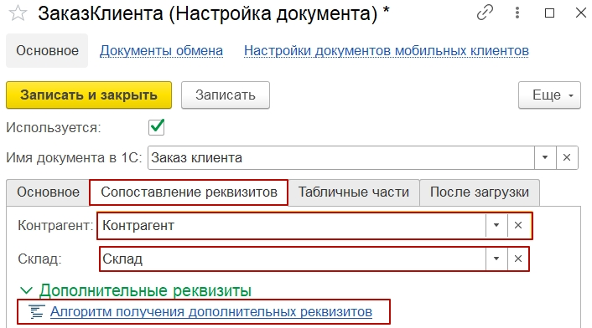
Рисунок VI 9 - Сопоставление реквизитов
- Поле «Контрагент» - данные берутся из заполненных таблиц метаданных «Контрагенты»;
- Поле «Склад» - данные берутся из заполненных таблиц метаданных «Склад»;
Дополнительные реквизиты (для использования в Центре настроек должна быть включена функция «Использовать дополнительные реквизиты таблиц», по умолчанию включена);
- «Алгоритм получения дополнительных реквизитов» – открывает окно для заполнения алгоритма получения дополнительных реквизитов документа, по умолчанию включено. При написании запроса обязательно использовать доступные параметры и временные таблицы, чтобы не было большого количества данных.
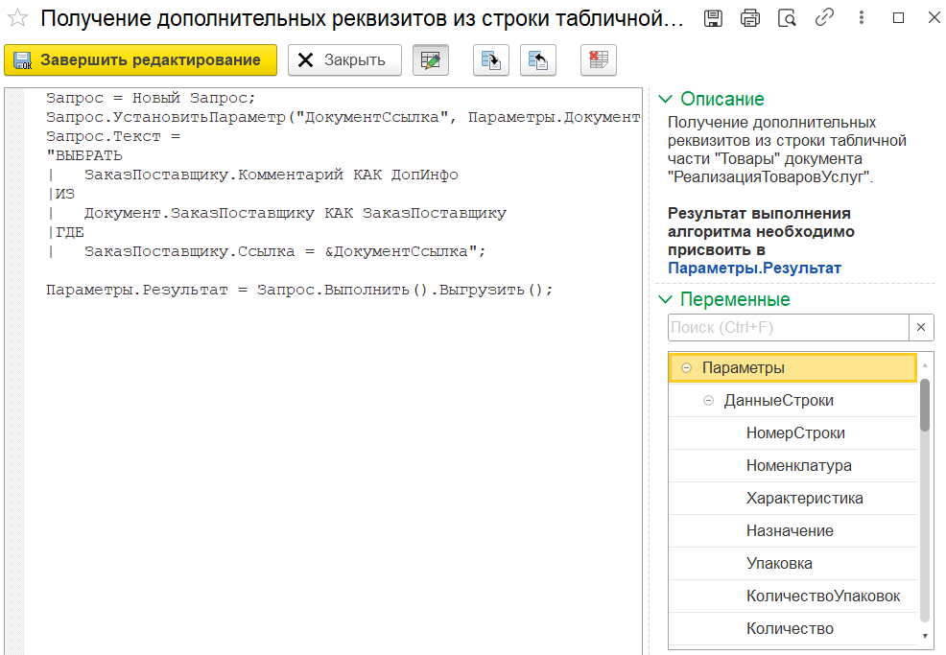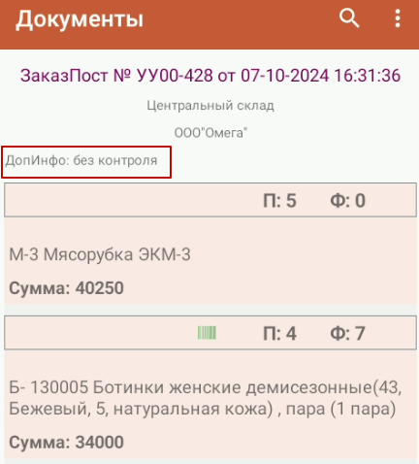
Рисунок VI 10 - Пример заполнения доп. реквизитов
- Вкладка «Табличные части»:
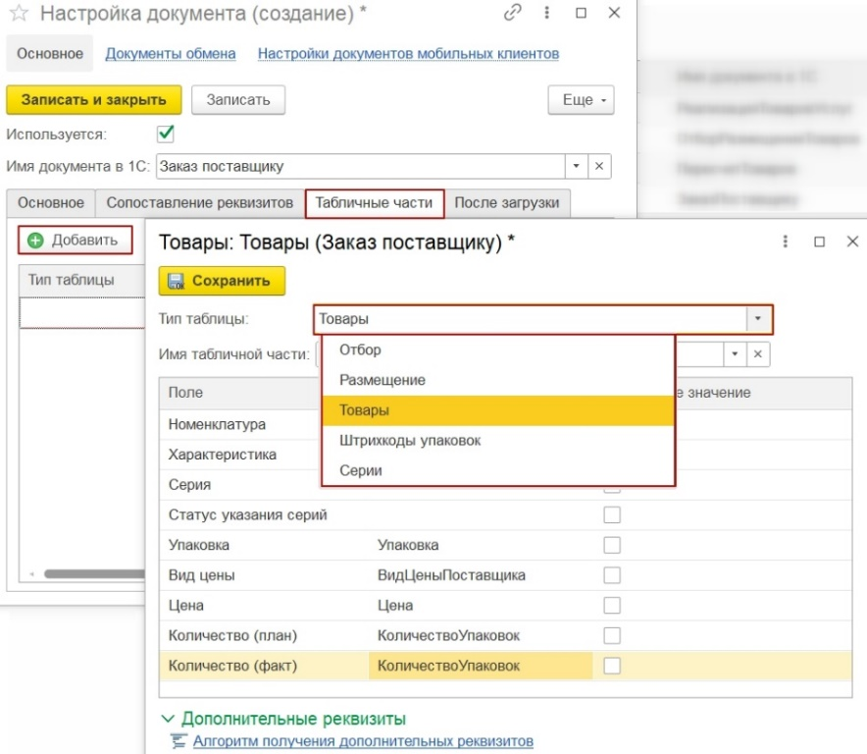
Рисунок VI 11 - Заполнения табличной части Товары
- Кнопка «Добавить» - для добавления новых элементов для сопоставления реквизитов табличной части с выбором типа таблицы и добавления элементов данных, которые будут отображаться на устройстве:
- Тип таблицы «Товары» - указывается для работы с табличной частью «Товары» в документе. Обязательные реквизиты к заполнению: номенклатура, количество (план) и количество (факт) (остальное заполняется по необходимости);
- Тип таблицы «Отбор» - указывается для работы с документами адресного хранения с типом операции «Отбор». Обязательные реквизиты к заполнению: номенклатура, ячейка, количество (план) и количество (факт) (остальное заполняется по необходимости);
- Тип таблицы «Размещение» - указывается для работы с документами адресного хранения с типом операции «Размещение». Обязательные реквизиты к заполнению: номенклатура, ячейка, количество (план) и количество (факт) (остальное заполняется по необходимости);
- Тип таблицы «ШтрихкодыУпаковок» - используется для работы с маркировкой товара. Обязательные реквизиты к заполнению: номенклатура, упаковка, количество (план) и количество (факт) (остальное заполняется по необходимости);
- Тип таблицы «Серии» - используется для работы с сериями товара. Обязательные реквизиты к заполнению: номенклатура, серия, статус указания серий, количество (план) и количество (факт) (остальное заполняется по необходимости);
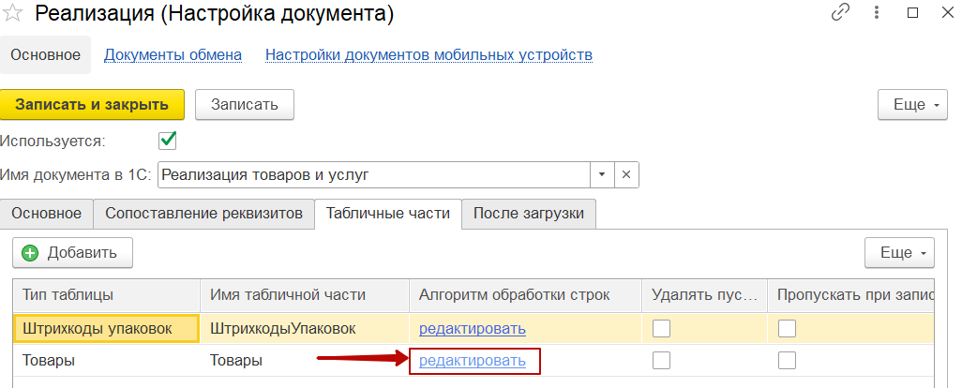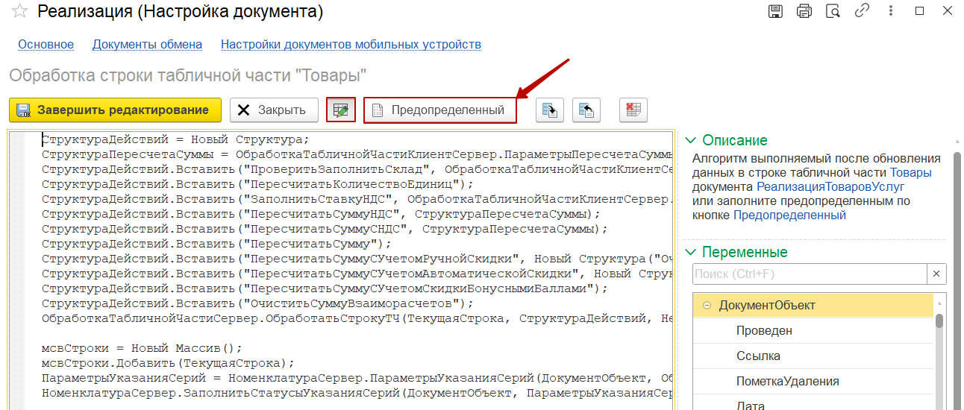
Рисунок VI 12 - Добавление алгоритма обработки строк
- «Редактировать» - ссылка, по клику открывается окно для заполнения алгоритма, который позволяет произвольным образом обработать результаты, полученные с терминала в 1С. Заполняются вручную для нетиповых продуктов 1С или непроизвольных процессов;
- «Предопределенный» - используется для автоматического заполнения предопределенного алгоритма обработки строк по следующим документам: Приобретение товаров и услуг, Возврат товаров от клиента, Возврат товаров поставщику, Заказ клиента, Заказ поставщику, Перемещение товаров, Пересчет товаров, Приходный ордер на товары, Расходный ордер на товары, Реализация товаров и услуг, Сборка товаров, Отбор (размещение) товаров);
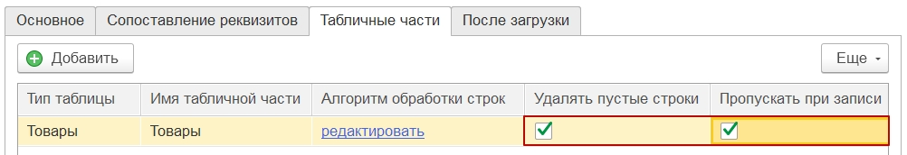
Рисунок VI 13 – Доп. функции в настройке табличных частей
- «Удалять пустые строки» - отметка, в активном состоянии позволяет удалить при загрузке документа строки товаров с фактом равным 0;
- «Пропускать при записи» - отметка, в активном состоянии игнорирует полученный факт устройства при записи в документ 1С.
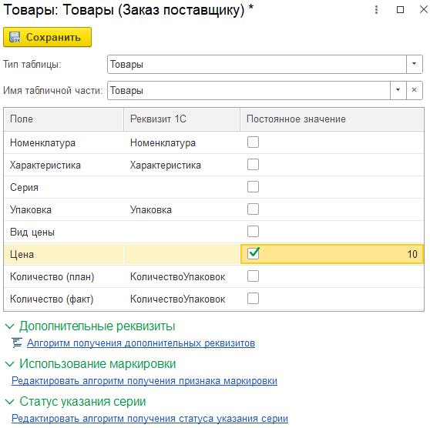
Рисунок VI 14 - Пример установки условий в колонке Постоянное значение
- «Постоянное значение» - позволяет определить постоянное значение, которое будет всегда заполнено в документе на ТСД. Например, если необходимо, чтобы у всех товаров в документе стояла определенная цена, в настройках задается постоянное значение цены товара, при этом, реквизит 1С не заполняется для данного поля;
Дополнительные реквизиты (для использования в Центре настроек должна быть включена функция «Использовать дополнительные реквизиты таблиц», по умолчанию включено):
- «Алгоритм получения дополнительных реквизитов» – открывается окно для заполнения алгоритма получения дополнительных реквизитов документа. При написании запроса обязательно использовать доступные параметры и временные таблицы, чтобы не было большого количества данных. Объект должен иметь структуру в формате: [{«ключ»: «значение»}, {«ключ»: «значение»}].
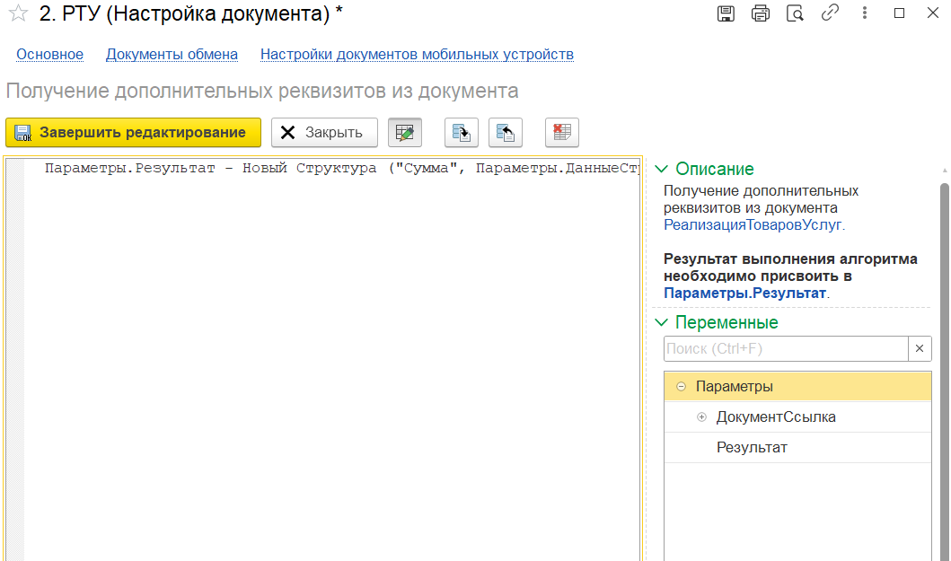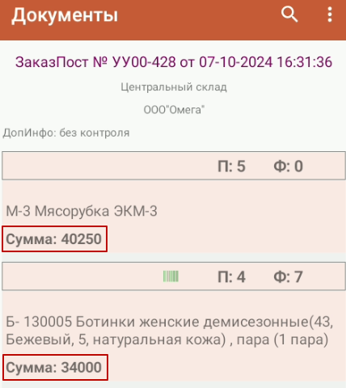
Рисунок VI 15 - Пример заполнения конструктора запросов
Использование маркировки:
- «Редактировать алгоритм получения признака маркировки» - открывается окно для заполнения алгоритма получения признака маркировки. При написании запроса обязательно использовать доступные параметры и временные таблицы, чтобы не было большого количества данных. Подробнее о работе с маркировкой в п.7 раздела IX.
- Вкладка «После загрузки» - служит для установки условий выполнения после загрузки документа в 1С:
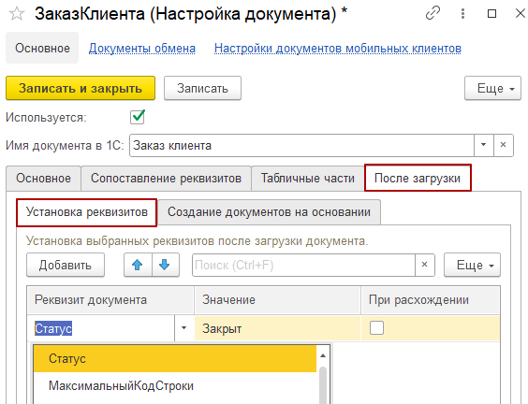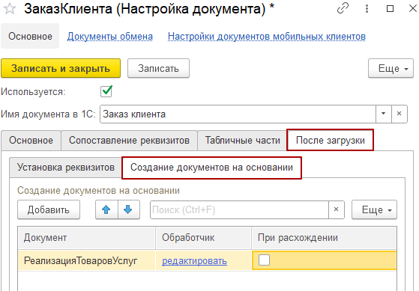
Рисунок VI 16 - Описание вкладки "После загрузки"
- Вкладка «Установка реквизитов» - позволяет по выбранному реквизиту из списка выполнить заданное значение при загрузке данных в 1С. Например, при установке реквизита «Статус» после записи документа «Заказ клиента» статус поменяется автоматически в соответствии с выбранным значением (подробнее в п.1.1.5);
- Вкладка «Создание документа на основании» - позволяет указать документ, который будет создаваться на основании после загрузки данных в 1С (подробнее в п.1.1.5).

Заполнение пользователем данных в «Настройке документов»
Настройка во вкладке «Основное»:
- Ввести имя документа, которое будет отображаться на мобильном устройстве;
- Указать «Состояние документа по умолчанию»;
- При необходимости воспользоваться переключателями;
- При необходимости перейти в «Настройки отбора»:
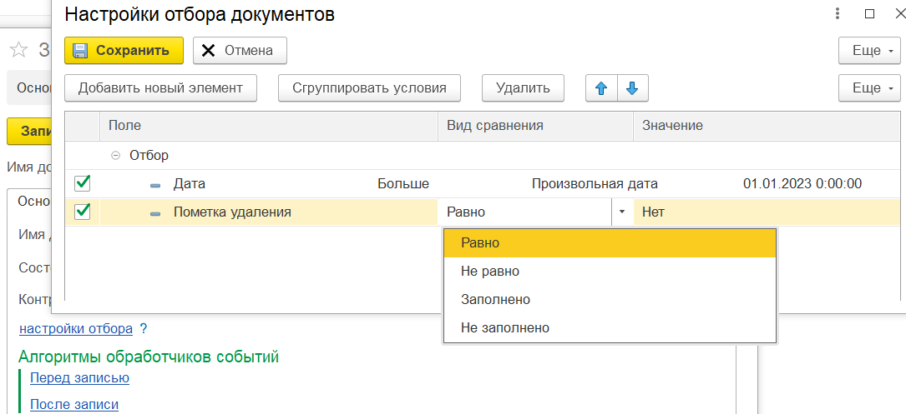
Рисунок VI 17 – Настройка отбора списка документов к выгрузке на МУ
4.1) По кнопке «Добавить новый элемент» добавить строку или изменить имеющиеся;
4.2) Указать вид сравнения и значение для каждого элемента;
4.3) Для удобства работы с разными элементами с помощью кнопки «Сгруппировать условия» осуществляется группировка выбранных () типов данных;
4.4) Нажать «Сохранить».

Настройка во вкладке «Сопоставление реквизитов»
- В окне настроек документов открыть вкладку «Сопоставление реквизитов»;
- Заполнить реквизиты «Контрагент» и «Склад» (заполняются по желанию).
Эти реквизиты будут отображаться в приложении в соответствии с сопоставленным полем.
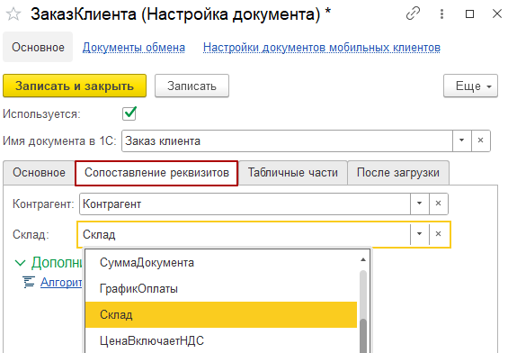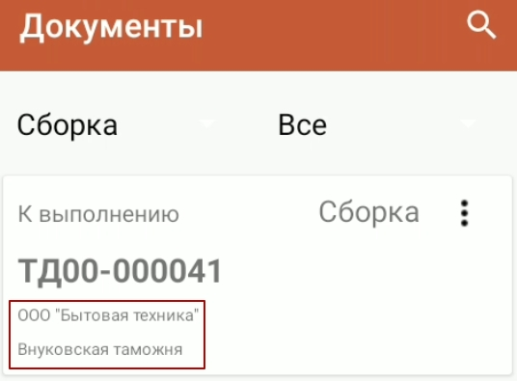
Рисунок VI 18 – Сопоставление реквизитов

Настройка во вкладке «Табличные части»
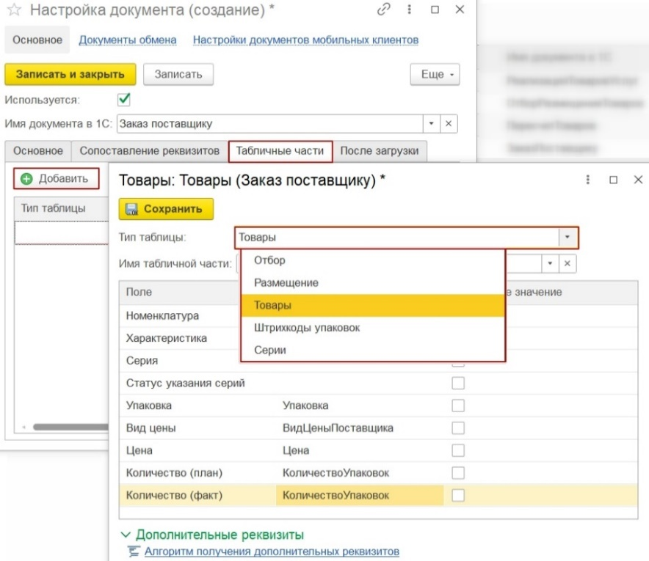
Рисунок VI 19 – Сопоставление реквизитов табличных частей
- В окне «Настройка документов» перейти в вкладку «Табличные части»;
- Добавить необходимый тип элемента настраиваемого документа с помощью кнопки «Добавить» (подробнее о типах элемента в п.1.1.1);
- Выбрать имя табличной части таблицы из раскрывающегося списка;
- Заполнить реквизиты документа в соответствии с объектами метаданных;
- Сохранить настройки формы представления реквизитов табличной части;
- При необходимости заполнить алгоритм обработки строк.
- После внесения необходимой информации «Записать и закрыть».

Настройка во вкладке «После загрузки»
По необходимости можно добавить условия выполнения после загрузки данных в 1С:
- Вкладка «Установка реквизитов» - используется для выполнения условий по выбранным реквизитам документа после загрузки данных:
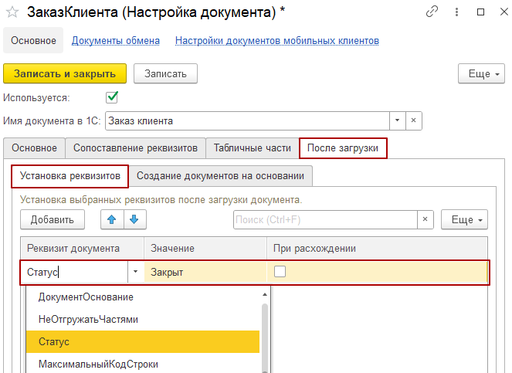
Рисунок VI 20 - Установка условий выполнения реквизитов после загрузки документа
- По кнопке «Добавить» отобразится строка для указания условий после записи документа;
- В поле «Реквизит документа» указать необходимый реквизит из списка;
- В поле «Значение» задать значение, которое будет меняться после записи документа;
- В поле «При расхождении» поставить отметку по необходимости. В активном состоянии при загрузке документа с расхождением (План ≠ Факт) устанавливает выбранное значение. В неактивном состоянии установка выбранных реквизитов будет только при совпадении плана с фактом.
- Вкладка «Создание документа на основании» - используется для создания документа на основании при загрузке данных:
Важно! Документ обмена, на основании которого будет создаваться другой документ должен быть проведен.
Для каждого типа документа в 1С устанавливаются свои условия проведения и создания документа на основании (определенный статус, дата отгрузки, наличие остатков и мн.др.). Если настройки указаны не полностью или некорректно, документ на основании создается пустым. Это особенность системы 1С.
- В настройках документов во вкладке «Основное» включить функцию переключателя «Проводить документ», чтобы учитывались установленные значения из вкладки «Установка реквизитов»;
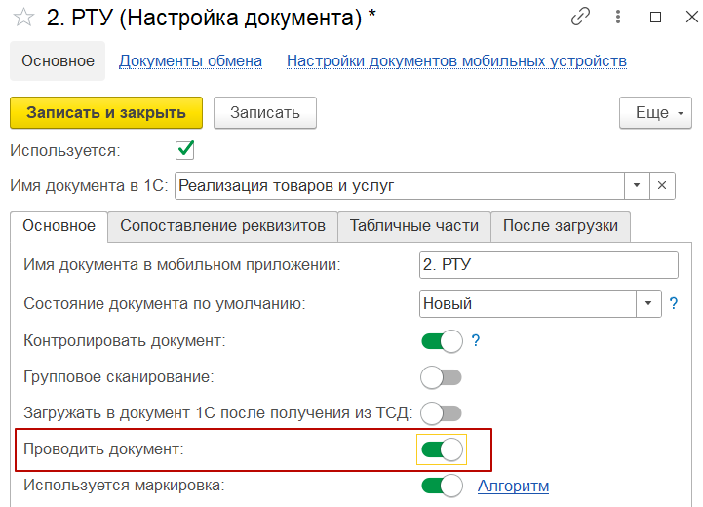
Рисунок VI 21 - Включение функции «Проводить документ»
- Во вкладке «После загрузки» - «Установка реквизитов» добавить «Статус» и выбрать значение «Подтвержден»;
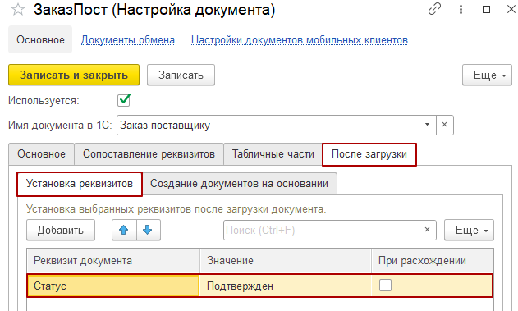
Рисунок VI 22 - Пример установки реквизита после загрузки
- Во вкладке «Создание документов на основании» по кнопке «Добавить» указать нужный документ из списка. По кнопке «Редактировать» открывается обработчик для заполнения алгоритма, выполняемого при создании документа (заполнение данных, установка статусов, проведение и т.п.).
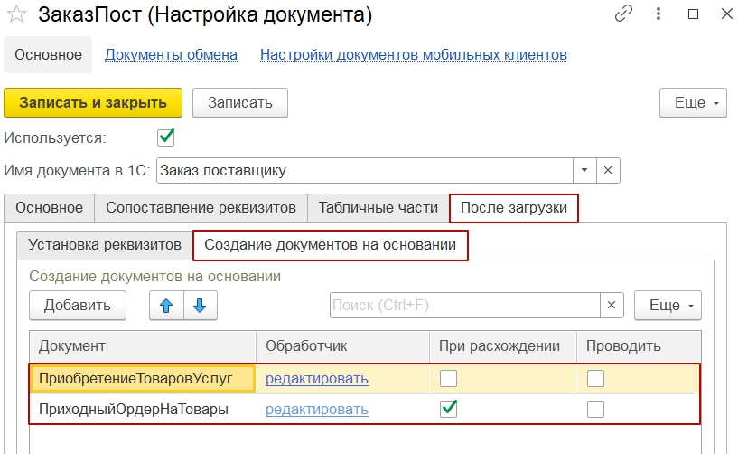
Рисунок VI 23 - Пример создания документа на основании после загрузки
- В поле «При расхождении» поставить отметку по необходимости. В активном состоянии при загрузке документа с расхождением (План ≠ Факт) создается документ на основании. В неактивном состоянии создание документа на основании будет только при совпадении плана с фактом;
- В поле «Проводить» поставить отметку по необходимости. В активном состоянии при загрузке документа позволяет провести созданный на основании документ.
Чтобы документ, созданный на основании, участвовал в обмене, должна быть создана настройка под его тип, где можно также установить условия обработки, указать следующие документы на основании и заполнить обработчики. Если настройка отсутствует, документ создается в 1С, но не может быть выгружен на устройство.
Закрыть окно «Настройка документов» для возвращения в «Мастер настроек».

«Открыть настройки подсистемы»
Раздел настройки подсистемы служит для изменения и корректировки используемой конфигурации. Для нетиповых продуктов 1С или непроизвольных процессов заполняются вручную.
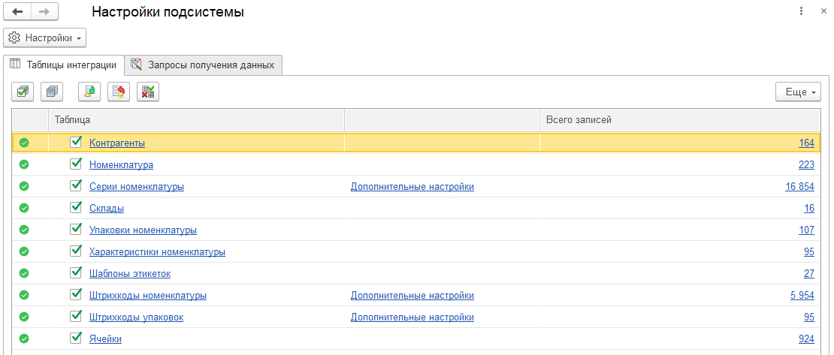
Рисунок VI 24 - Окно "Настроек подсистемы"
В окне «Настройки подсистемы»:
- Кнопка «Настройки»:
- Кнопка «Выгрузить настройки в файл» - для выгрузки настроек в файл и сохранения на компьютере;
- Кнопка «Загрузить настройки из файла» - для загрузки метаданных из файла в расширение;
- Кнопка «Предопределенная настройка» - открывает окно для выбора предопределенной конфигурации и загрузки настроек метаданных;
- Во вкладке «Таблицы интеграции»:
- Кнопка «» - для выгрузки настроек метаданных в таблицы;
- Кнопка «» - для удаления записей в таблицах настроек метаданных;
- Кнопка «» - перезаписывает данные по таблицам на мобильном устройстве;
- «» - отметка, дает возможность выбрать или убрать использование определенных объектов метаданных;
- Нажатие на таблицу интеграции - открывает окно настройки таблиц мобильных устройств;
- Нажатие на поле записей по таблице - открывает таблицу на основании справочников НСИ. Заполняются данными при настройке подсистемы, при изменении уже существующих объектов, а также при создании новых;
- Кнопка «Дополнительные настройки» - открывает окно для заполнения алгоритма создания серий, регистрации штрихкода и штрихкода упаковок (также используется для маркировки). Заполняется для обработки полученных значений с мобильного устройства.
- Во вкладке «Запросы получения данных»:
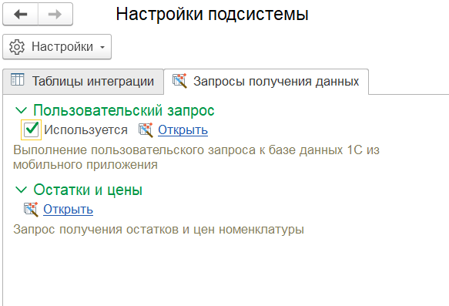
Рисунок VI 25 – Вкладка «Запросы получения данных»
«Пользовательский запрос» - операция HTTP сервиса для выполнения пользовательского запроса к базе 1С из МУ для получения дополнительных данных, не выгруженных в таблицы интеграции. Параметры выполнения запроса указываются в 1С в форме конструктора.
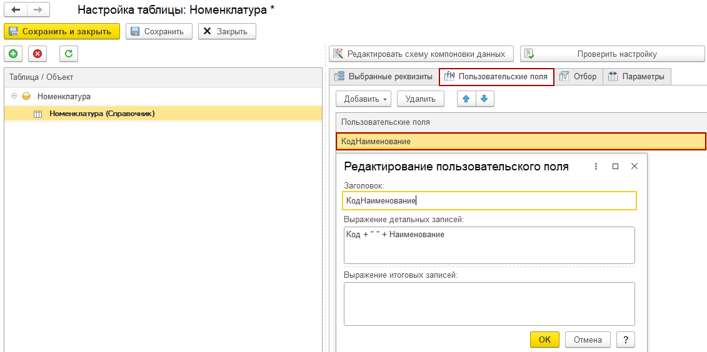
Рисунок VI 26 - Добавление условий пользовательского реквизита
Примечание: если заполнен пользовательский запрос, то в настройках подсистемы можно добавить, как выражение, пользовательский реквизит для использования в качестве заголовка у поля в табличной части.

Заполнение настроек предопределенной конфигурации в «Настройках подсистемы» («Настройка таблиц мобильных устройств»)
Для настройки подсистемы предопределенными данными необходимо:
- Нажать на «Настройки» и выбрать «Предопределенная настройка»;
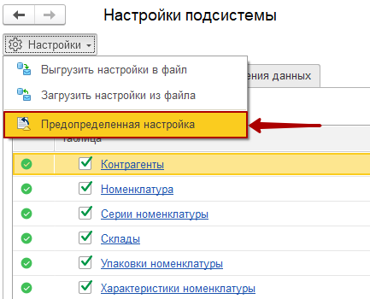
Рисунок VI 27 – Заполнение настроек предопределенной конфигурации
- Выбрать нужную конфигурацию из списка и подтвердить заполнение таблиц;
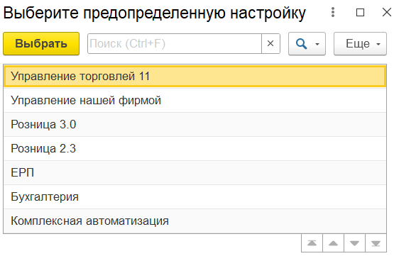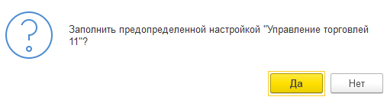
Рисунок VI 28 - Выбор предопределенной настройки для конфигурации 1С
- Нажать «» для выгрузки данных в таблицу интеграции;
- Выбрать «Используемые таблицы» для выгрузки данных по всем используемым таблицам;
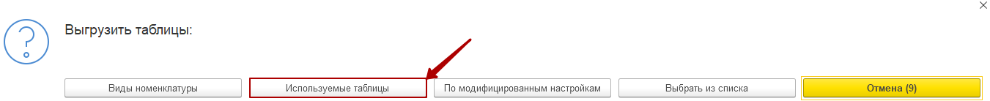
Рисунок VI 29 - Выбор таблиц для выгрузки данных
- Подтвердить очистку таблиц перед загрузкой;
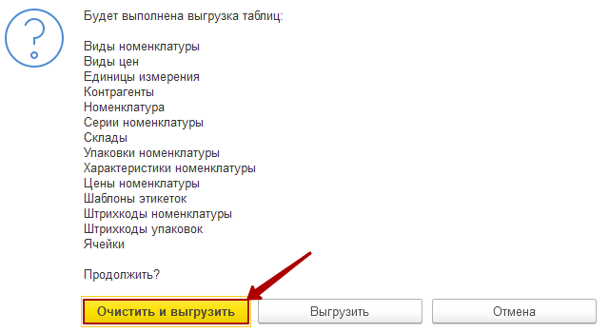
Рисунок VI 230 - Подтверждение очистки таблиц перед выгрузкой
На этом шаге первичная настройка Расширения 1С завершена.

Настройка нетиповых конфигураций или непроизвольных процессов
Для нетиповых конфигураций или корректировки используемых данных под свои бизнес-процессы настройка происходит вручную с помощью выбора нужного объекта из списка настроек метаданных.
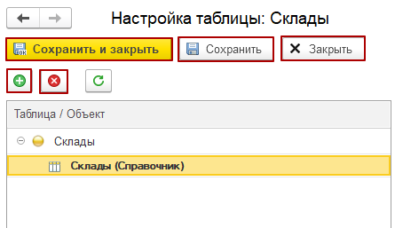
Рисунок VI 31 – Настройка метаданных на примере таблицы «Склады»
В окне «Настройка таблицы <объект из списка>» (например, Склады) мобильных устройств» пользователь для настройки использует следующие элементы:
- «Сохранить и закрыть» - кнопка для сохранения данных и возвращения к списку метаданных;
- «Сохранить» - кнопка для сохранения данных справочника;
- «Закрыть» - кнопка для закрытия окна настройки таблиц и возвращения к списку метаданных без сохранения;
- Кнопка «» - для добавления объекта конфигурации в таблицу; при нажатии отображаются Справочники и Регистры сведений для выбора и использования;
- Кнопка «» - для удаления объекта конфигурации из таблицы;
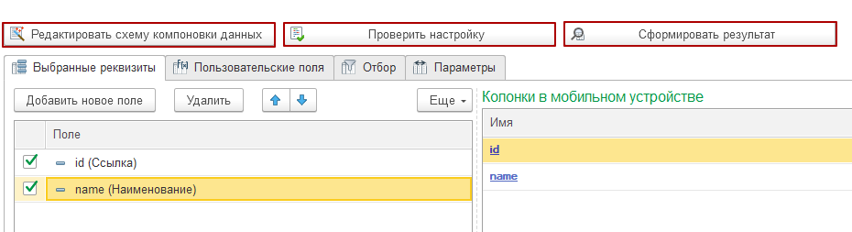
Рисунок VI 32 - Настройка реквизитов
- «Редактировать схему компоновки данных» (доступен только в режиме Толстого клиента) - открывает конструктор для изменения выбранного объекта с возможностью добавления новых вычисляемых полей реквизитов табличной части.
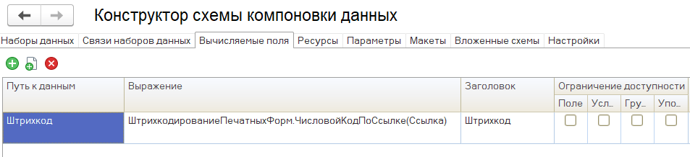
Рисунок VI 33 - Конструктор схемы компоновки данных
На примере добавления вычисляемого поля для таблицы "Ячейки", с помощью которого в таблице интеграции будет заполнена колонка "Штрихкод" с сгенерированным в 1С штрихкодом ячейки;
- «Проверить настройку» - проверка корректного сопоставления данных. Если настройка некорректная, то отобразится сообщение и предупреждение;
- «Сформировать результат» - открывает окно просмотра сопоставления полей и отображение их в таблице интеграции, отображается таблица с указанными значениями;
Примечание: Если некорректно сопоставлены объекты, данные могут вызвать ошибки или не выгрузиться на устройство.
Для правильного заполнения перечня реквизитов настраиваемого объекта метаданных справа отображается список обязательного к заполнению заголовков с их описанием. Для каждого объекта список обязательных реквизитов может отличаться.
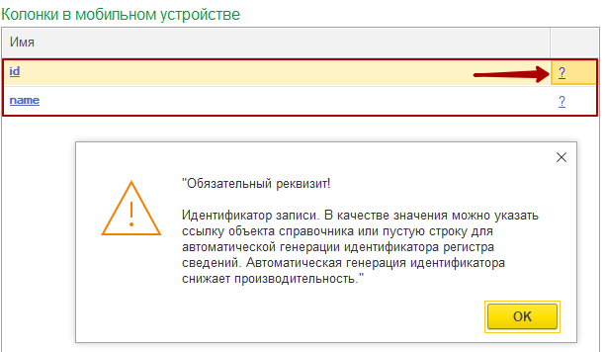
Рисунок VI 34 - Пример перечня обязательных к заполнению реквизитов объектов метаданных
- Вкладка «Выбранные реквизиты» - окно со значениями для настройки отображения данных в мобильной части;
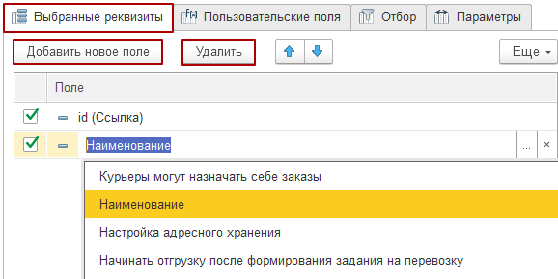
Рисунок VI 35 - Описание вкладки "Выбранные реквизиты"
- «Добавить новое поле» - кнопка, по клику добавляется новое поле для выбора дополнительного значения;
- «Удалить» - кнопка, удаляет поле из списка значений;
- Вкладка «Пользовательские поля» - позволяют настроить заполнение номенклатуры тех полей, которые в явном виде не указываются;
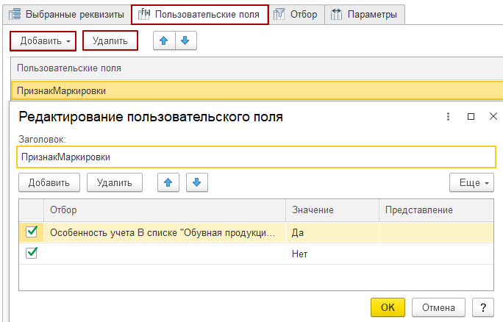
Рисунок VI 36 - Описание вкладки "пользовательские поля"
- «Добавить» - кнопка, по клику добавляется новое поле как выбор для указания отбора пользовательских полей или как выражение пользовательского реквизита для использования в качестве заголовка у поля в табличной части;
- «Удалить» - кнопка, удаляет поле из списка значений
- Вкладка «Отбор» - окно с возможностью добавления элемента отбора и группировки условий. Позволяет установить дополнительные фильтры для выгрузки в мобильную часть необходимых данных;
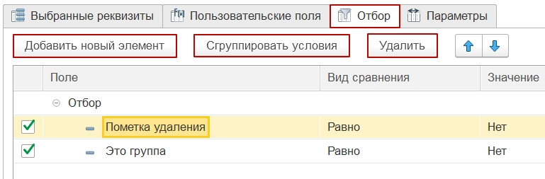
Рисунок VI 37 - Описание вкладки "Отбор"
- «Добавить новый элемент» - кнопка для добавления нового элемента отбора документа;
- «Сгруппировать условия» - кнопка, с помощью которой можно сгруппировать элементы отбора;
- «Удалить» - кнопка, удаляет поле из списка отбора;
Элементы отбора:
- «Поле» - выбор из списка доступных значений (номер, склад, Товары.Номенклатура, статус, дата и т.д.);
- «Вид сравнения» - выбор из списка условия отбора (равно, больше, меньше, содержит, больше даты и т.д.);
- «Значение» - выпадающий список для выбора, по какому значению будет выполняться настраиваемый отбор.
- Вкладка «Параметры» - условие из компоновки данных объекта ссылочного типа, не требует изменений, добавляется автоматически при добавлении выбранного справочника.
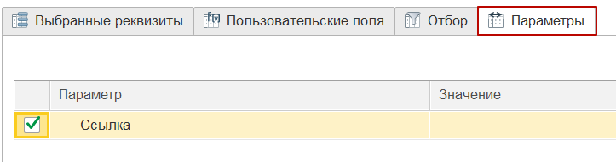
Рисунок VI 38 - Описание вкладки "Параметры"
После окончания настройки необходимо нажать «Сохранить и закрыть» для возвращения в «Мастер настроек».

Подключение к учетной системе мобильного устройства

Создание нового пользователя обмена данными (офф-лайн обмен)
Выберите вариант обмена «офф-лайн». По кнопке «Вперед» перейдите к следующему этапу Мастера настроек.
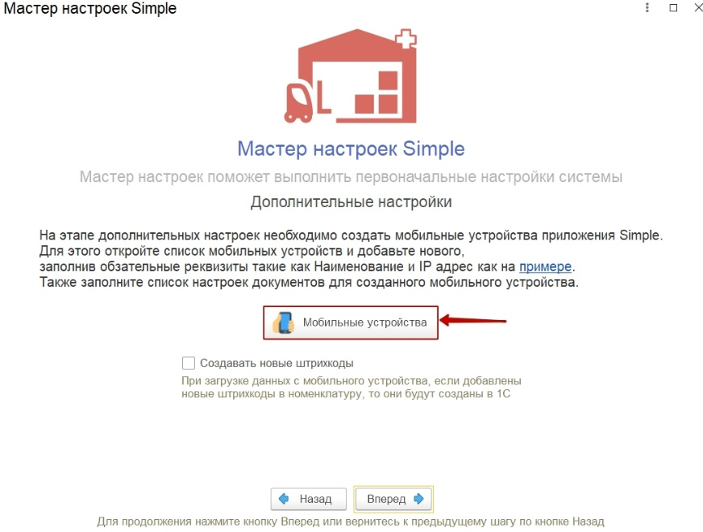
Рисунок VI 39 – Добавление нового пользователя
В разделе «Мобильные устройства»:
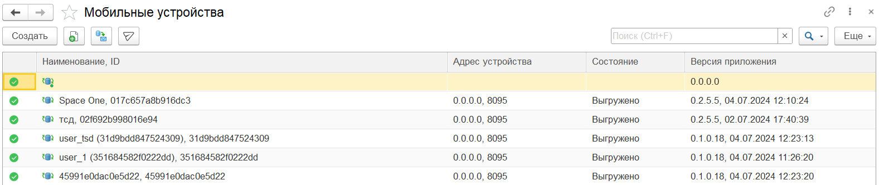
Рисунок VI 40 - Список мобильных устройств
- По кнопке «Создать» открывается окно создания мобильного устройства:
- Во вкладке «Основное»:
- Поле «ID устройства» - ID устройства заполняется автоматически при подключении пользователя в он-лайн обмене или вручную;
- Поле «Наименование» - произвольное имя мобильного устройства;
- Поле «IP адрес» - IP адрес подключаемого устройства;
- Во вкладке «Настройка документов мобильных устройств»:
- По кнопке «Создать» открывается окно создания\добавления из списка настроек документов;
- По кнопке «Заполнить данными» - заполняется список настроенных документов мобильному устройству.
- Кнопка «» - создает нового пользователя копированием текущего;
- Кнопка «» - выгрузка НСИ выделенному мобильному устройству.
- Значок «» - отображается возле пользователя, у которого активный сеанс был более трех суток назад;
- Значок «» - отображается возле пользователя, у которого активный сеанс был менее трех суток назад;
- Значок «» - отображается возле пользователя, у которого отсутствует мобильное устройство;
- Значок «» - отправка пуш-уведомлений по выбранному мобильному устройству из списка.
Примечание: при добавлении нового мобильного устройства задание на выгрузку данных происходит автоматически. По кнопке «Выбрать пользователей и выгрузить» необходимо отправить данные с помощью кнопки «Выгрузить данные» по выбранному пользователю.
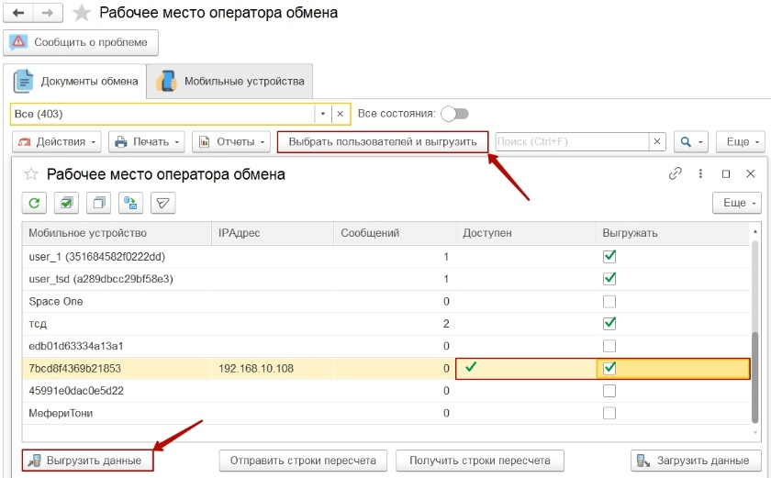
Рисунок VI 41 - Выгрузка данных в режиме Офф-лайн

Подключение МУ к учётной системе через общую точку доступа
Для создания нового пользователя для офф-лайн обмена:
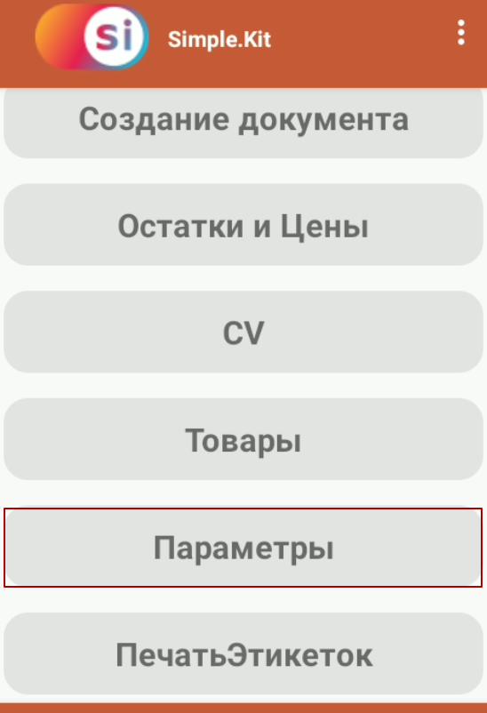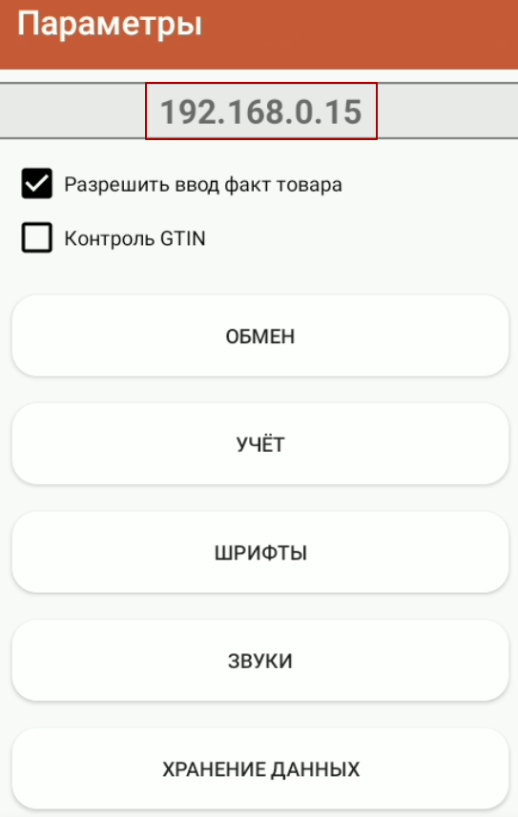
Рисунок VI 42 – IP устройства в мобильном приложении Simple
- В мобильном приложении перейти в раздел «Параметры» на мобильном устройстве;
- В Мастере настроек в 1С нажать «Мобильные устройства» для перехода к списку мобильных устройств;
- «Создать»;
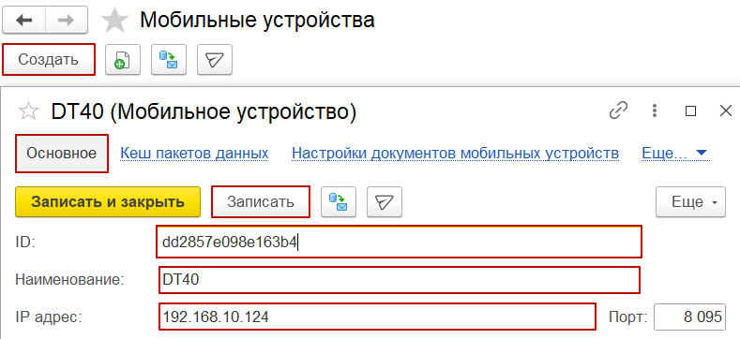
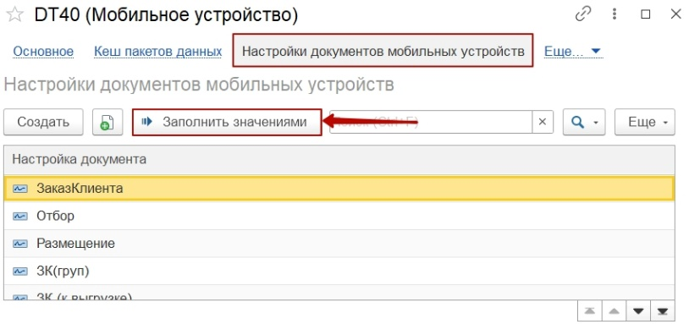
Рисунок VI 43 - Создание пользователя вручную
- Во вкладке «Основное» указать «Наименование» и «IP адрес» (обязателен к заполнению для работы в офф-лайн обмене);
Важное условие: мобильное устройство и учётная система должны быть подключены к одной точке доступа.
Примечание: если порт не заполнен, по умолчанию будет указан порт 8095.
- Заполнить ID устройства произвольным уникальным значением;
- «Записать»;
- Перейти во вкладку «Настройки документов мобильных устройств»;
- По кнопке «Заполнить значениями» добавить настройки документов;
В поле «Настройка документа» отобразится список документов для обмена. Для удаления строки с названием документа у конкретного пользователя можно воспользоваться кнопкой «Еще» -> «Удалить» или кликнуть правой кнопкой мыши для вызова меню и выбора «Удалить».
- После указания необходимой информации вернуться на вкладку «Основное» и нажать «Записать и закрыть».
ID устройства может быть заполнено произвольным уникальным значением либо его можно посмотреть в разделе Инфо в мобильном приложении:
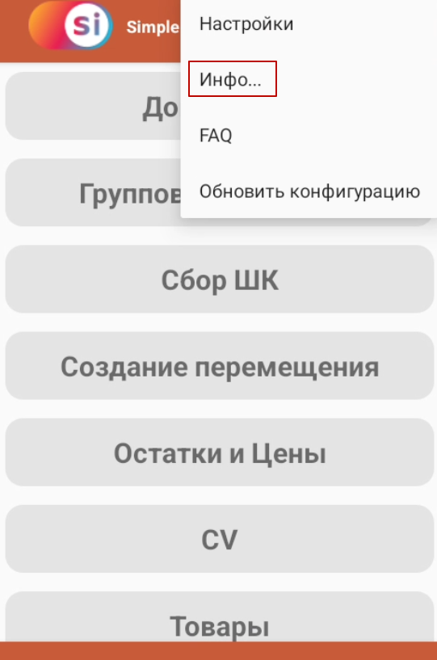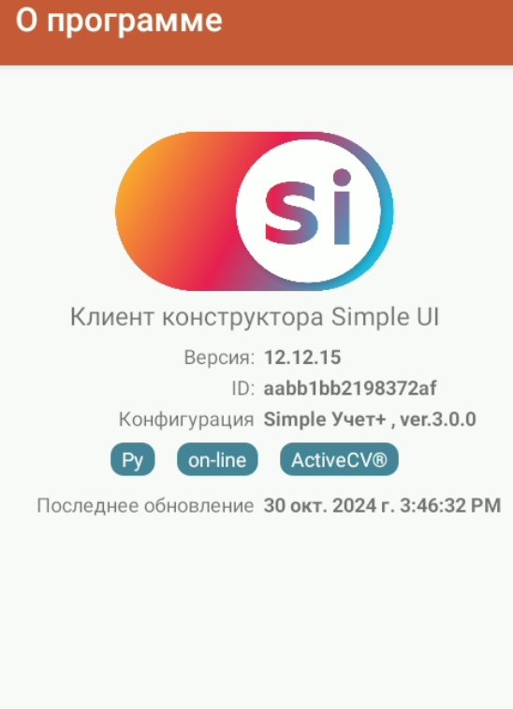
Рисунок VI 44 - Отображении информации о приложении

Подключение МУ к учётной системе через USB-модем
Создать нового пользователя возможно через USB-модем мобильного устройства. Для этого:
- Подключиться к персональному компьютеру учётной системы через USB-кабель;
- Включить на мобильном устройстве USB-модем (Настройки > Сеть и интернет > Точка доступа и модем > USB-модем);
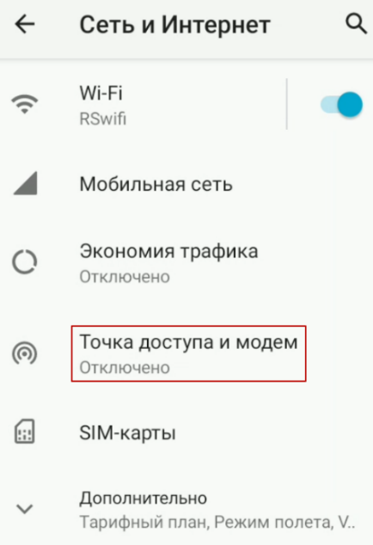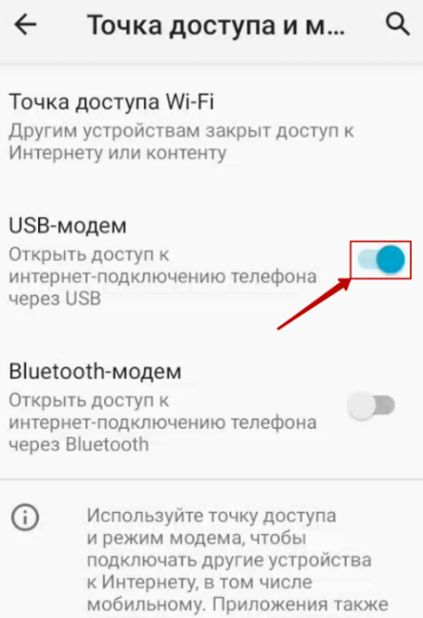
Рисунок VI 45 - Включение на мобильном устройстве USB-модема
- Ввести IP-адрес мобильного устройства (Параметры -> Верхняя строка).
- Действуйте так же, как в пункте 2.1.1.
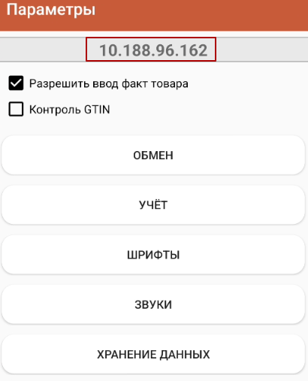
Рисунок VI 46 – Пример нахождения IP-адреса на мобильном устройстве
После указания необходимой информации нажать «Записать и закрыть». В списке «Мобильные устройства» будут отражены созданные пользователи.

Создание нового пользователя обмена данными (он-лайн обмен)

Публикация базы на веб-сервере
Для работы в он-лайн режиме обмена данными необходимо опубликовать базу на веб-сервере.
Для публикации потребуются:
- Веб-сервер (Apache или IIS) и Платформа 1С (8.3.17 или выше) с установленным расширением веб-сервера.
- Пошаговая инструкция по настройке веб-доступа для 1С:Предприятия в файловом режиме находится по ссылке.
Примечание: при публикации базы убедитесь в наличии галочки возле пункта «Публиковать HTTP сервисы расширений по умолчанию».
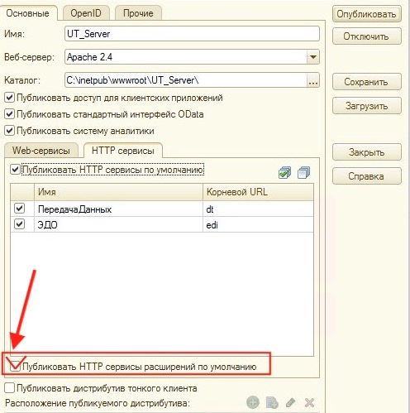
Рисунок VI 47 - Отметка в пункте "Публиковать HTTP сервисы расширений по умолчанию

«Адрес публикации базы» (используется для «он-лайн» обмена)
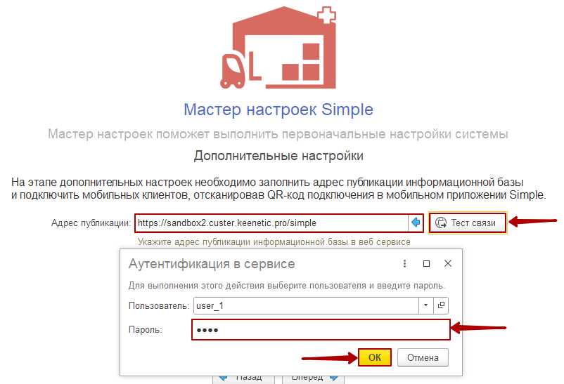
Рисунок VI 48 – Этап 1 Адрес публикации базы
- Заполнить строку «Адрес публикации базы». По кнопке «» автоматически заполняется адрес базы, если 1С открыта в веб клиенте;
- По кнопке «Тест связи» открывается окно аутентификации в сервисе:
- Выбрать пользователя информационной базы;
- Указать пароль;
- По кнопке «ОК» осуществляется проверка связи с информационной базой;
При успешной проверке связи ниже высветится сообщение: «Проверка связи успешно выполнена».
Для обмена с мобильными устройствами необходимо добавить пользователей в учетную систему.

«Сформировать QR для подключения пользователя» (вариант обмена «он-лайн»)
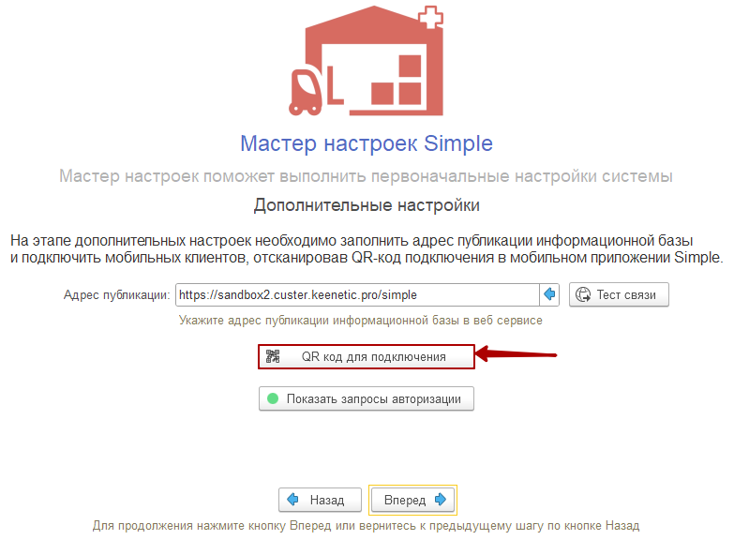
Рисунок VI 49 - QR код подключения
По кнопке «QR код для подключения» открывается окно с QR кодом подключения по выбранному пользователю базы. При смене пользователя открывается окно аутентификации в сервисе для заполнения следующих данных:
- Пользователь – выбрать из списка пользователя учетной системы 1С для привязки МУ к его логину и паролю, указывается латинскими буквами при подключении в он-лайн обмене;
- Пароль пользователя – пароль для входа в учетную систему 1С, обязателен к заполнению при подключении пользователя в он-лайн обмене;
- По кнопке «Сохранить» в окне появится QR-код для подключения.

Настройка HTTP подключения МУ
Для настройки подключения с помощью запроса необходимо:
- Открыть установленную в мобильном приложении конфигурацию «Simple.Учет+»;
- На главном экране выбрать раздел «Параметры»;
- Перейти в «Обмен»;
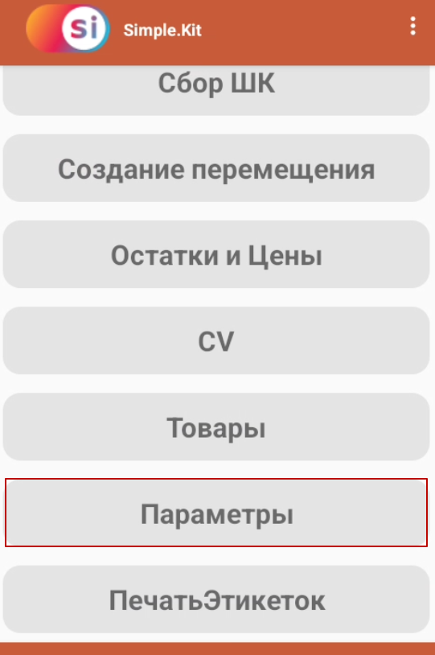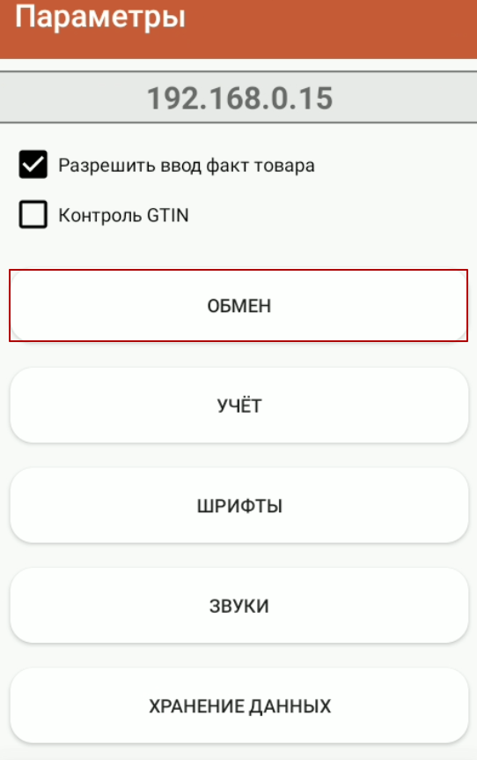
Рисунок VI 50 - Настройка HTTP подключения
- Отсканировать полученный QR-код с помощью встроенного сканера или по кнопке с изображением штрих-кода;
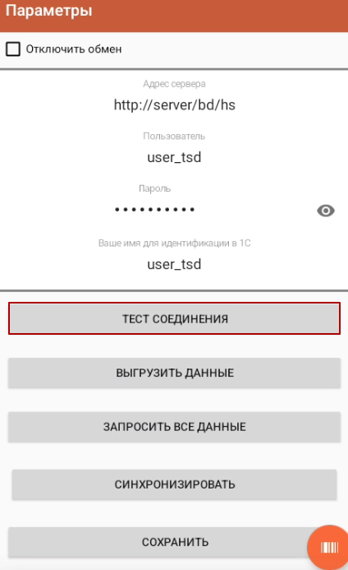
Рисунок VI 51 – Заполнение настроек подключения
- Без QR-кода для настройки подключения должны быть заполнены следующие данные:
- Адрес сервера (url) – адрес опубликованного веб-сервиса 1С;
- Пользователь (user) – имя пользователя учетной системы 1С, указывается латинскими буквами;
- Пароль (pass) – пароль пользователя учетной системы 1С, обязателен к заполнению;
- Ваше имя для идентификации в 1С (user_name) – произвольное отображаемое в списке пользователей имя.
- По кнопке «Тест соединения» идет проверка соединения с 1С и направление запроса для авторизации в учетной системе. В случае успешного соединения появится сообщение на форме «Соединение установлено».

Авторизация и настройка пользователя МУ в учетной системе 1С
Если функция «Использовать запросы авторизации» в Центре настроек активна, при первом обращении нового пользователя МУ на авторизацию к базе данных 1С необходимо принять запрос авторизации со стороны учетной системы:
- По кнопке «Показать запросы авторизации» перейти в раздел «Запросы авторизации мобильных устройств»;
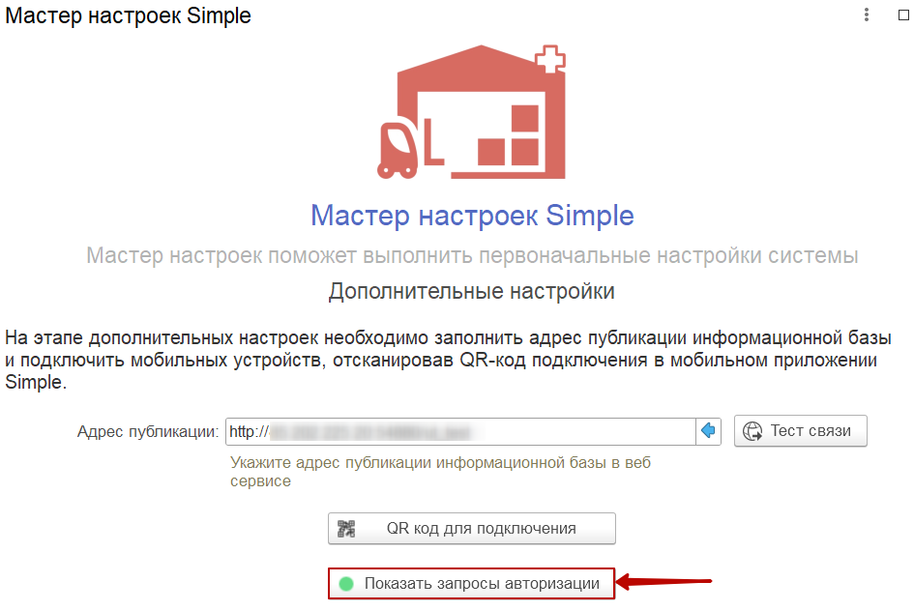
Рисунок VI 52 - Запросы авторизации с МУ
- Выбрать строку с нужным устройством и «Принять» запрос;
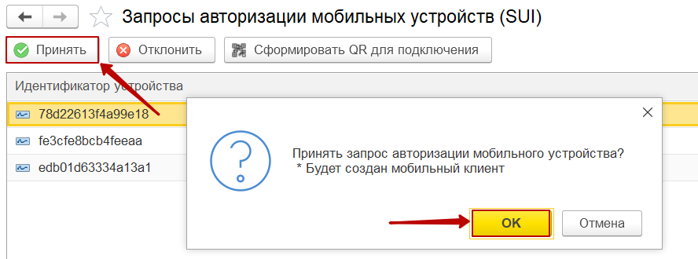
Рисунок VI 53 - Подтверждение запроса авторизации МУ в учетной системе 1С
- В открывшемся окне заполнить/изменить данные о пользователе во вкладке «Основное»;
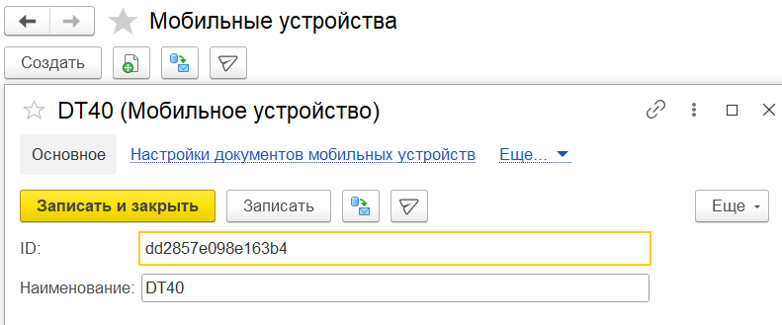
Рисунок VI 54 - Заполнение списка настроек документов для МУ
- Во вкладке «Настройки документов мобильных устройств» список документов, настроенных для обмена учетной системы с мобильной частью, добавляется автоматически. По необходимости можно удалить у пользователя определенную настройку документа, а по кнопке «Заполнить значениями» добавить недостающие настройки документов.
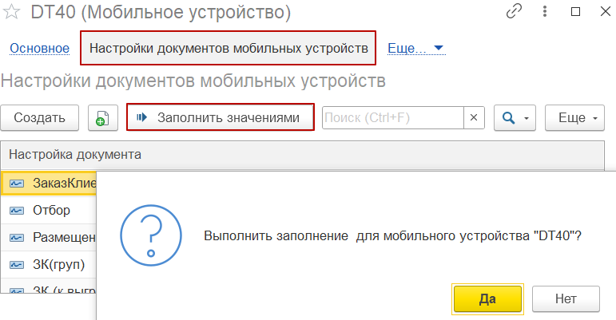
Рисунок VI 55 - Заполнение списка настроек документа мобильному устройству
Примечание: при авторизации пользователя МУ данные НСИ автоматически регистрируются к обмену. При необходимости выгрузить НСИ на устройство можно вручную с помощью кнопки «» - выполнить полную выгрузку.
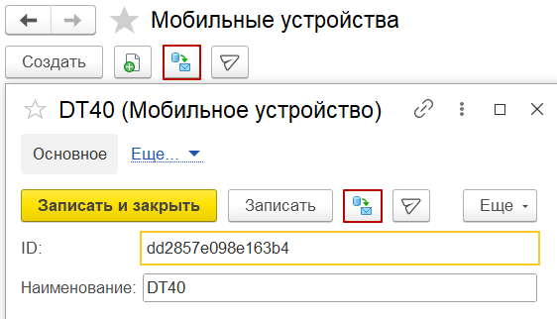
Рисунок VI 56 - Обмен данными - "Выполнить полную выгрузку"
Значок «» - отправка пуш-уведомлений по выбранному мобильному устройству из списка.
Если функция «Использовать запросы авторизации» в «Центре настроек» не активна, пользователь автоматически добавляется в систему с заполненными настройками документа, автоматически создается задание на выгрузку НСИ.

Установка прав пользователей при работе с расширением
Для работы с расширением у пользователя должны быть установлены права Simple: Полные права, Базовые права или ТСД (пользователь устройства).
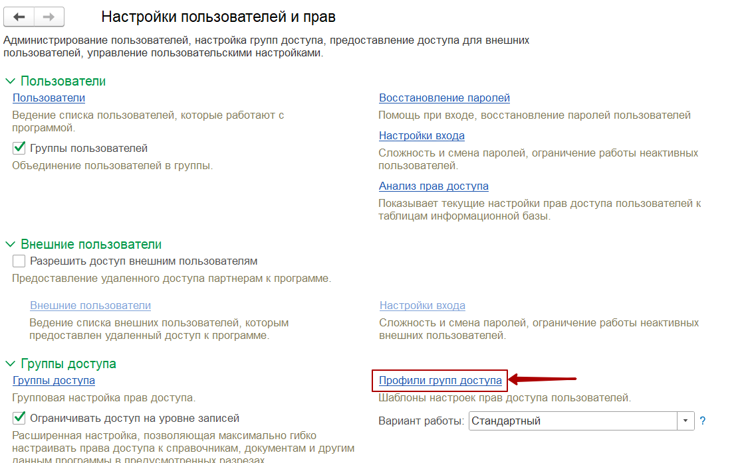
Рисунок VI 57 - Профиль групп доступа
- В настройках пользователей и прав перейти в профиль группы доступа;
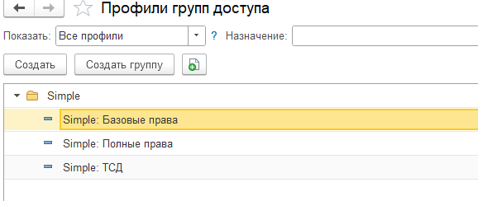
Рисунок VI 58 - Профиль группа доступа, добавление прав
- Создать профиль группы доступа и добавить в него Simple: Базовые права, Simple: Полные права, Simple: ТСД;
- Записать и закрыть;
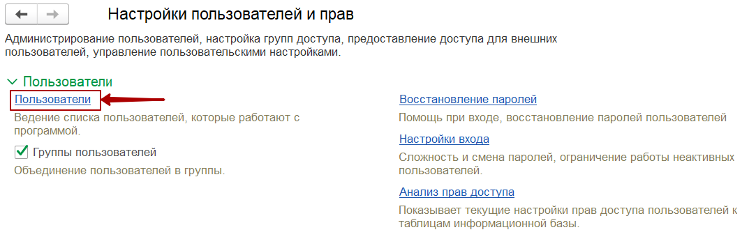
Рисунок VI 59 – Раздел Пользователи
- Перейти в раздел Пользователи;
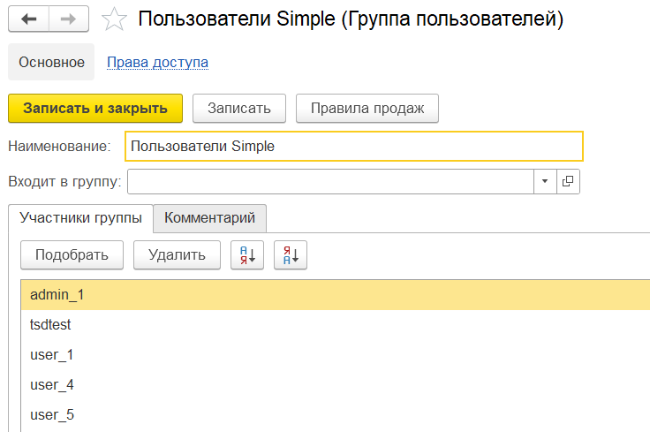
Рисунок VI 60 - Создание группы пользователей
- Создать группу и добавить туда пользователей;
- Предоставить для группы пользователей соответствующие права.
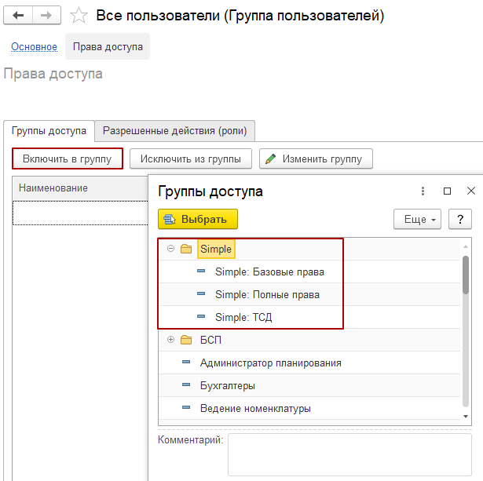
Рисунок VI 61 - Добавление прав группе пользователей
Примечание: если у пользователя не установлены права на работу с расширением Simple, при открытии базы 1С, ему не будет отображаться расширение.
Simple: Полные права – доступны все функции, ограничений в работе нет;
Simple: ТСД - нет доступа к подсистеме SIMPLE в 1С, в мобильной части у пользователя нет ограничений;
Simple: Базовые права - доступ к подсистеме с ограничениями: нельзя создавать и редактировать шаблоны этикеток ZPL и документов обмена (только просмотр), недоступно удаление мобильного устройства и настроек документов (только пометка на удаление), в мобильной части ограничений нет.

Раздел «Центр настроек»
В разделе «Центр настроек» собраны все настройки расширения в одном месте.
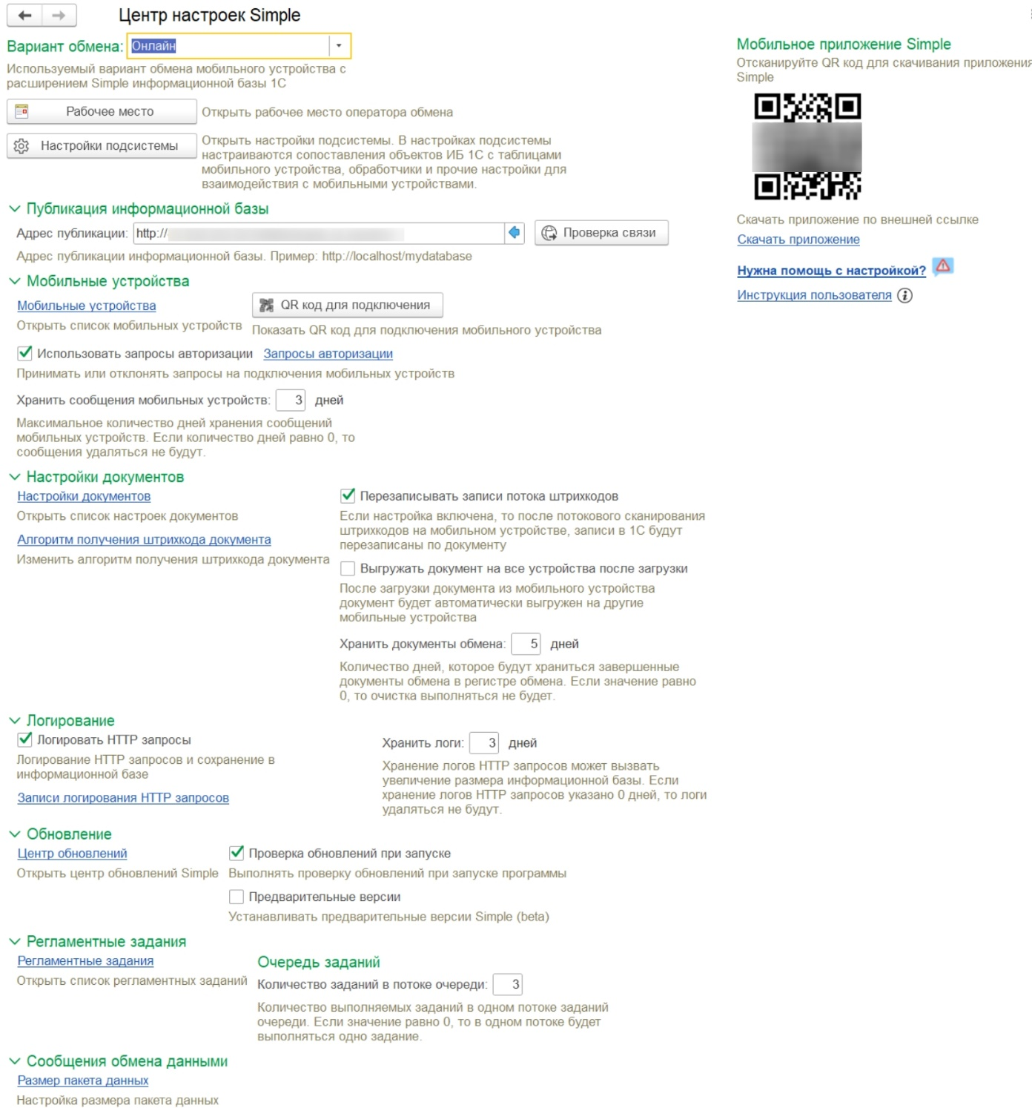
Рисунок VII 1 - Центр настроек
Окно «Центра настроек» включает:
- Выбора варианта обмена – поле выбора варианта обмена документов с МУ. Он-лайн обмен предполагает работу с документами в автоматическом режиме. В офф-лайн обмене пользователь сам контролирует процесс обмена документами в ручном режиме;
- «Рабочее место» - открывает основное место работы пользователя расширения (только при заполненных настройках и созданных пользователях);
- «Настройки подсистемы» - открывает окно для изменения и корректировки используемой конфигурации. Для нетиповых продуктов 1С или непроизвольных процессов заполняются вручную;
- Настройка обмена офф-лайн
- Таймаут при проверке связи - определение времени ответа при попытке установить связь с мобильным устройством;
- Таймаут при выгрузке данных – определение времени ответа при попытке выгрузки данных на МУ;
- «Создавать новые штрихкоды» - отметка, в активном состоянии дает возможность добавлять в базу новые штрихкоды при загрузке данных из МУ;
- «Выполнять тест связи при открытии рабочего места оператора» - отметка, в активном состоянии выполняет проверку связи со всеми мобильными устройствами при открытии рабочего места оператора;
- «Открывать форму выгрузки документов» - отметка, в активном состоянии при выборе документа к выгрузке открывает форму для отправки данных на МУ.
- Публикация информационной базы:
- Поле «Адрес публикации базы» (появляется при «он-лайн» обмене) - для указания адреса расположения базы на сервере;
- Мобильные устройства:
- «Хранить сообщения мобильных устройств» - поле для указания определенного количества дней хранения сообщений;
- «Мобильные устройства» - список зарегистрированных мобильных устройств;
- «QR код для подключения» (для «он-лайн» обмена) - формирует QR код для подключения пользователя устройства к базе 1С;
- Отметка «Использовать запросы авторизации» (для «он-лайн» обмена) - отметка в активном состоянии запрещает автоматически добавлять мобильные устройства в систему при первом запросе авторизации, появляется ссылка «Открыть запросы авторизации» для добавления новых пользователей. В неактивном состоянии мобильные устройства автоматически добавляются в систему с заполненными настройками документов.
- Настройки документов:
- «Настройки документов» - открывает окно настройки документов для установки фильтров и условий для отбора данных, изменения и корректировки документов, отображаемых в приложении;
- «Алгоритм получения штрихкода» - открывает окно добавления\редактирования алгоритма получения штрихкода документа. По кнопке «Заполнить предопределенным» заполняется данными;
- «Перезаписывать записи в потоке штрихкодов» - отметка, в активном состоянии после потокового сканирования штрихкодов на мобильном устройстве перезаписывает записи в 1С по документу;
- «Выгружать документ на все устройства после загрузки» - отметка, в активном состоянии позволяет регистрировать к выгрузке документ для всех участников обмена.
- Логирование:
- «Логирование HTTP запросов» - отметка, в активном состоянии записывает информацию по отправке запросов мобильных устройств к базе данных 1С. Позволяет следить за обменом, рекомендуется ставить не более 3 дней хранения логов для уменьшения нагрузки на базу данных и ее хранилище;
- «Хранить логи» - поле для указания дней хранения логов HTTP запросов в 1С;
- Обновление:
- «Центр обновлений» - для обновления расширения Simple из файла или хранилища доступных версий с описанием изменений и возможностью совместимости с последующими версиями;
- «Проверка обновлений при запуске» - отметка, в активном состоянии дает возможность получать уведомления о новой версии Расширения Simple;
- «Предварительные версии» - отметка, в активном состоянии дает возможность установки beta-версий расширения с тестируемым функционалом.
- Регламентные задания
- «Регламентные задания» - ссылка, открывает список регламентных заданий, используемых для настройки расписания выполнения заданий;
- «Количество заданий в потоке очереди» - поле указания количества выполняемых заданий в одном потоке заданий очереди.
- Сообщения обмена данными
- «Размер пакета данных» - открывает окно для указания максимального количества элементов в пакете данных сообщения обмена данными;
- «Хранение результатов обработки сообщений обмена» - открывает окно для указания срока хранения результата обработки сообщений обмена данными.
- Дополнительные реквизиты таблиц
- «Использовать дополнительные реквизиты таблиц» - отметка, в активном состоянии дает возможность настраивать и получать дополнительные реквизиты из объектов данных для записей таблиц интеграции (подробнее в п.1.1.1).
- Редакторы
- «Использовать редактор JSON» - отметка, в активном состоянии дает доступ к просмотру и редактированию структуры JSON в HTML редакторе JSON. Редактор JSON подключен к записям логирования и сообщениям обмена данными для упрощения поиска через дерево связей объектов и просмотра данных;
- «Использовать редактор кода BSL» - отметка, в активном состоянии дает доступ к просмотру и редактированию кода в редакторе BSL. Редактор кода BSL подключен к настройкам документов, центру настроек и настроек подсистемы. С помощью данного редактора есть возможность двойным щелчком добавить переменную, а также получить подсказку при установке точки.
- Перемещение запасов
- «Настройка документа» - поле выбора настройки документа, используемой для создания документа перемещения запасов на мобильном устройстве.
- Мобильное приложение Simple:
- QR-код для скачивания напрямую мобильного приложения на устройство;
- «Скачать приложение» - актуально для скачивания на ПК и передачи файла на устройство иными способами (установка приложения описана в пункте V);
- «Нужна помощь с настройкой?» - ссылка на страницу сайта с контактными данными для поддержки пользователей;
- «Инструкция пользователя» - ссылка на страницу сайта с базой знаний.

Обмен данными из справочников с МУ

Рабочее место оператора обмена данными
Вкладка «Документы обмена» – основная вкладка для работы с документами обмена, на которой осуществляется мониторинг загрузки данных с мобильных устройств и принятие решений по каждому документу в зависимости от результата работы пользователя.
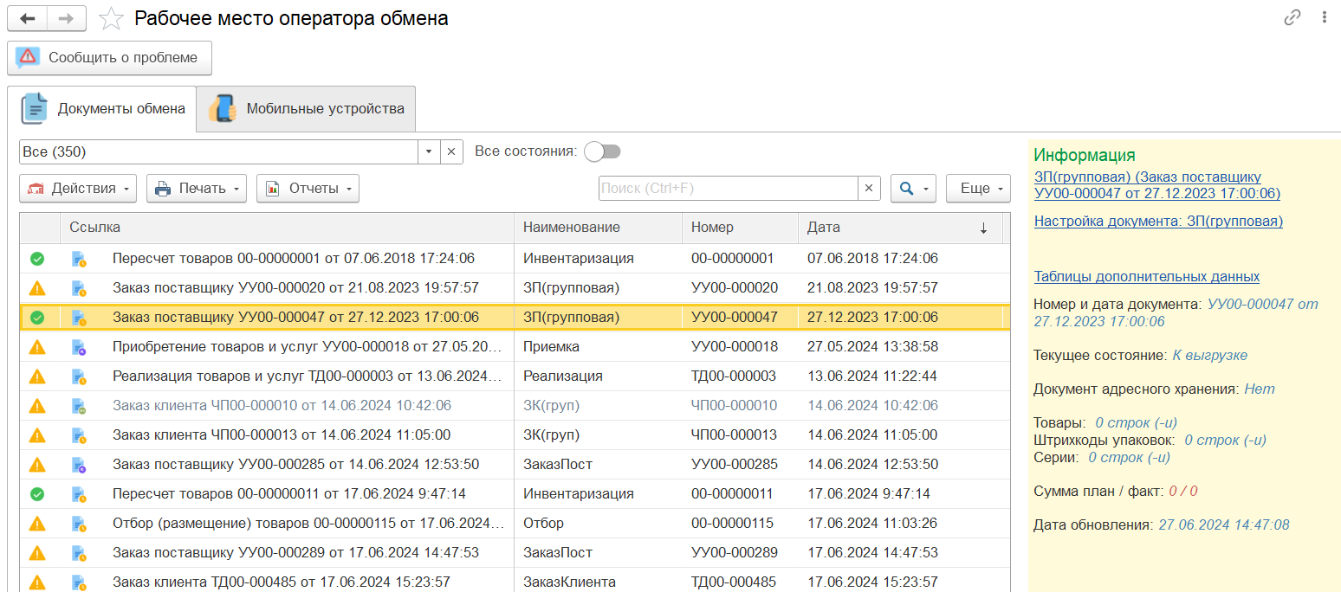
Рисунок VIII 1 – Документы
В списке отображаются все выгруженные из 1С на мобильные устройства документы, участвующие в обмене с МУ, их состояние (статус) и имена пользователей мобильных устройств, взявшие в работу документ.
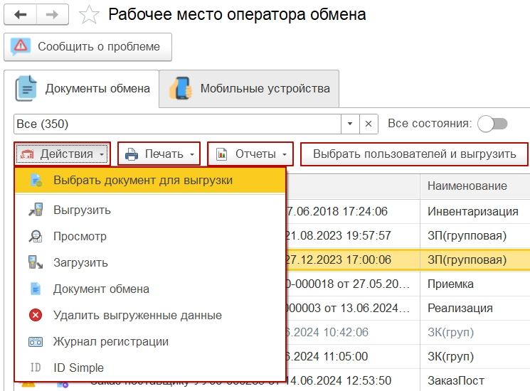
Рисунок VIII 2 - Документы обмена
Кнопка «Действия» открывает меню выбора действий с выделенным документом:
- «Выбрать документ для выгрузки» - открывает окно выбора документа и мобильного устройства для выгрузки;
- «Выгрузить» - выгружает выделенный документ на выбранное мобильное устройство;
- «Просмотр» - открывает окно просмотра списка товаров по выделенному документу;
- «Загрузить» - открывает окно загруженных данных с МУ по выделенному документу;
- «Документ обмена» - открывает окно просмотра информации по документу с таблицами данных и дополнительными реквизитами;
- «Удалить выгруженные данные» - удаляет ранее выгруженные данные по выделенному документу из списка;
- «Журнал регистрации» - для просмотра причины ошибки обработки данных при попытке загрузки документа;
- «Идентификатор Simple» - отображает ID документа в Simple, а также ссылку на сам документ в 1С.
Кнопка «Печать» - дает возможность по выделенному документу из списка распечатать необходимые документы.
Кнопка «Отчеты» - формирует отчет по выделенному документу из списка.
Кнопка «Выбрать пользователей и выгрузить» (появляется в офф-лайн обмене) – используется для выгрузки\загрузки данных по мобильным устройствам из очереди заданий, а также для отображения списка доступных устройств.
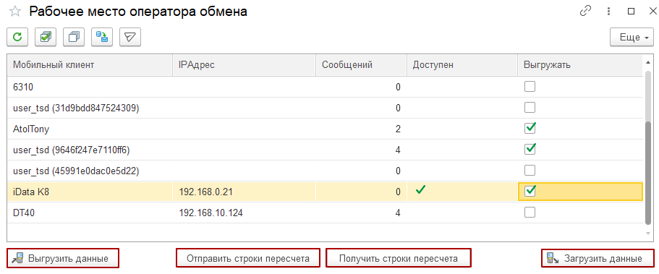
Рисунок VIII 8 - Окно "Выбрать пользователей и выгрузить" для отправки данных в офф-лайн обмене
- Кнопка «Выгрузить данные» - отправляет данные (документы и таблицы метаданных) по выбранным пользователям на устройства;
- Кнопка «Отправить строки пересчета» - используется в офф-лайн обмене для работы в групповой обработке. Позволяет получить и записать данные в регистр «Пересчет товаров» на устройства;
- Кнопка «Получить строки пересчета» - используется в офф-лайн обмене для работы в групповой обработке. Позволяет отправить записанные данные в регистре «Пересчет товаров» на устройства;
- Кнопка «Загрузить данные» - загружает данные с устройства по выбранным пользователям.
Строка «Поиск» - позволяет найти определенный документ или отсортировать по виду документа, статусу, пользователю и т.д.
Переключатель «Все состояния ()» - в активном состоянии отображает скрытые документы со статусом «Завершен» или «Отменен».
Список документов, участвующих в обмене:
- Значок «» - состояние документа «Новый» - присваивается документам, которые были созданы, но не выгружены на устройства;
- Значок «» - состояние документа «К выгрузке» - первичное состояние документа, данный статус присваивается при выгрузке из 1С на мобильные устройства;
- Значок «» - состояние документа «Загружен» - присваивается автоматически при выгрузке данных из МУ в 1С;
- Значок «» - состояние документа «Завершен» - конечное состояние после завершения работы с документом;
- Значок «» - состояние документа «Отменен» - документ был помечен на удаление.
Значок «» - отмечается у документов, в которых имеются расхождения загруженных данных.
Значок «» - отмечается у документов, в которых нет расхождений загруженных данных.
Значок «» - отмечается у документов, в которых имеются ошибки при записи данных в базу 1С. Ошибки можно посмотреть, выбрав действие «Журнал регистрации» по выделенному документу из списка.
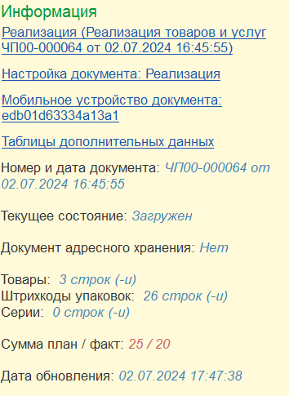
Рисунок VIII 4 – Информация по документу
- В окне «Информация» хранятся данные о выбранном документе, настройка документа и список пользователей, взявших в работу документ.
Строка «Настройка документа» - открывает окно настройки по выделенному документу из списка.
Строка «Мобильное устройство документа» - открывает окно с информацией по мобильному устройству, взявшего в работу документ.
Строка «Таблицы дополнительных данных» - открывает окно дополнительной информации по документу со списком сканированных штрихкодов, серий и маркировок.
Примечание: для отображения дополнительных данных по сериям, штрихкодам или маркировке, должны быть заполнены алгоритмы создания в настройках подсистемы (подробнее в пункте 1.1.1).
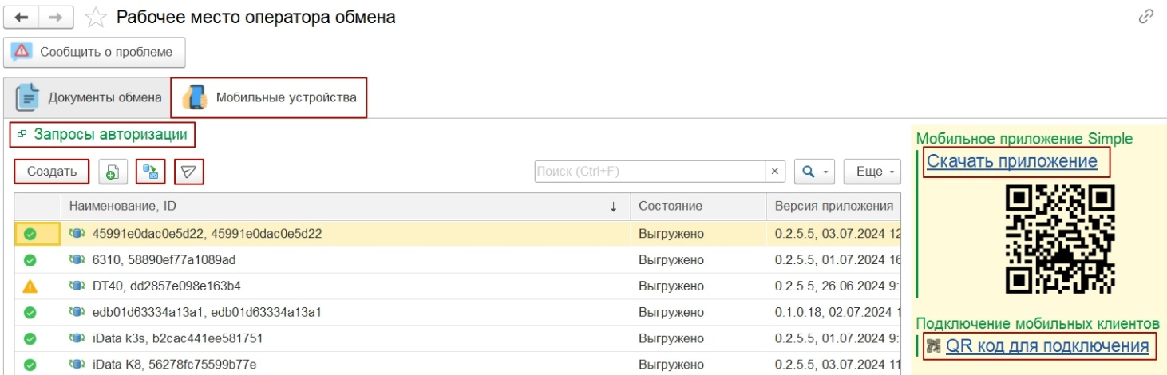
Рисунок VIII 5 – Вкладка «Мобильные устройства»
- Вкладка «Мобильные устройства» - представлены все созданные пользователи. В реквизитах указаны имя пользователя, IP адрес устройства, имя мобильного устройства.
- «Запросы на подключение» (появляется при активации функции в Центре настроек) - открывает окно со списком запросов новых пользователей:
- Кнопка «Принять» - для авторизации пользователя в учетной системе;
- Кнопка «Отклонить» - для отклонения запроса авторизации.
- Кнопка «Создать» - открывает окно создания нового пользователя мобильного устройства;
- Кнопка «» - «Выполнить полную выгрузку» - отправляет данные НСИ на выделенное мобильное устройство в списке;
- Кнопка «» - «Отправить сообщение мобильному устройству» - отправляет пуш-уведомление по выбранному устройству из списка;
- Значок «» - отображается возле пользователя, у которого активный сеанс был более трех суток назад;
- Значок «» - отображается возле пользователя, у которого активный сеанс был менее трех суток назад;
- Значок «» - отображается возле пользователя, у которого отсутствует мобильное устройство;
В поле «Текущее состояние»:
- «Запрос полной выгрузки» - устанавливается при начале формирования данных к выгрузке;
- «Требуется получить данные» - данные готовы к выгрузке на устройство;
- «Выгружено» - данные выгруженные на устройство и получены пользователем;
- «Скачать приложение» - актуально для скачивания на ПК и передачи файла на устройство иными способами;
- QR-код - для скачивания приложения на устройство с помощью сканирования;
- «QR код для подключения» - формирует QR-код для заполнения параметров настроек в мобильном приложении и отправки запроса на авторизацию с МУ в учётную систему 1С.

Выгрузка документа из 1С на МУ (вариант обмена «он-лайн»)
- В Рабочем месте оператора перейти во вкладку «Документы обмена»;
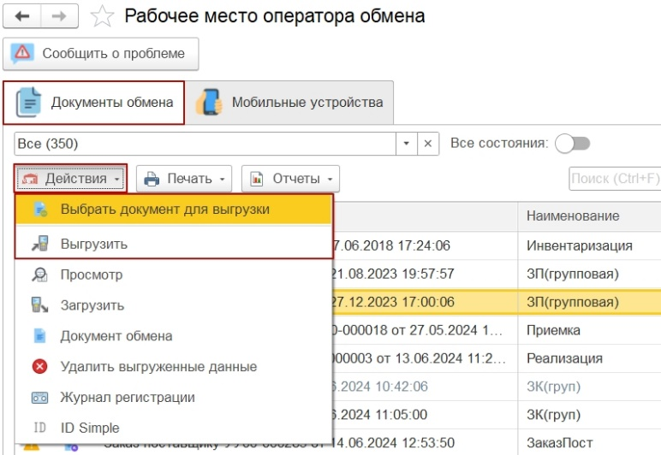
Рисунок VIII 6 - Выгрузка документа на МУ
- Выбрать «Действия»:
- Нажать «Выбрать документ для выгрузки» - для выбора документа из всего списка документов к выгрузке;
- Нажать «Выгрузить» - для выгрузки выделенного документа из списка документов обмена;
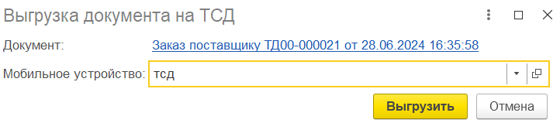
Рисунок VIII 7 - Выбор мобильного устройства для выгрузки
- Выбрать мобильное устройство;
- Отправить выбранные документы на устройство с помощью кнопки «Выгрузить»;
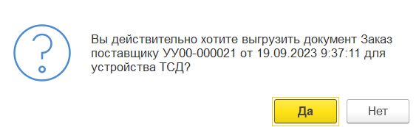
Рисунок VIII 8 - Подтверждение выгрузки документа на МУ
- Подтвердите выгрузку, нажав на «Да» в появившемся окне.
Примечание: выгрузка документа осуществляется также в самом документе по кнопке «Simple» при выборе действия в контекстном меню «Выгрузить».
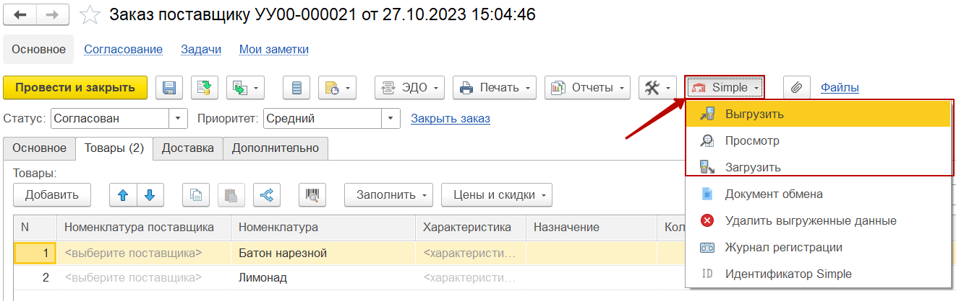
Рисунок VIII 9 - Выгрузка документа через значок "Simple" внутри документа

Выгрузка документов из 1С на МУ (вариант обмена «офф-лайн»)
  - В Рабочем месте оператора перейти во вкладку «Документы обмена»;
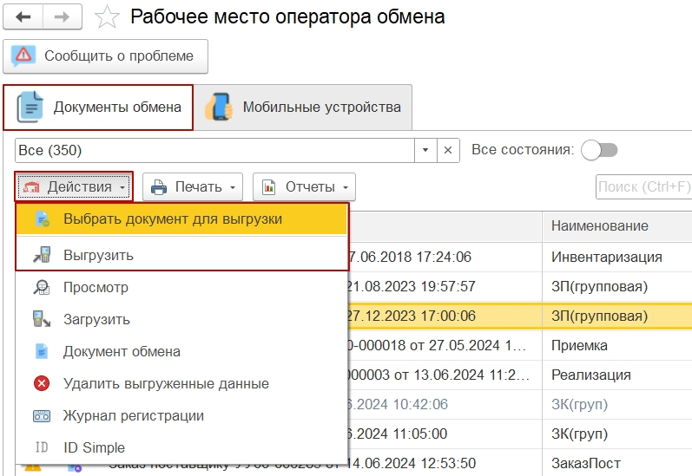
Рисунок VIII 10 - Выгрузка документа на МУ
  - Выбрать «Действия»:
- Нажать «Выбрать документ для выгрузки» - для выбора документа из всего списка документов к выгрузке;
- Нажать «Выгрузить» - для выгрузки выделенного документа из списка документов обмена;
Рисунок VIII 11 - Выбор мобильного устройства для выгрузки
  - Выбрать мобильное устройство;
- По кнопке «Выгрузить» документ отправляется в очередь заданий на выгрузку;
Рисунок VIII 12 - Подтверждение выгрузки документа на МУ
- Подтвердить выгрузку, нажав на «Да» в появившемся окне. Документ отправится в очередь заданий на выгрузку;
Примечание: выгрузка документа осуществляется также в самом документе по кнопке «Simple» при выборе действия в контекстном меню «Выгрузить».
Рисунок VIII 13 - Выгрузка документа через значок Simple внутри документа
- По кнопке «Выбрать пользователей и выгрузить» из очереди заданий отправить документ(ы) выбранным пользователям с помощью кнопки «Выгрузить данные».
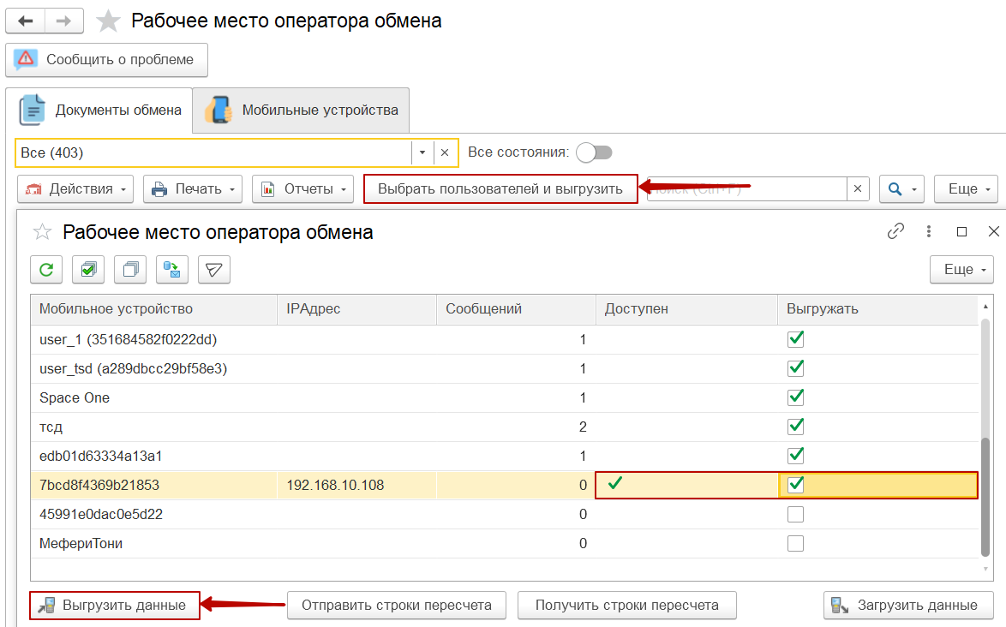
Рисунок VIII 14 - Выгрузка данных в режиме Офф-лайн

Мониторинг выгруженных на МУ документов
Выгруженные документы на МУ отображаются в «Рабочем месте оператора обмена» во вкладке «Документы обмена».
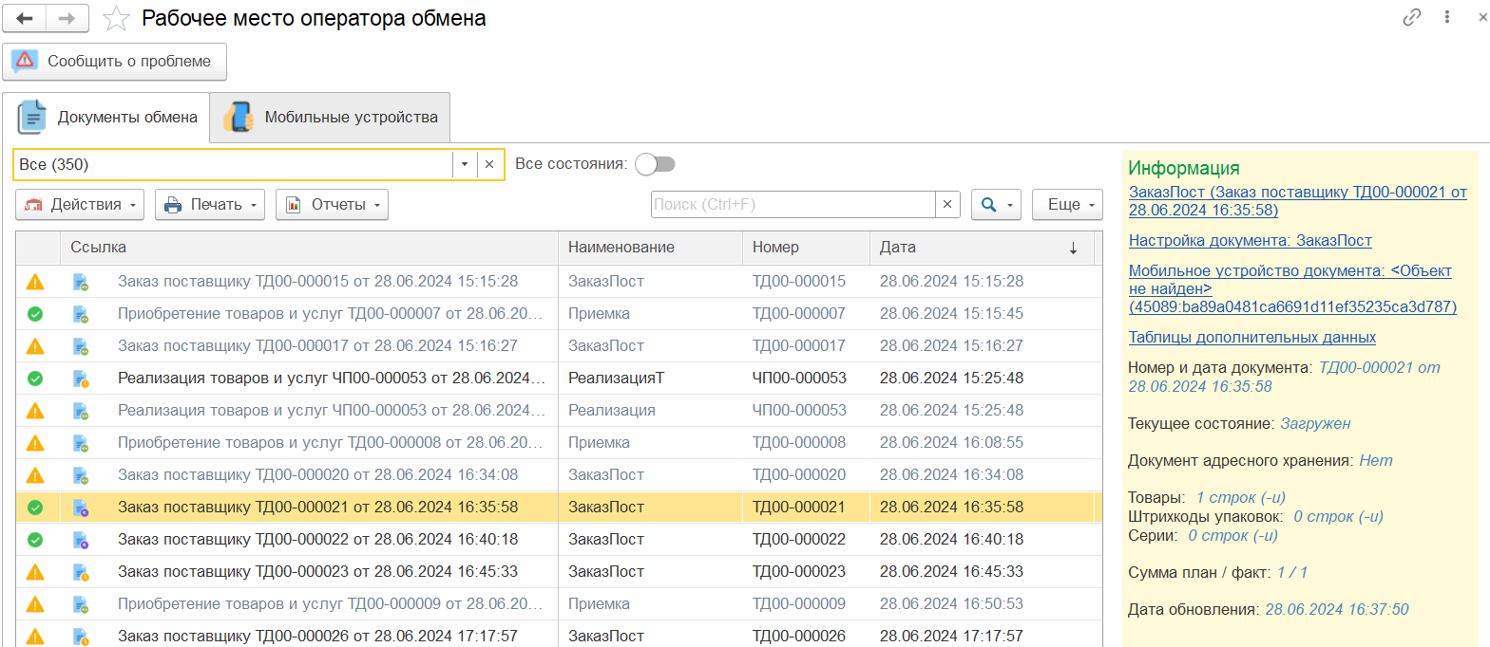
Рисунок VIII 15 – Рабочее место оператора обмена
По выделенной строке из списка выгруженных документов отслеживаются:
- Пользователи МУ, взявшие в работу документы;
- Состояние документов;
- Расхождения фактического количества от плана.

Функционал мобильной части «Simple.Учет+»
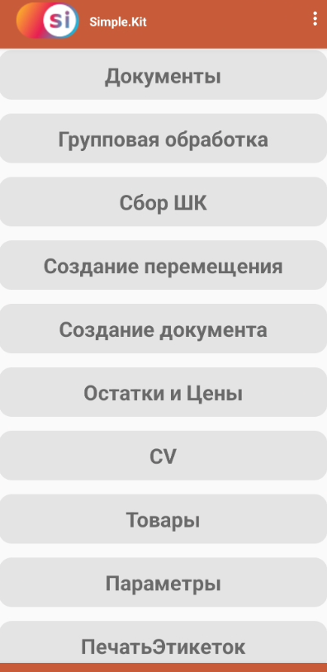
Рисунок IX 1 - Главное меню "Simple.Учет+"

Описание раздела «Документы»
Раздел «Документы» используется для работы пользователей с документами обмена, у которых в настройке документа установлена табличная часть "Товары" (подробнее в п.1.1.1 вкладка «Табличные части»). В разделе представлены списки выгруженных документов из 1С для работы на МУ и их статус.
Перед началом работы с разделом:
  - Выгрузить НСИ на устройство, если это не было выполнено ранее. Выгрузка может быть инициирована из Расширения 1С или с Мобильного устройства – подробнее в подпункте 3.6) пункта 10;
  - Создать настройки документа по нужному типу документа. Заполнить табличные части. В типе таблицы указать Товары, обязательно заполнить реквизиты: номенклатура, количество (план) и количество (факт) (остальное заполняется по необходимости), подробнее в пункте 1.1.5;
  - Добавить настройку документа в карточку пользователя мобильного устройства;
  - Выгрузить документ на мобильное устройство.
Пользователем осуществляется последовательный переход из главного меню в «Документы»:
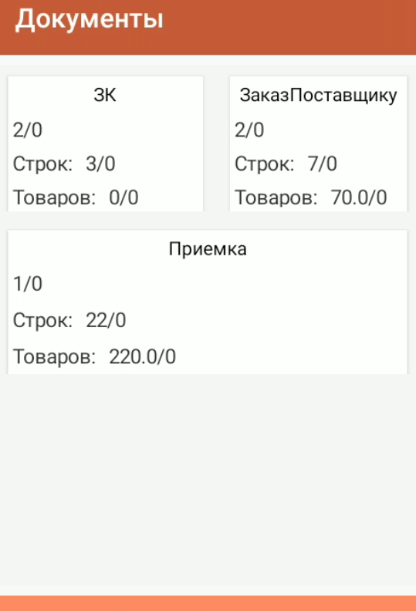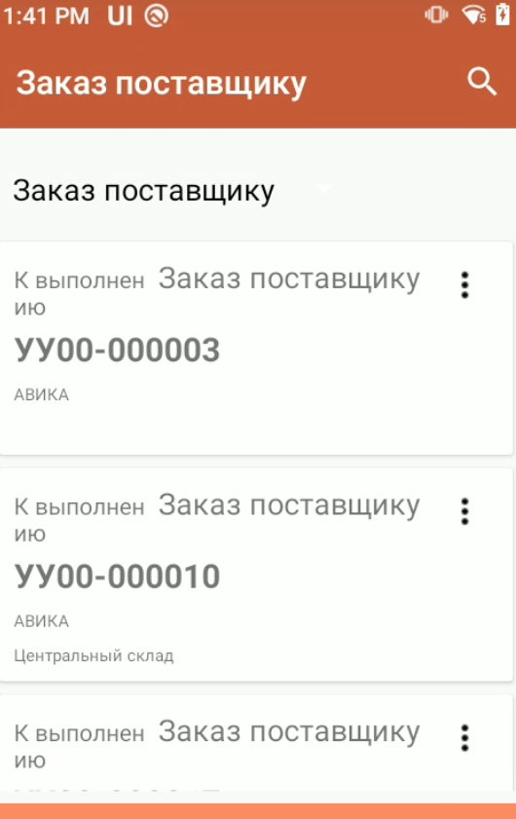
Рисунок IX 2 - Последовательный переход пользователя при выборе раздела "Документы"
- Экран с группировкой выгруженных документов из 1С на МУ по типу. В карточке каждой группы указаны: общее количество документов, общее количество строк и общее количество товаров;
- На втором экране пример выбора всех типов документа со статусом, видом, названием и номером документа. При указании в настройках документов в 1С сопоставления реквизитов «Склад» и «Контрагент», дополнительно к карточке отображаются выбранные значения (пункт 1.1.4).
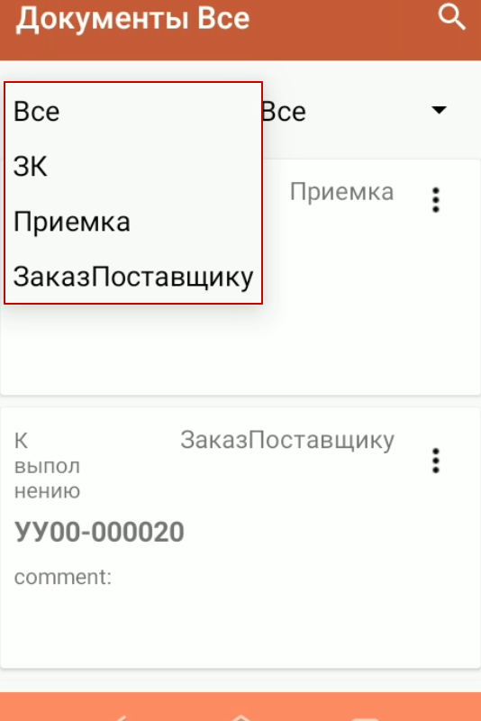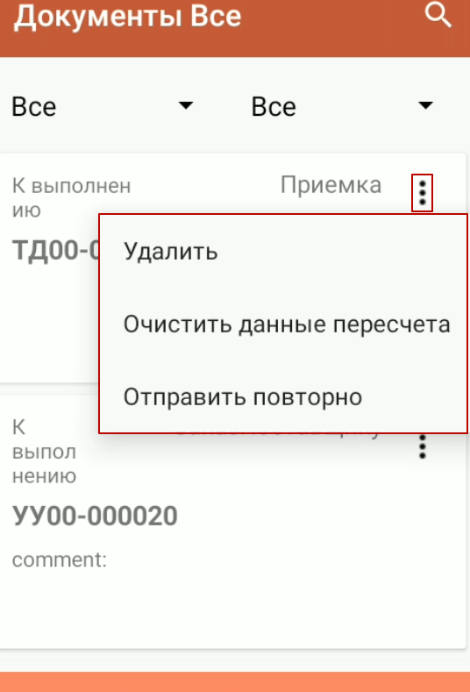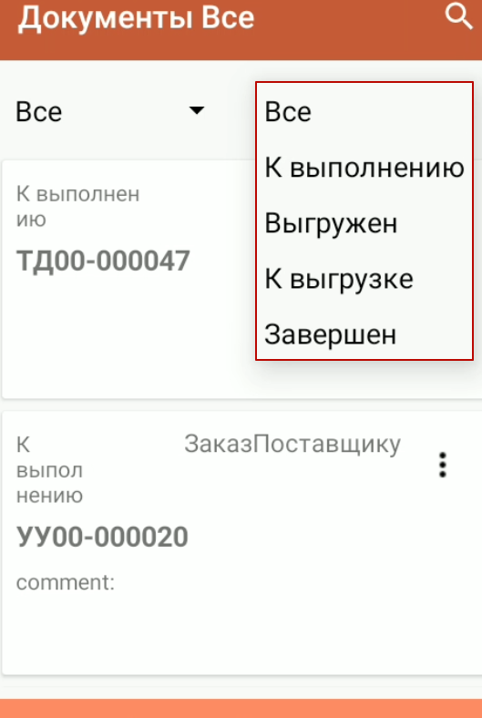
Рисунок IX 3 - Вызов меню со списком действий по выбранному документу
- Слева над документом в выпадающем списке можно выбрать, какие документы будут показаны – все или определенного типа;
- Справа над документом в выпадающем списке можно выбрать отображение списка документов по выбранному статусу.
- В контекстном меню «» доступны следующие действия с документом:
- «Удалить» - удаление документа с МУ;
- «Очистить данные перерасчета» - удаляет введённые пользователем данные в документе;
- «Отправить повторно» - позволяет осуществить повторную загрузку документа в 1С.
- Кнопка «» - используется для поиска документа по наименованию\коду при ручном вводе.

Описание работы с выбранным документом
Экран документа на мобильной части:
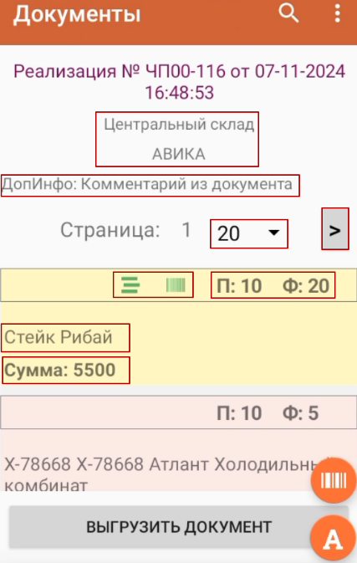
Рисунок IX 4 – Экран документа на мобильной части
  - Наименование типа документа, номер и дата создания документа;
  - Наименования склада (устанавливается в настройках документа во вкладке «Сопоставление реквизитов») – не обязательный реквизит;
  - Наименование контрагента (устанавливается в настройках документа во вкладке «Сопоставление реквизитов») – не обязательный реквизит;
  - Дополнительные реквизиты документа (заполняется в настройках документа во вкладке «Сопоставление реквизитов» -> «Алгоритм получения дополнительных реквизитов») – не обязательный реквизит;
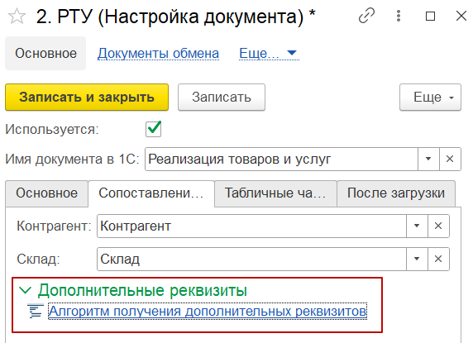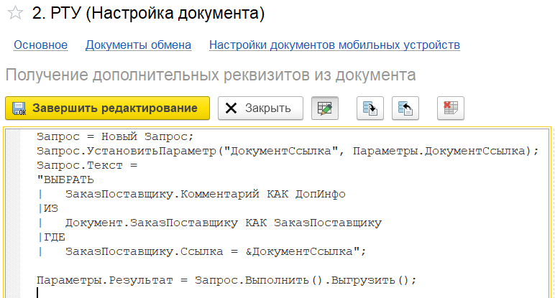
Рисунок IX 5 - Заполнение алгоритма получения доп. реквизитов
Примечание: для отображение дополнительных реквизитов в настройке документов, необходимо в Центре настроек установить активность функции «Использовать дополнительные реквизиты таблиц» (по умолчанию включена).
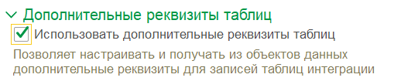
Рисунок IX 6 - Функция "Использовать дополнительные реквизиты таблиц
  - Пагинация – автоматическое деление списка на страницы, если в документе больше 20 строк;
  - Строка с информацией о номенклатуре:
6.1) Отображаются данные, установленные в настройке документа во вкладке «Табличные части»: наименование номенклатуры (обязательно к заполнению), характеристика, упаковка, цена + дополнительная информация (если заполнен в настройке табличной части алгоритм получения дополнительных реквизитов);
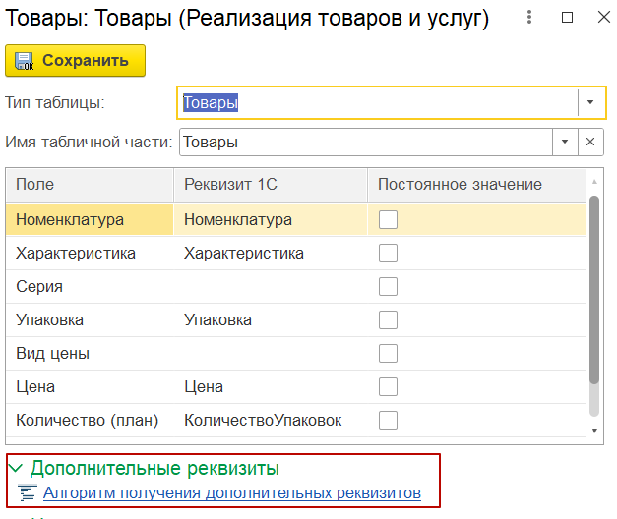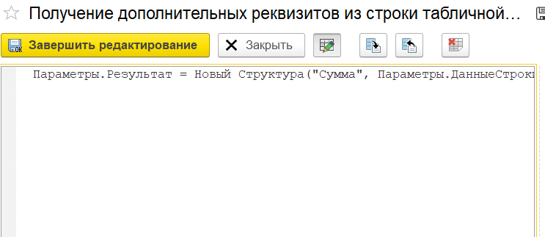
Рисунок IX 7 - Пример заполнения алгоритма получения доп. Реквизитов в табличной части
6.2) Артикул товара (устанавливается в настройках таблицы Номенклатура) – не обязательный реквизит.
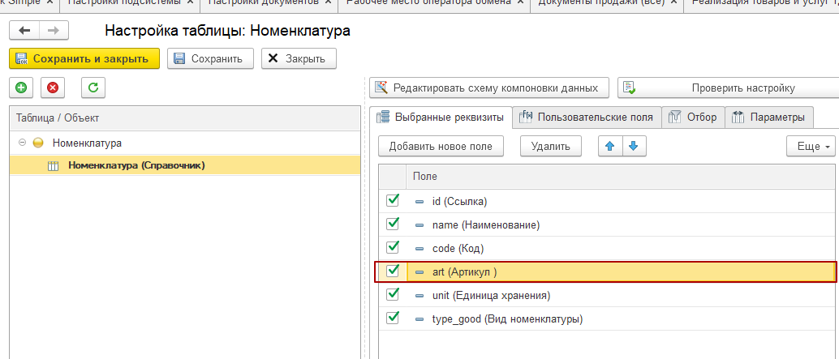
Рисунок IX 8 - Добавление реквизита Артикул в настройке таблицы Номенклатура
  - «П» (план) - установленное обязательное значение во вкладке «Табличной части» для отображения количества плана по документу;
  - «Ф» (факт) - установленное обязательное значение во вкладке «Табличной части» для отображения количества добавленного устройством факта по товару;
  - Значок серийного учета «» – устанавливается при настройке документа во вкладке «Табличные части» в поле «Серия» и при указанном алгоритме получения Статус указания серий (подробнее о работе с сериями п.6);
  - Значок маркировки у товара «» - устанавливается при настройке документа во вкладке «Табличные части» по заполненному алгоритму получения признака маркировки (подробнее о маркировке п.7).
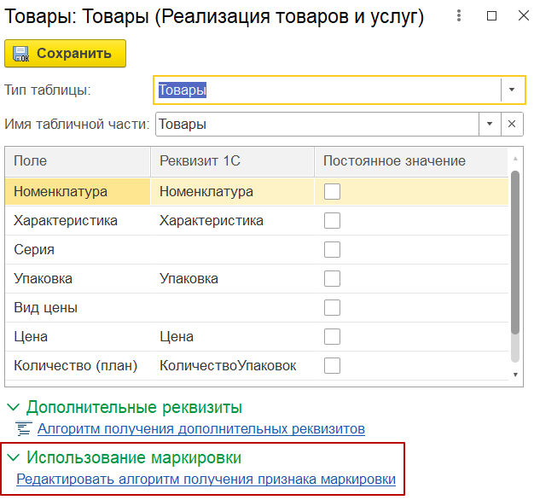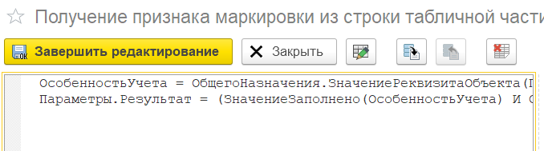
Рисунок IX 9 - Пример заполнения алгоритма получения признака маркировки
Примечание: для записи отсканированных кодов маркировок в документ в настройке документа во вкладке «Основное» должна быть включена настройка «Используется маркировка» и заполнен алгоритм получения признака маркировки из документа.
Выделение цветом:
- Красный – по умолчанию, количество плана больше факта (П>Ф);
- Белый – количество плана равно факту (П=Ф);
- Желтый – отсканирован товар вне списка или количество плана меньше факта, пересорт (П<Ф).
- Кнопка «Выгрузить документ» - помещает в очередь документ для автоматической выгрузки;
- Значок «» - сканирование штрихкода товара с помощью камеры на устройстве;
- Значок «» - используется для поиска артикула с помощью камеры на физическом объекте. При удачном поиске на экране отображается найденный товар. Пользователь может ввести «факт» вручную, перейдя на экран с информацией о товаре;
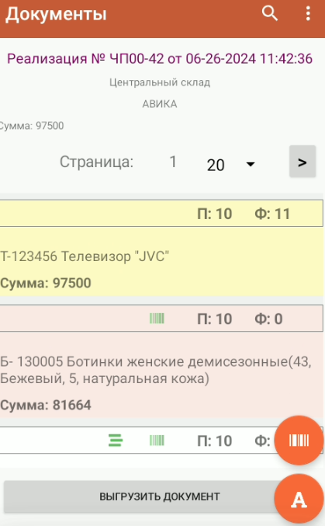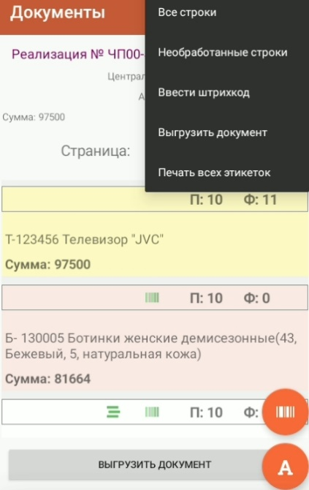
Рисунок IX 10 - Табличная часть выбранного документа для работы
В правом верхнем углу в контекстном меню «» доступны следующие действия:
- «Все строки» отображает все строки в документе, используется для сброса «Необработанные строки»;
- «Необработанные строки» - скрывает строки с товарами, у которых значение «План» = «Факт»;
- «Ввести штрихкод» - ввод штрихкода товара вручную, если упаковка повреждена или не сканируется;
- «Выгрузить документ» - аналогично кнопке «Выгрузить документ»;
- «Печать всех этикеток» - печать этикеток по всем товарам из списка.
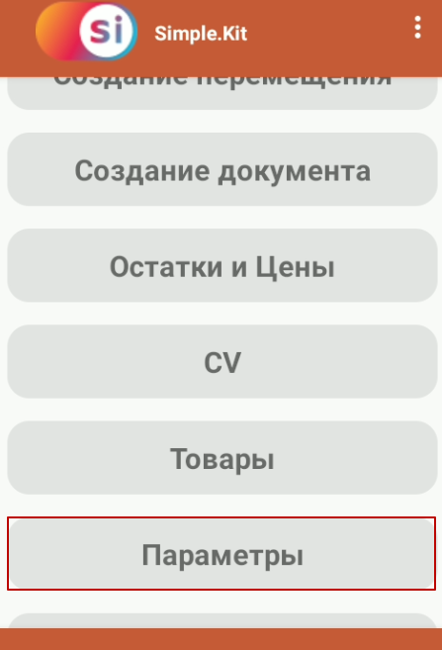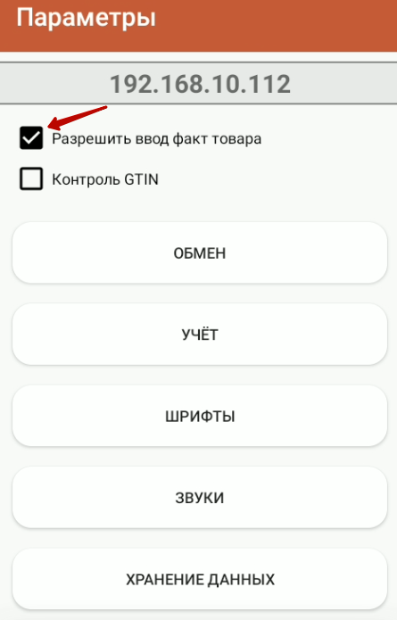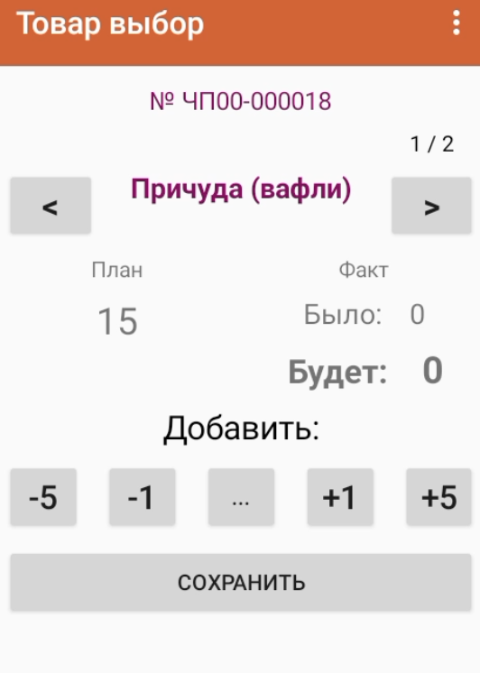
Рисунок IX 11 - Настройка для ручного ввода количества "Факт"
Примечание: для ручного ввода количества «Факт» в разделе «Параметры» должна быть включена функция «Разрешить ввод факт товара» (устанавливается по умолчанию).

Описание работы с выбранным товаром
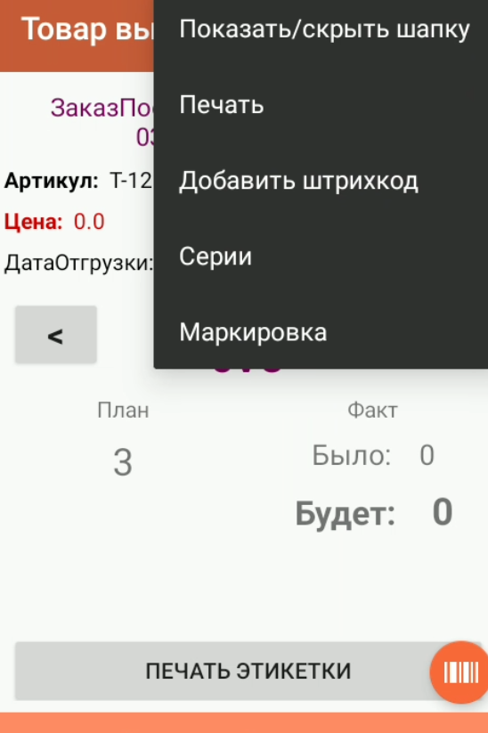
Рисунок IX 12 – Работа с товаром в разделе "Документы" на МУ
При подробном рассмотрении информации о товаре в контекстном меню:
    - При нажатии на «Показать\скрыть шапку» - отображается\скрывается информация о товаре;
    - При нажатии на «Печать» - печать этикетки по выбранному товару. Печать происходит при заданных параметрах шаблона. Подробнее в пункте 10.1.;
    - При нажатии на «Добавить штрихкод» открывается окно регистрации штрихкода. Для добавления нового штрихкода выбранного товара:
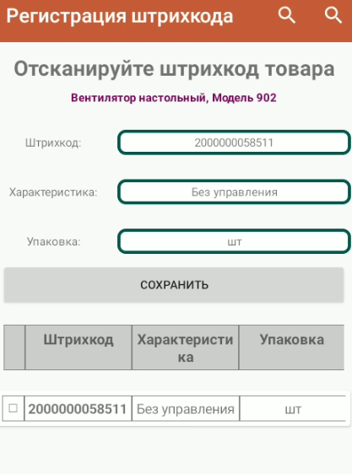
Рисунок IX 13 - Регистрация штрихкода товара
  - По необходимости сначала указать значение характеристики и упаковки;
  - Отсканировать штрихкод встроенным сканером или с помощью значка штрихкода;
  - Нажать «Сохранить».
    - При нажатии на «Серии» открывается окно добавления серий товара. По кнопке «Добавить» открывается окно ручного ввода серий. Подробнее в пункте 6.;
    - При нажатии на «Маркировка» открывается таблица с отсканированными и добавленными устройством кодами маркировки. Подробное в пункте 7.

Отметка документов для выгрузки в 1С в разделе «Документы»
Для обмена МУ с 1С необходимо отметить обработанные документы для постановки в очередь выгрузки удобным пользователем способом:
- В самом документе с помощью кнопки «Выгрузить документ» внизу списка товаров;
- В списке товаров при вызове меню «» и выборе строки «Выгрузить документ».
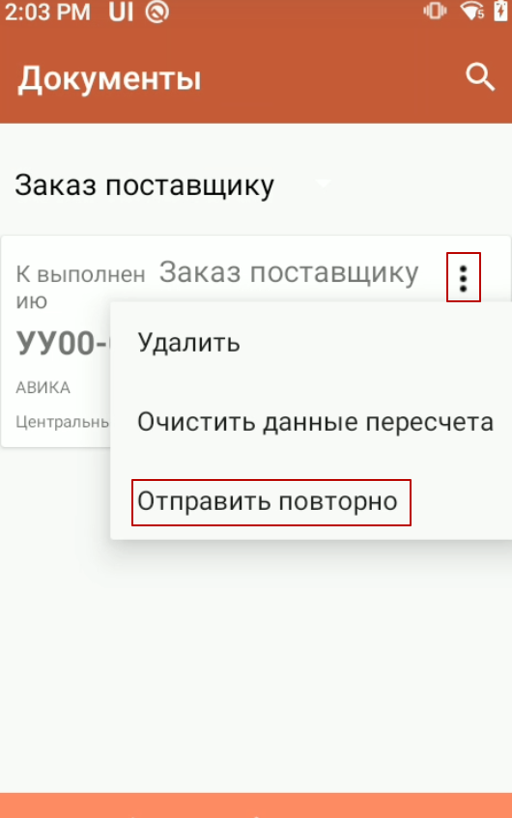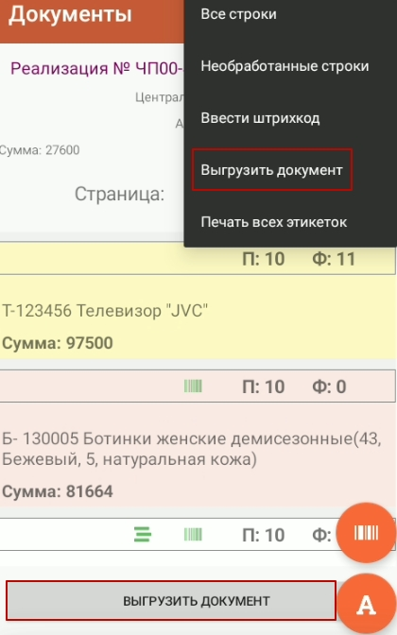
Рисунок IX 14 - Способы отметки документа к выгрузке в разделе «Документы»
- На экране со списком документов при вызове меню «» и выборе «Отправить повторно» для повторной выгрузки документа.

Описание раздела «Групповая обработка»:
Раздел «Групповая обработка» используется для работы нескольких пользователей с одним документом.
Документ с признаком «Группового сканирования» после выгрузки из 1С в мобильной части появляется в разделах «Документы» и «Групповая обработка», но доступен для работы только в разделе «Групповая обработка». Установленный признак блокирует работу с документом в разделах «Документы» и «Сбор ШК».
Режим обмена | Описание | Условия использования
Он-лайн обмен | Автоматическая синхронизация данных между участниками обмена | 1) в мобильном приложении в разделе Параметры – Обмен заполнен адрес публикации базы 1С, логин и пароль;  2) устройство подключено к WI-FI или мобильной сети;  3) в настройках документа выбран тип таблицы «Товары»^{[1]}, включено «Групповое сканирование»
Псевдо-офф-лайн обмен | Используется при нестабильной связи. Отправка и получение данных инициируется вручную пользователем со стороны мобильной части по кнопкам «Синхронизировать данные с 1С» и «Отправить все сканы в 1С» из документа при стабильном Интернет-соединении. | 1) в мобильном приложении в разделе Параметры – Обмен заполнен адрес публикации базы 1С, логин и пароль;  2) в разделе Параметры – Обмен включен «Офф-лайн режим группой работы»;  3) для синхронизации данных устройство должно быть подключено к WI-FI или мобильной сети;  4) в настройках документа выбран тип таблицы «Товары»¹, включено «Групповое сканирование»
Офф-лайн обмен | Обмен через единую точку доступа без публикации базы. Синхронизация данных осуществляется оператором 1С по кнопкам «Отправить строки пересчета» и «Получить строки пересчета» в окне «Выбрать пользователей и выгрузить».  «Загрузить данные» получение данных по групповой обработке перед завершением обработки документа. | - 1С и мобильное устройство должны быть подключены к одной точке доступа или через USB;  - в карточке пользователя мобильного устройства в 1С заполнен IP адрес устройства;  - в разделе Параметры – Обмен включен «Офф-лайн режим»;  4) в настройках документа выбран тип таблицы «Товары»¹, включено «Групповое сканирование»

Перед началом работы:
- Создать настройки документа по нужному типу документа с активным переключателем «Групповое сканирование». Заполнить табличные части. В типе таблицы указать Товары, обязательно заполнить реквизиты: номенклатура, количество (план) и количество (факт) (остальное заполняется по необходимости), подробнее в пункте 1.1.5.;
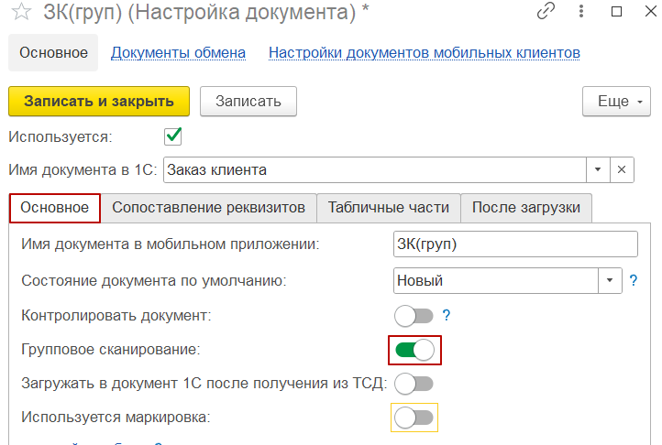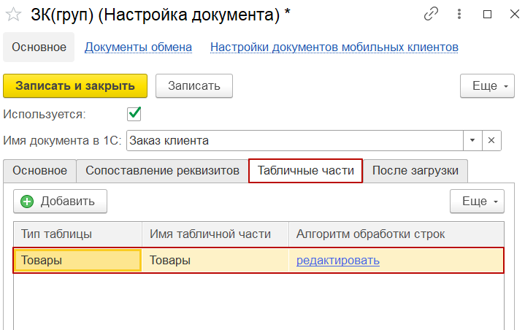
Рисунок IX 15 - Настройка документа групповой обработки
- Добавить настройку документа в карточку пользователей мобильных устройств;
- Выгрузить документ на мобильные устройства (подробнее о выгрузке в пункте 1 раздела X) ;
- Настроить режим обмена данными согласно условиям использования по таблице (он-лайн обмен, псевдо-офф-лайн режим, офф-лайн обмен);
- Выгрузить НСИ на устройство (если ранее не были выгружены), подробнее в подпункте 3.6) пункта 10;
- Для ручного ввода количества «Факт» в разделе «Параметры» установить «Разрешить ввод факт товара» (устанавливается по умолчанию).
Принцип работы аналогичен разделу «Документы». В групповой обработке в табличной части документа добавляется показатель «Общий факт», в котором отображается общая сумма синхронизированных фактов устройств. Не отправленный факт устройства записывается в «Общий факт» в скобочках отдельно, после синхронизации записывается в общую сумму.

Описание работы с выбранным документом
Экран документа групповой обработки на мобильной части:
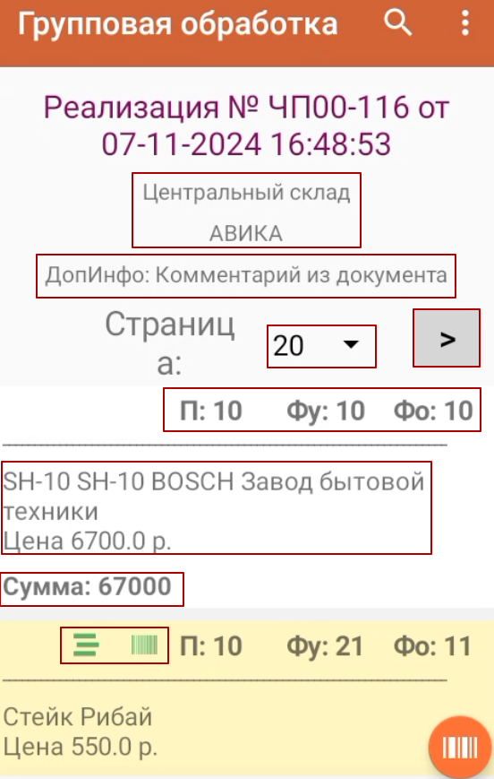
Рисунок IX 16 – Экран документа групповой обработки
  - Наименование типа документа, номер и дата создания документа;
  - Наименования склада (устанавливается в настройках документа во вкладке «Сопоставление реквизитов») – не обязательный реквизит;
  - Наименование контрагента (устанавливается в настройках документа во вкладке «Сопоставление реквизитов») – не обязательный реквизит;
  - Дополнительные реквизиты документа (заполняется в настройках документа во вкладке «Сопоставление реквизитов» -> «Алгоритм получения дополнительных реквизитов») – не обязательный реквизит;
Рисунок IX 17 - Пример заполнения алгоритма получения доп. реквизитов
Примечание: для отображение дополнительных реквизитов в настройке документов, необходимо в Центре настроек установить активность функции «Использовать дополнительные реквизиты таблиц».
Рисунок IX 18 - Функция "Использовать дополнительные реквизиты таблиц»
  - Пагинация – автоматическое деление списка на страницы, если в документе больше 20 строк;
  - Колонка «Название»:
6.1) Отображаются данные, установленные в настройке документа во вкладке «Табличные части»: наименование номенклатуры (обязательно к заполнению), характеристика, упаковка, цена + дополнительная информация (если заполнен в настройке табличной части алгоритм получения дополнительных реквизитов);
Рисунок IX 19 - Пример заполнения алгоритма получения доп. реквизитов
6.2) Артикул товара (устанавливается в настройках таблицы Номенклатура) – не обязательный реквизит.
Рисунок IX 20 Добавление артикула в таблицу Номенклатура
  - Колонка «План» - установленное обязательное значение во вкладке «Табличной части» для отображения количества плана по документу;
  - Колонка «Фу» (факт устройства) - установленное обязательное значение во вкладке «Табличной части» для отображения количества добавленного устройством факта по товару;
  - Колонка «Фо» (факт общий) - сумма синхронизированных фактов устройств. Если факт устройства не был синхронизирован, значение в колонке «Общий факт» будет отображаться в скобках;
  - Значок серийного учета «» – устанавливается при настройке документа во вкладке «Табличные части» в поле «Серия» и при указанном алгоритме получения Статус указания серий (подробнее о работе с сериями п.6);
  - Значок маркировки у товара «» - устанавливается при настройке документа во вкладке «Табличные части» по заполненному алгоритму получения признака маркировки (подробнее о маркировке п.7)
Рисунок IX 21 - пример заполнения алгоритма получения признака маркировки
Примечание: для записи отсканированных кодов маркировок в документ в настройке документа во вкладке «Основное» должна быть включена настройка «Используется маркировка» и заполнен алгоритм получения признака маркировки из документа.
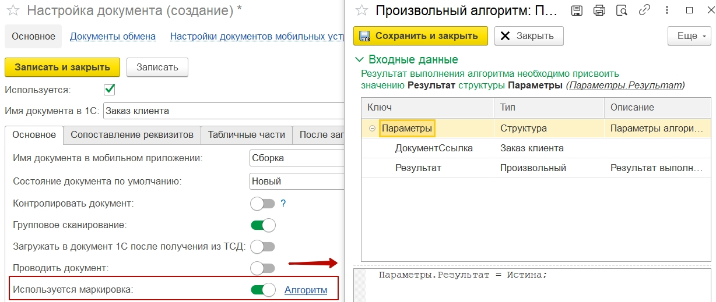
Рисунок IX 22 - Настройка "Используется маркировка"
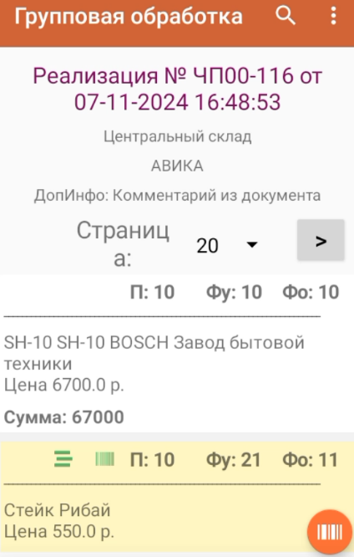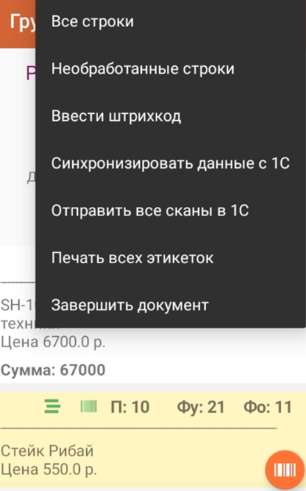
Рисунок IX 23 - Работы с табличной частью товаров в групповой обработке
При работе с документом в контекстном меню «» доступны следующие действия с документом:
- «Все строки» отображает все строки в документе, используется для сброса «Необработанные строки»;
- «Необработанные строки» - скрывает строки с товарами, у которых значение «П» (план) = «Фо» (факт общий);
- «Ввести штрихкод» - ввод штрихкода товара вручную, если упаковка повреждена или не сканируется;
- Синхронизировать данные с 1С (не используется в офф-лайн обмене) – синхронизирует результаты сканирования с разных устройств в 1С. Данные записываются в регистр «Пересчет товаров», где можно отследить последние отправленные данные с устройств.
В офф-лайн обмене синхронизация данных осуществляется в рабочем месте оператора 1С по кнопкам «Отправить строки пересчета» и «Получить строки пересчета» в окне «Выбрать пользователей и выгрузить»;
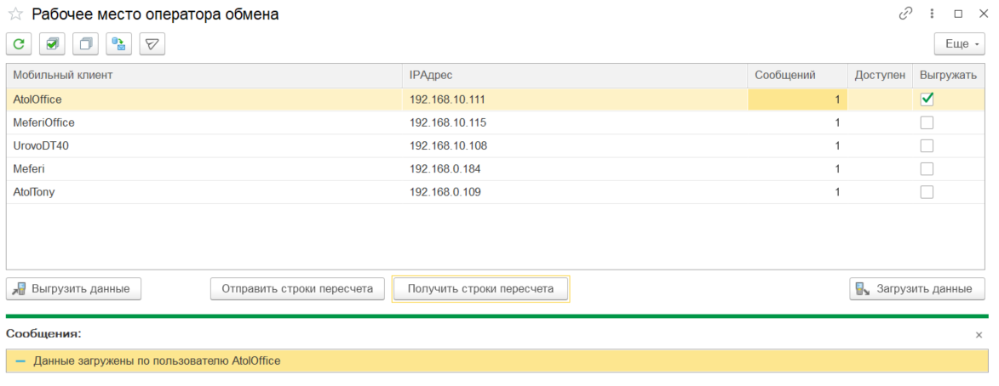
Рисунок IX 24 – Окно загрузки данных при офф-лайн режиме групповой обработки
- Отправить все сканы на 1С (не используется в офф-лайн обмене) – перезапись данных по факту устройства в РС «Пересчет товаров». Используется в случае сбоя при отправке данных, в результате которого «Общий факт» синхронизировался некорректно. Не используется в офф-лайн обмене;
- Печать всех этикеток – печать этикеток по всем товарам из списка;
- Завершить документ (не используется в офф-лайн обмене) – от устройства в 1С отправляется команда завершения работы с документом групповой обработки. Без этой команды, собранные автоматически в РС «Пересчет товаров» данные не запишутся в документ. В рабочем месте оператора доступно ручное завершение документа групповой обработки при попытке загрузить данные. После завершения документа недоступно добавление или редактирование данных на устройстве.
- В офф-лайн обмене перед завершением работы с документом необходимо загрузить данные с устройств по кнопке «Загрузить данные» в окне «Выбрать пользователей и выгрузить».
- Описание раздела «Сбор ШК» (Потоковое сканирование)
Раздел «Сбор ШК» (Сбор штрихкодов) предназначен для потокового сканирования штрихкодов товаров и занесения новых штрихкодов в базу.
Потоковое сканирование – это процесс автоматической обработки документов, в том числе сканирование, распознавание, классификация и перенаправление в соответствующий бизнес-процесс.
Два сценария работы с нераспознанными штрихкодами:
- Если на устройство был передан пустой документ 1С, то при загрузке полученных данных будет отображаться окно сопоставления для установки номенклатуры, характеристики и упаковки по переданному нераспознанному штрихкоду.
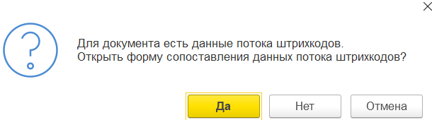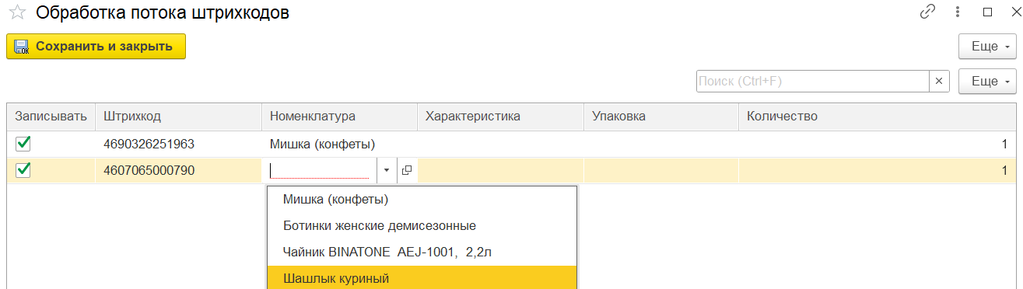
Рисунок IX 34 - Окно сопоставления данных потока штрихкодов
- Если на устройство был передан документ Сбор штрихкодов (SUI) (отдельный независимый объект от документов обмена 1С), то при загрузке полученных данных в документ записываются все штрихкоды.
Для Сбор штрихкодов (SUI) должна быть создана отдельная настройка документа, в котором выбирается соответствующий тип документа
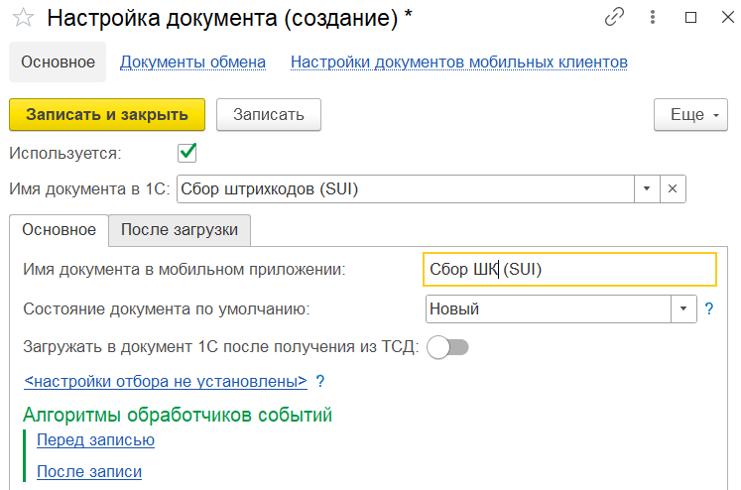
Рисунок IX 35 - Создание документа Сбор ШК (SUI)
В РС «Сбор Штрихкодов» создается документ и выгружается выбранному пользователю по кнопке «Выгрузить». По кнопке «Simple» в «Сбор штрихкодов» или в рабочем месте оператора получение и запись данных с устройства инициируется по кнопке «Загрузить».
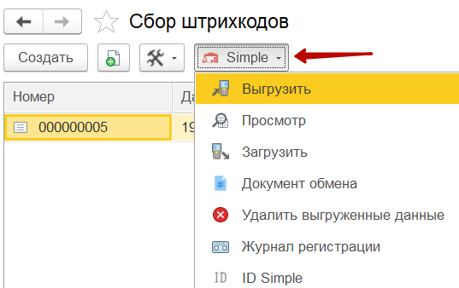
Рисунок IX 36 - Выгрузка документа из раздела Сбор штрихкодов (SUI)
Перед началом работы в процессе «Сбор ШК»:
- В настройках подсистемы добавить и выгрузить в таблицы интеграции алгоритм создания штрихкода номенклатуры;
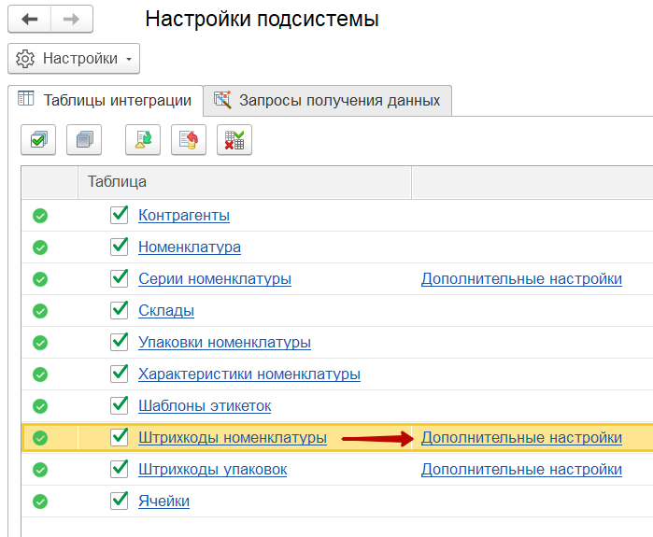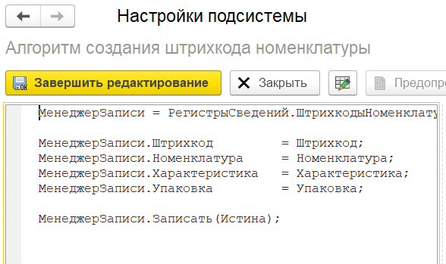
Рисунок IX 37 - Пример заполнения алгоритма создания штрихкода номенклатуры
- Выгрузить НСИ на устройство, если это не было выполнено ранее. Выгрузка может быть инициирована из Расширения 1С или с Мобильного устройства – подробнее в подпункте 4.5) пункта 10;
- Создать настройки документа по нужному типу документа. Для документов 1С дополнительно во вкладке «Табличные части» выбрать и заполнить «Товары» (обязательно заполнить реквизиты: номенклатура, количество (план) и количество (факт)). Для типа документа «Сбор штрихкодов SUI» настройка табличной части не требуется.
- Добавить настройку документа в карточку мобильного устройства;
- Создать в 1С пустой документ (без товаров) или в разделе «Сбор Штрихкодов»;
- Выгрузить документ на МУ;
Работа с документом в процессе «Сбор ШК»:
- В приложении открыть выгруженный документ в разделе «Сбор ШК»;
- Сканировать необходимые для дальнейшей обработки штрихкоды, серии, маркировки;
- Загрузить документ в 1С (подробнее о загрузке документа в разделе X);
- Если был передан пустой документ 1С: в форме сопоставления данных потокового сканирования присвоить штрихкодам номенклатуру. Типы значений подбираются из настройки таблицы Штрихкоды номенклатуры. Собранные данные отображаются в «Таблице дополнительных данных»;
- Записать в базу.
Собранные данные передаются как barcode и сопоставляются в 1С как «Штрихкод». Для серий и маркировок не реализовано – отображаются в процессе как barcode, без распознавания и передачи в отдельных таблицах.
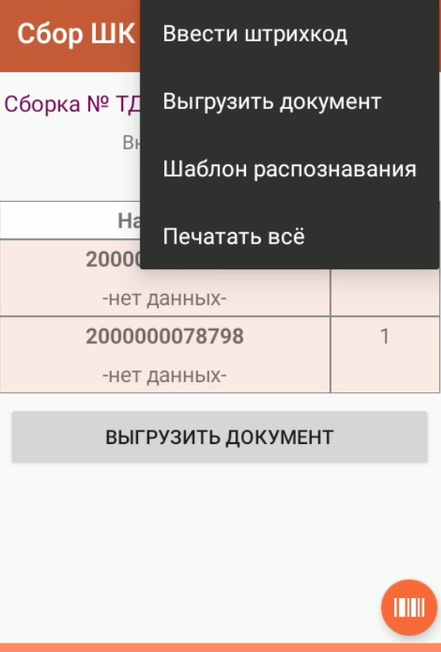
Рисунок IX 38 - Работа с документом в разделе Сбор ШК на МУ
На мобильном устройстве в правом верхнем углу в контекстном меню «» доступны следующие действия:
- «Ввести штрихкод» - ввод штрихкода товара вручную, если упаковка повреждена или не сканируется;
- «Выгрузить документ» - аналогично кнопке «Выгрузить документ»;
- «Шаблон распознавания» - настраивается шаблон распознавания штрихкода товара при сканировании с помощью OCR:
- «Непрерывное распознавание» - в активном состоянии распознает все серии, подходящие для условий при заданном минимальном количестве обнаружений;
- «Учитывать префикс» - в активном состоянии распознает и добавляет серии с указанным префиксом.
- «Печатать все» - для печати всех штрихкодов товара из списка по настроенному шаблону печати (подробнее в пункте 10.1.). Печать также осуществляется при нажатии на строку в табличной части;
- «Добавить штрихкод» - открывает окно регистрации штрихкода товара.
Значок «» - распознавание с помощью OCR (компьютерное зрение с помощью камеры устройства) - появляется при настройке шаблона в контекстном меню. OCR будет в активном режиме, пока не найдет указанное количество.
Примечание: в разделе «Сбор ШК» на мобильной части есть возможность печати ценников и этикеток. Подробное описание работы с ценниками и этикетками описано в пункте 10.1.

Описание раздела «CV»
CV (computer vision) - это процесс, который включает в себя сканирование SSCC кода транспортной упаковки и последующее сканирование кодов маркировки. Процесс позволяет автоматически записывать коды маркировки в упаковку.
В разделе «CV» можно работать с агрегацией, приемкой, отгрузкой, инвентаризацией маркируемого товара, собирая коды маркировок как агрегации, так и простым списком. Или использовать это для своих операций.
Ключевые этапы процесса:
- Сканирование SSCC кодов (Serial Shipping Container Codes);
- Сканирование кодов маркировки;
- Запись собранных кодов маркировок в упаковку;
- Автоматическое внесение собранных кодов маркировок в регистр сведений Штрихкод упаковки.
Документ после выгрузки попадает в разделы «Документы» и «CV». Поддерживается работа с заполненной или пустой табличной частью.
Перед началом работы в данном процессе:
- В «Настройках подсистемы» в таблице Номенклатура заполнено поле use_mark, в качестве реквизита заполняется пользовательское поле;
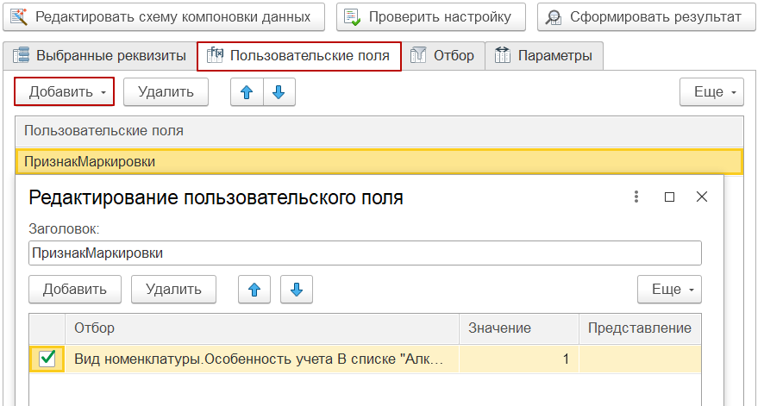
Рисунок 12 - Признак маркировки в настройке таблицы Номенклатура
- В «Настройках подсистемы» заполнить и выгрузить таблицу «Штрихкоды упаковок»;
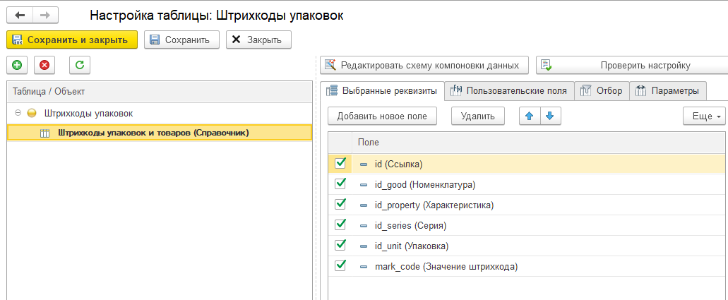
Рисунок IX 39 - Пример заполнения справочника Штрихкоды упаковок
- Заполнить дополнительные настройки для «Штрихкоды упаковок». Для типовых решений 1С алгоритм создания штрихкода упаковок автоматически заполняется при установке предопределенных настроек подсистемы (в версии от 1.0.3.17 и выше) или вручную (файл с алгоритмом можно получить от специалистов технической поддержки при обращении на help@simple-kit.ru).
Для нетиповых решений 1С требуется дополнительная разработка. Заказать платную услугу можно написав по адресу info@simple-kit.ru, или позвонив по номеру 8 (495) 989-44-12.
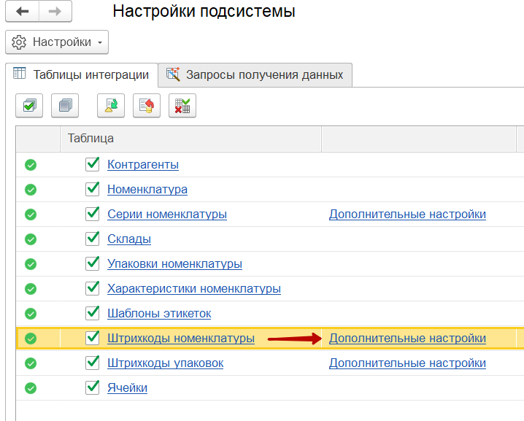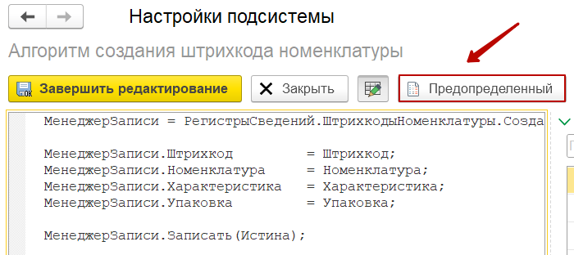
Рисунок IX 40 - Заполнение алгоритма обработки для работы с штрихкодами упаковок
- Выгрузить НСИ на устройство. Выгрузка может быть инициирована из Расширения 1С или с Мобильного устройства – подробнее в подпункте 4.6) пункта 10;
- Создать настройку документа:
  - Во вкладке «Основное» включить функции:
- «CV»;
- «Агрегация», если при работе с документом требуется распознание транспортной упаковки;
- «Используется маркировка» и заполнить\отредактировать «Алгоритм» установки признака маркировки у документа.
Стандартный алгоритм для документа без дополнительных условий, по которому признак маркировки документа передается всегда:
«Параметры.Результат = Истина;»
  - Во вкладке «Табличные части» при открытии окна с типом таблицы добавить алгоритм получения признака маркировки по строке табличной части. В результате на устройстве в документе с маркированным товаром будет установлен значок маркировки по заполненному алгоритму.
Рисунок IX 41 - Пример заполнения алгоритма получения признака маркировки
Примечание: алгоритм передачи и получения признака маркировки заполняется индивидуально для каждой конфигурации 1С. Либо автоматически при загрузке предопределенных настроек для некоторых документов из списка.
  - В настройках документов настроить дополнительную табличную часть «Штрихкоды упаковок» с указанием реквизита 1С как «Текстовая строка» или «Штрихкод упаковки»;
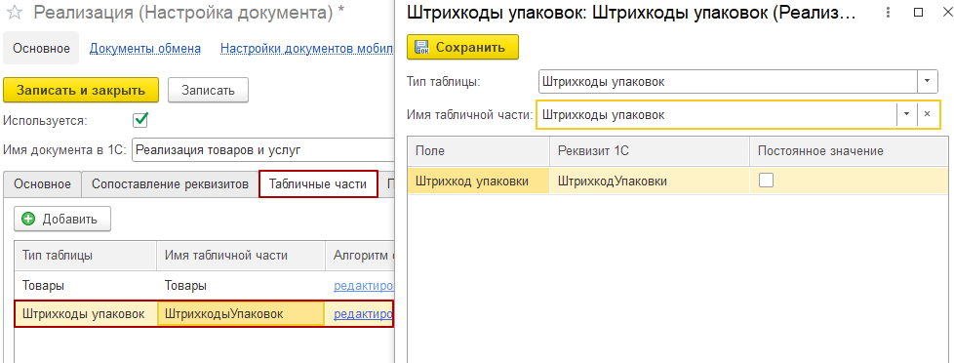
Рисунок IX 42 – Заполнение полей табличной части Штрихкоды упаковок в настройке документа
- Добавить настройку документа в карточку пользователя мобильного устройства;
- Выгрузить документ на мобильное устройство.
Во время работы с документом потребуется предоставить доступ приложения к камере устройства.

Описание работы с выбранным документом
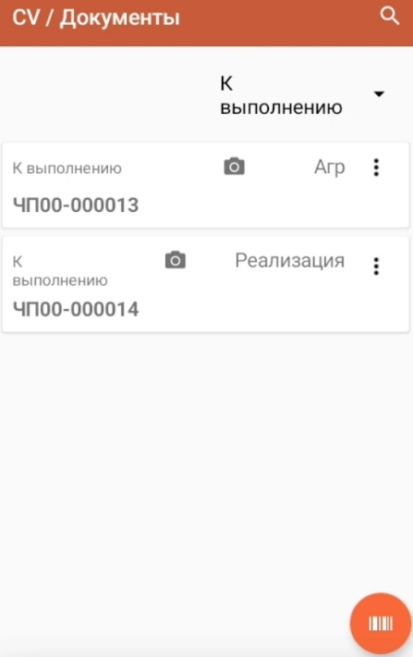
Рисунок IX 43 – Работа с документом Агрегации
На главном экране выбрать раздел «CV» для перехода на экран со списком выгруженных из 1С документов.

«Агрегация» включена
    - По кнопке «Сканировать код упаковки» откроется камера на устройстве для распознания кодов упаковки с помощью CV.
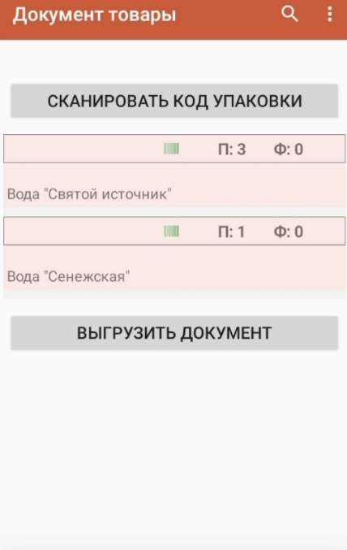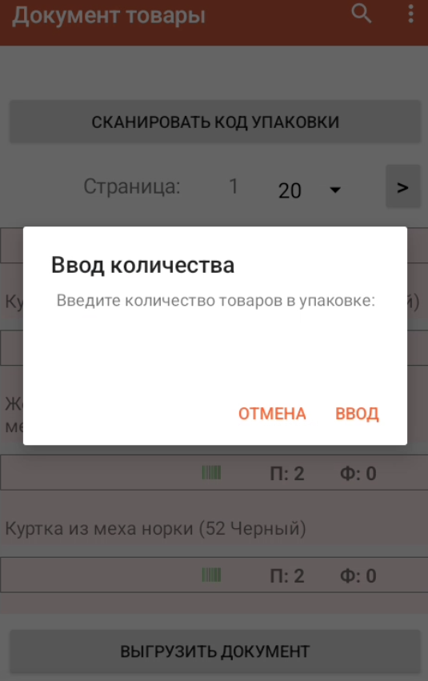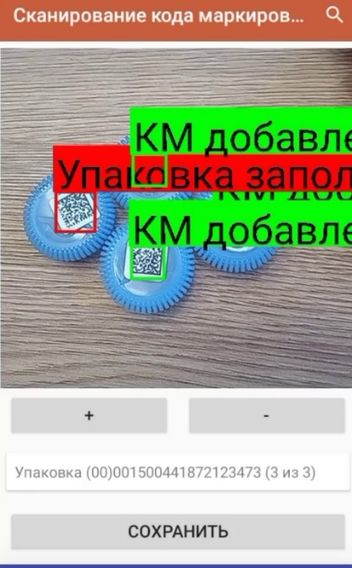
Рисунок IX 44 – Сканирование и занесение кодов маркировки в упаковку
    - После ввода количества автоматически откроется камера устройства для распознавания SSCC упаковки. При успешном распознавании на экране под окном камеры отобразится номер упаковки и счетчик собранных маркировок.
Навести камеру на коды маркировок для добавления.
Выделение цветом:
– зеленый – отсканированные КМ в текущей упаковке;
– желтый – КМ, которые уже отсканированы для другой упаковки;
– красный – КМ не соответствует ШК товаров текущего документа или всем ШК и КМ, которые лишние для текущей упаковки (количество отсканированных КМ равно количеству товаров в упаковке).
После окончания сканирования необходимо нажать кнопку «Сохранить» – произойдет переход на первый CV-шаг (количество товаров в упаковке останется прежним). При работе с пустым документом – добавятся строки с соответствующими товарами и количеством, при работе со списком товаров – изменится только количество.
В контекстном меню при нажатии на «» и выборе «Отсканированные коды упаковки» откроется таблица со списком сканированных кодов.
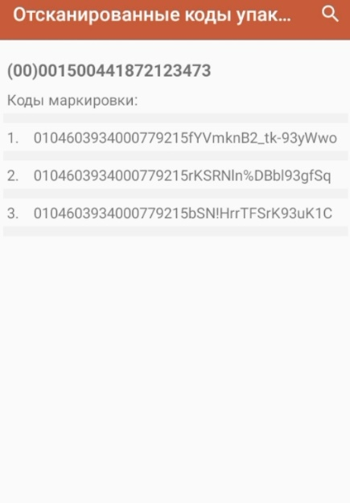
Рисунок 13 IX - Список КМ

«Агрегация» выключена
- По кнопке «Сканировать КМ» откроется камера на устройстве для распознания кодов маркировки с помощью CV.
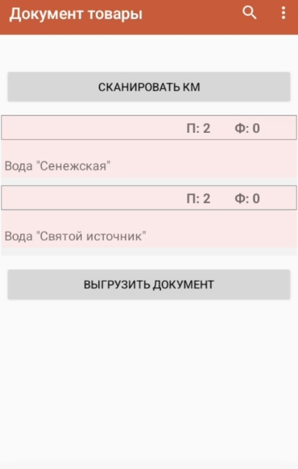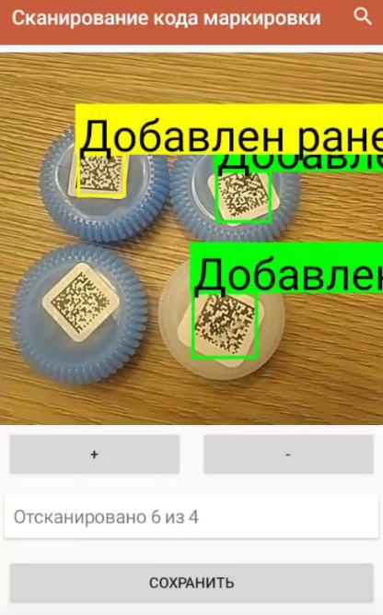
Рисунок IX 44 – Сканирование и занесение кодов маркировки в упаковку
- При успешном распознавании на экране под окном камеры отобразится счетчик собранных маркировок.
Выделение цветом:
– зеленый – отсканированные КМ в текущей упаковке;
– желтый – КМ, которые уже отсканированы для другой упаковки;
– красный – КМ не соответствует ШК товаров текущего документа или всем ШК и КМ, которые лишние для текущей упаковки (количество отсканированных КМ равно количеству товаров в упаковке).
После окончания сканирования необходимо нажать кнопку «Сохранить» – произойдет переход на первый CV-шаг (количество товаров в упаковке останется прежним). При работе с пустым документом – добавятся строки с соответствующими товарами и количеством, при работе со списком товаров – изменится только количество.
В контекстном меню при нажатии на «» и выборе «Отсканированные коды упаковки» откроется таблица со списком сканированных кодов:
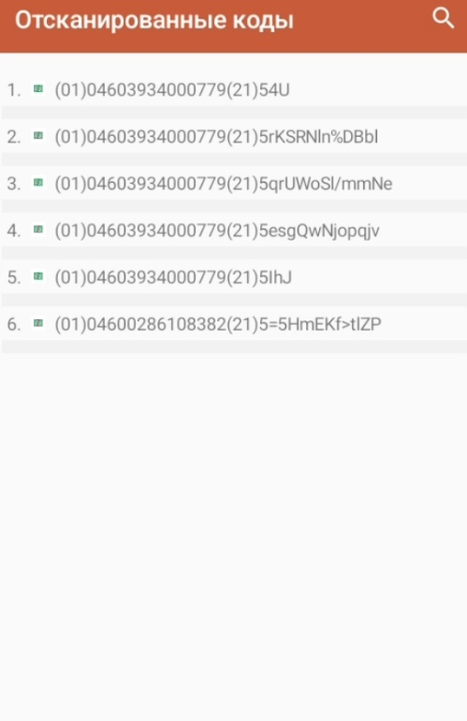
Рисунок 14IX - Список КМ
«» – код маркировки передан из 1С в документ, не отсканирован на устройстве или удален при повторном сканировании;
«» – код маркировки отсканирован из списка или добавлен новый

Загрузка данных из раздела «CV»
По завершению работы с документом нажать «Выгрузить документ» для отправки данных в 1С;
В 1С загрузить данные по пользователю (подробнее о загрузке раздел X).
Полученные из процесса «CV» значения упаковок и кодов маркировок обрабатываются и записываются в регистр сведений «Штрихкоды упаковок», что позволяет загрузить полученные данные в окне «Подобрать и проверить маркированную продукцию».
В форме «Проверка и подбор» доступна кнопка «Загрузить штрихкоды маркировки из подсистемы Simple» для загрузки собранных мобильных устройством КМ.
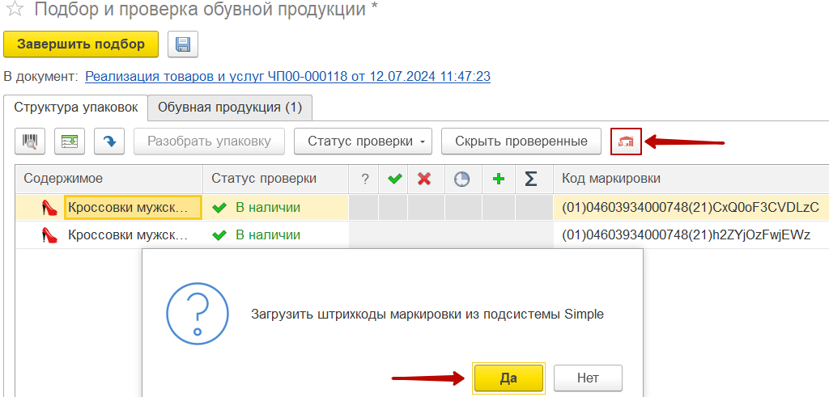
Рисунок IX 45 - Загрузка штрихкодов маркировки из подсистемы Simple

Описание раздела «Создание перемещения» (только для он-лайн обмена)
Для работы с разделом «Создание перемещения»:
    - В настройках подсистемы заполнить и выгрузить таблицу «Склады»;
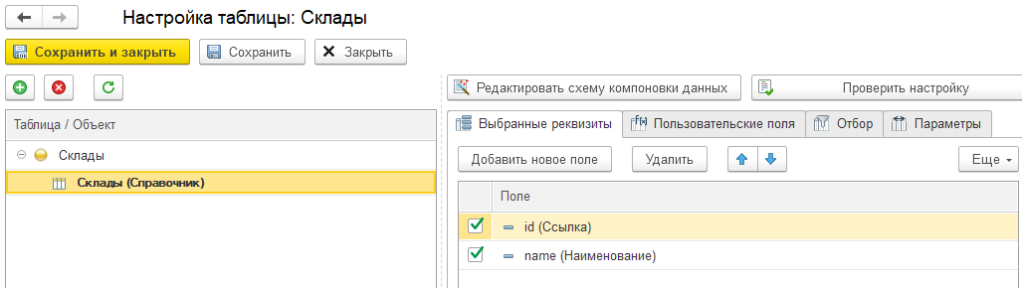
Рисунок IX 46 - Пример заполнения таблицы "Склады"
    - В настройке документа обмена, который будет использоваться в качестве документа перемещения во вкладке «Сопоставление реквизитов» установить «Контрагент» как «СкладОтправитель», «Склад» как «СкладПолучатель»;
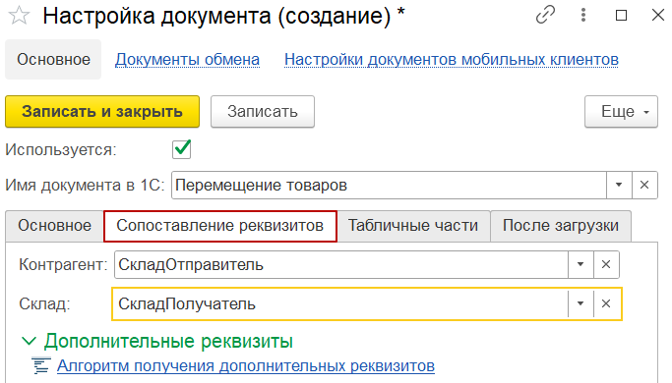
Рисунок IX 47 - Сопоставление реквизитов Контрагент и Склад для перемещения товаров
Примечание: если используется другой реквизит в полях Контрагент и Склад, например, СкладОтправитель в поле Контрагенты, то в таблице интеграции должен быть добавлен еще один справочник, например, "Склад" и заполнены обязательные поля.
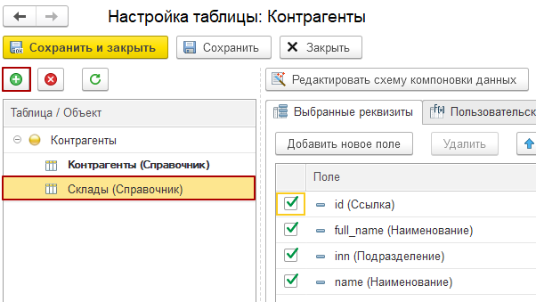
Рисунок IX 48 – Пример добавления справочника в таблицах интеграции
    - В «Центре настроек» в 1С выбрать настройку документа, по которой будет создаваться на устройстве документ перемещения запасов между складами.
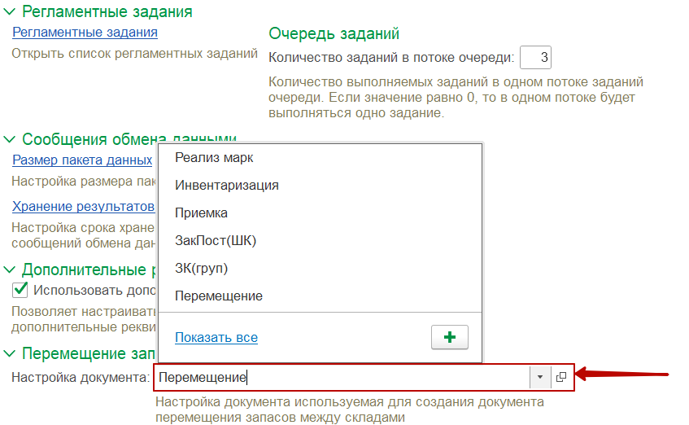
Рисунок IX 49 - Указание настройки документа для работы с перемещением запасов
    - В мобильной части перейти в раздел «Создание перемещения»;
    - Указать склад Отправитель и склад Получатель;
    - По кнопке «Создать документ» осуществляется переход на экран добавления товаров, принцип работы аналогичен разделу Документы;
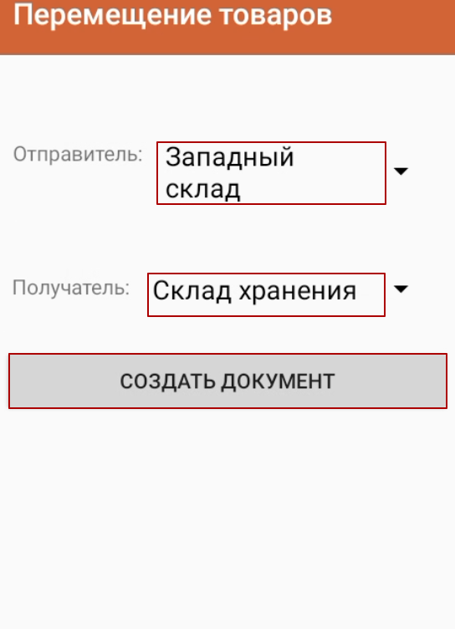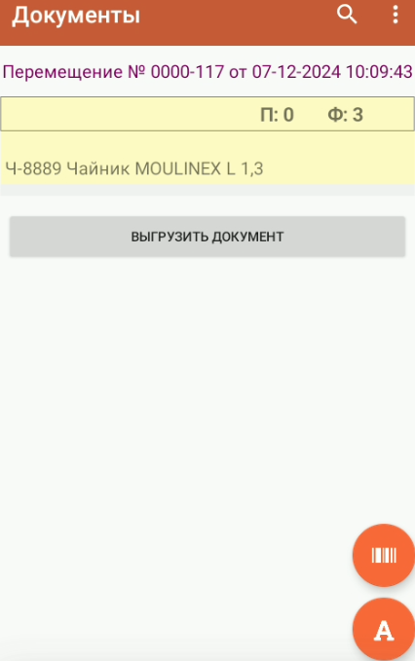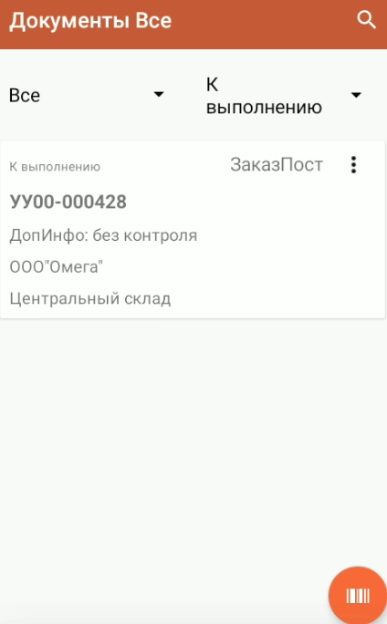
Рисунок IX 50 - Пример работы с документом Перемещения товаров
    - По кнопке «Выгрузить документ» отправить документ в 1С;
    - Перейти в 1с и загрузить документ (подробнее о загрузке в разделе X);
    - При записи данных в 1С выполняется алгоритм обработки документа «после записи» (если был заполнен) и устанавливается статус «Завершен».
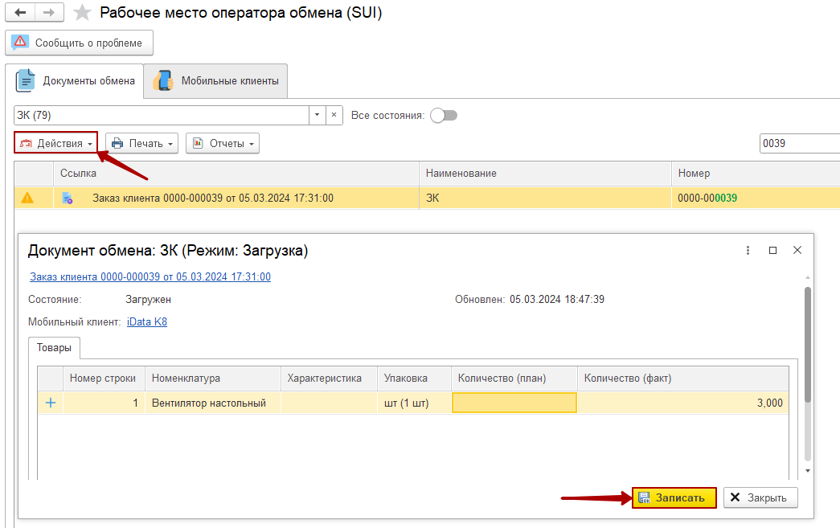
Рисунок IX 51 - Загрузка документа Перемещения запасов

Описание раздела «Создание документа» (только для он-лайн обмена)
Данный раздел позволяет создавать документы на МУ для последующей их передачи в 1С.
После создания работа с документом доступна в разделах «Документы», «Групповая обработка» (при наличии признака в настройке документа), Сбор ШК или CV (при наличии признака в настройке документа).
Перед началом работы с разделом:
- Выгрузить НСИ на устройство, если это не было выполнено ранее. Выгрузка может быть инициирована из Расширения 1С или с Мобильного устройства – подробнее в подпункте 3.6) пункта 10;
- Создать настройки документа по нужному типу:
  - Во вкладке «Основное» включить «Создавать документы на ТСД», активируются ссылка «Алгоритм» для заполнения\редактирования произвольного алгоритма передачи определенных реквизитов при создании документа, заполняется по необходимости;
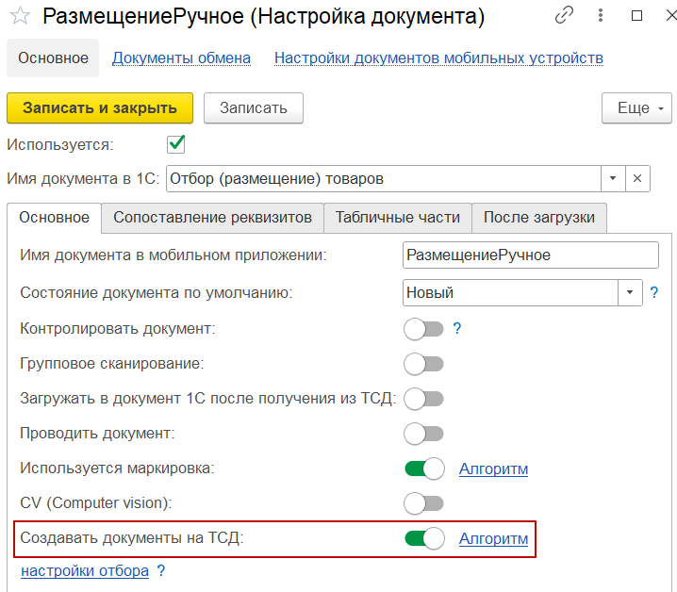
Рисунок 15 - Признак "Создавать документ на ТСД"
  - По необходимости указать настройки отбора;
Примечание: если установлены настройки отбора, в алгоритме дополнительно добавить соответствующие условия. Например, необходимо указать при создании документа вид операции «Размещение» и рабочий участок «Ручная обработка». Указываются настройки отбора + заполняется алгоритм создания нового документа.
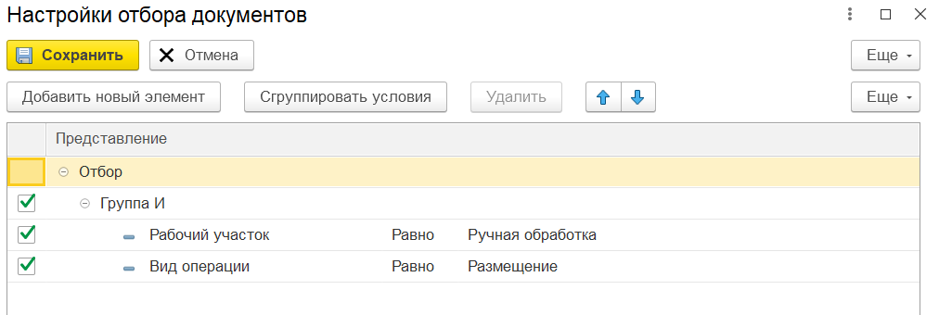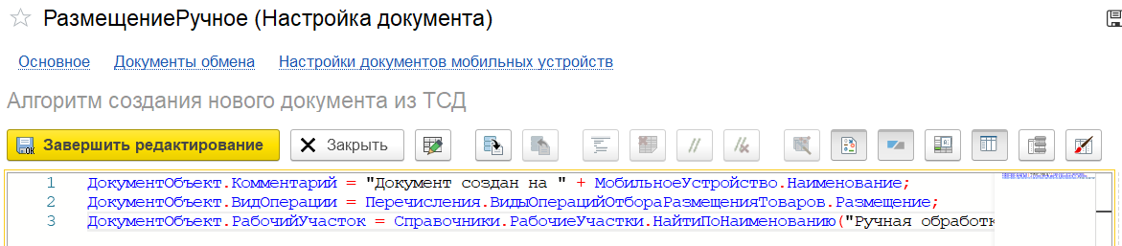
Рисунок 16 - Заполнение настроек отбора и алгоритма создания нового документа
  - Заполнить табличные части. В типе таблицы указать Товары, Отбор или Размещение, обязательно заполнить реквизиты: номенклатура, количество (план) и количество (факт), ячейка (для Отбора или Размещения) (остальное заполняется по необходимости), подробнее в пункте 1.1.5.;
- Добавить настройку документа в карточку пользователя мобильного устройства.

Описание работы с документом
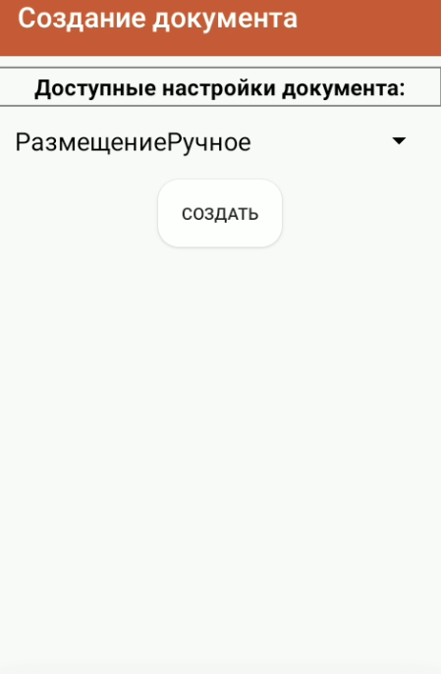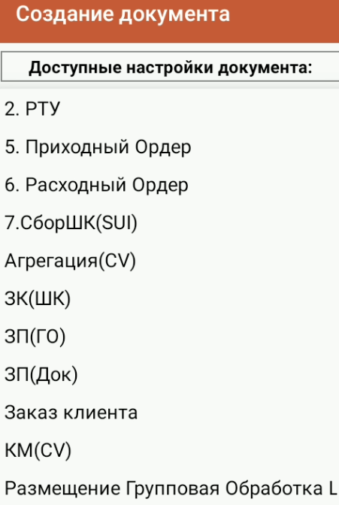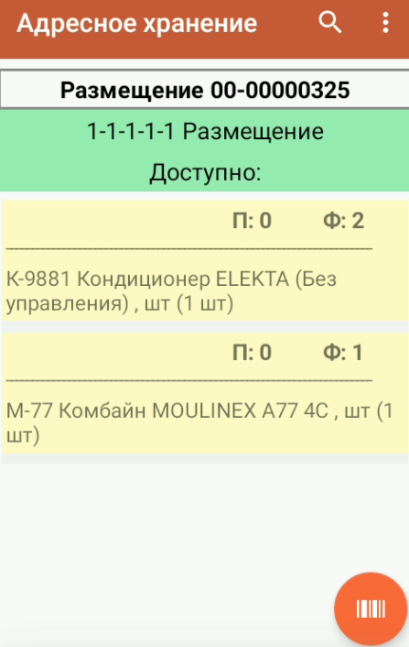
Для создания документа на МУ:
- Перейти в раздел «Создание документа»;
- В раскрывающемся списке выбрать настройку документа;
- Нажать «Создать».
При успешном ответе от 1С будет получено сообщение на мобильном устройстве «Документ создан» с автоматическим переходом в нужный процесс для работы с данным типом документа (Документы, Адресное хранение, Групповая работа, CV). Документ создан и готов к работе. Принцип работы с табличной частью соответствует своему разделу.
- После окончания работы с документом нажать «Выгрузить документ» для отправки в 1С. При выходе или завершении работы с документом осуществляется автоматический переход на экран со списком документов.
Возможные ошибки и причины:
- «Сформированный документ не соответствует критериям отбора настройки документа <Название настройки документа обмена>» – в настройке документа установлены условия отбора, по которым не заполнен/некорректно заполнен алгоритм при создании документа на ТСД;
- «Настройка не принадлежит мобильному устройству <имя устройства>» - в настройке документа обмена не добавлено мобильное устройство;
- «Создание документа: ошибка связи с сервером» - при отправке с устройства запроса о создании документа со стороны сервера не был получен ответ (или вышло время ответа);

Адресное хранение
Адресное хранение используется для работы пользователей с документами обмена, у которых в настройке документа установлена табличная часть «Отбор» или «Размещение» (подробнее в п.1.1.1 вкладка «Табличные части»).
Работа с документом доступна в разделах «Документы» и «Групповая обработка» (при наличии признака в настройке документа).
Перед началом работы с разделом:
- Выгрузить НСИ на устройство, если это не было выполнено ранее. Выгрузка может быть инициирована из Расширения 1С или с Мобильного устройства – подробнее в подпункте 3.6) пункта 10;
- Создать настройки документа по нужному типу документа. Заполнить табличные части. В типе таблицы указать Отбор или Размещение, обязательно заполнить реквизиты: номенклатура, ячейка, количество (план) и количество (факт) (остальное заполняется по необходимости), подробнее в пункте 1.1.5;
Примечание: не поддерживается работа с двумя табличными частями в одном документе («Перемещение»).
- В настройке документа во вкладке «Основное» указать настройки отбора по выбранному типу операции (Отбор или Размещение);
- Добавить настройку документа в карточку МУ;
- Выгрузить документ на МУ;
- Для ручного ввода количества «Факт» в разделе «Параметры» установить «Разрешить ввод факт товара».
При признаке «Контролировать» в документе адресного хранения устанавливается запрет на:
      - Добавление новой строки в документ;
      - Отбор/размещение товара не из списка его ячеек;
      - Превышение плана у строки с товаром;
- Добавление кодов маркировок не из списка переданных из 1С в документе.

Описание работы с выбранным документом
Экран документа адресного хранения на мобильной части:
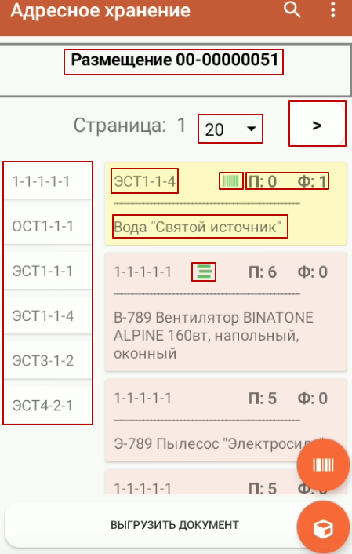
Рисунок IX 52 -Экран документа адресного хранения
  - Наименование типа документа и его номер;
  - Дополнительные реквизиты документа (заполняется в настройках документа во вкладке «Сопоставление реквизитов» -> «Алгоритм получения дополнительных реквизитов») – не обязательный реквизит;
Рисунок IX 53 - Пример заполнения алгоритма получения доп. реквизитов
Примечание: для отображение дополнительных реквизитов в настройке документов, необходимо в Центре настроек установить активность функции «Использовать дополнительные реквизиты таблиц».
Рисунок IX 54 - Функция "Использовать дополнительные реквизиты таблиц"
  - Пагинация – автоматическое деление списка на страницы, если в документе больше 20 строк;
  - Колонка «Ячейка» - отображаются данные, установленные в настройке документа во вкладке «Табличные части» в поле «Ячейка»;
  - Строка с информацией о номенклатуре:
5.1) Отображаются данные, установленные в настройке документа во вкладке «Табличные части»: наименование номенклатуры (обязательно к заполнению), характеристика, упаковка, цена + дополнительная информация (если заполнен в настройке табличной части алгоритм получения дополнительных реквизитов);
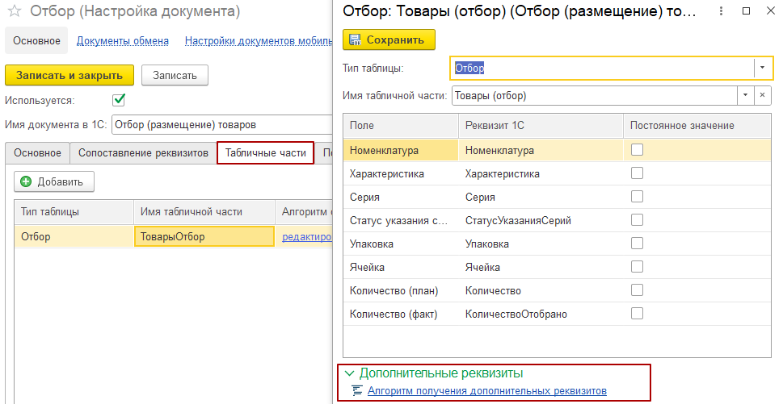
Рисунок IX 55 - Заполнения алгоритма получения доп. реквизитов
5.2) Артикул товара (устанавливается в настройках таблицы Номенклатура) – не обязательный реквизит.
Рисунок IX 56 - Добавление реквизита Артикул в настройке таблицы Номенклатура
  - Колонка «П» (план)- установленное обязательное значение во вкладке «Табличной части» для отображения количества плана по документу;
  - Колонка «Ф» (факт) - установленное обязательное значение во вкладке «Табличной части» для отображения количества добавленного устройством факта по товару;
  - Значок серийного учета «» – устанавливается при настройке документа во вкладке «Табличные части» в поле «Серия» и при указанном алгоритме получения Статус указания серий (подробнее о работе с сериями п.6);
Примечание: не поддерживается массовое сканирование серий при работе с адресным хранением. Не отображается переданный из 1С список серий у товара.
  - Значок маркировки у товара «» - устанавливается при настройке документа во вкладке «Табличные части» по заполненному алгоритму получения признака маркировки (подробнее о маркировке п.7).
Рисунок IX 57 - Пример заполнения алгоритма получения признака маркировки
Примечание: для записи отсканированных кодов маркировок в документ в настройке документа во вкладке «Основное» должна быть включена настройка «Используется маркировка» и заполнен алгоритм получения признака маркировки из документа.
Экран документа адресного хранения поддерживает:
- Сканирование встроенным сканер или камерой устройства (при нажатии на значок штрихкода) ячейки товара, марки, штрихкода для перехода на экран работы с товаром\ячейкой без увеличения факта;
- Работу с товарами без указания ячейки – пользователь может забрать/положить товар в любую удобную ему ячейку с учётом общего плана по данному товару.
Выделение цветом:
- Красный – по умолчанию, количество «План» больше «Факт»;
- Белый – количество «План» равно «Факт» (отсканировано нужное количество);
- Желтый – отсканирован товар вне списка или количество «План» меньше «Факт» (пересорт);
Кнопка «» - скрывает колонку с номерами ячеек.
Принцип работы:
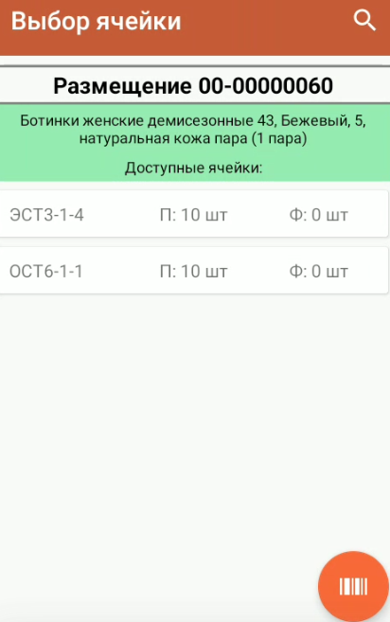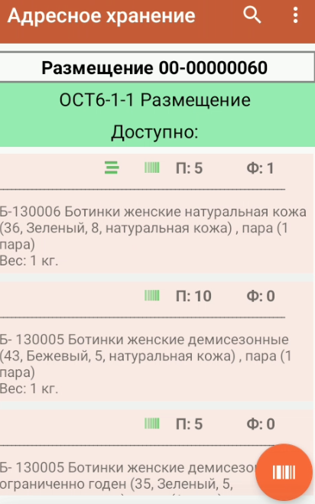
Рисунок IX 58 – Список ячеек, принадлежащих товару\список товаров в ячейке
- Для перехода на экран с товаром и принадлежащим ему ячейками отсканировать штрихкод или код маркировки товара или выбрать строку с товаром вручную. Доступные действия:
- Сканирование ячейки или нажатие по строке с ячейкой для перехода на экран «Товар выбор» (подробнее о работе с выбранным товаром п.1.2);
«Любая ячейка» - если указана, то при сканировании ячейки добавляется строка с номером ячейки, П = 1 и Ф = 1. При этом, в строке «Любая ячейка» значение плана уменьшается при каждом сканировании (отборе/размещении товара в ячейке).
- Для перехода на экран с ячейкой и её товарами сканировать ячейку встроенным сканером или камерой устройства (при нажатии на значок штрихкода), выбрать из списка или ввести вручную ячейку. Доступные действия:
- Увеличение факта при сканировании штрихкода товара или кода маркировки;
Примечание: при сканировании штрихкода товара с признаком маркировки или серийного учета будет осуществлен автоматический переход на экран работы с кодами маркировки или сериями.
- Нажатие по строке с товаром – переход на экран «Товар выбор».
Если у товара не указана ячейка, то при увеличении факта товара у строки присваивается ячейка. При этом, если П > Ф, данный товар можно разместить в других ячейках пока доступен «остаток» (План) у товара без ячейки.
Примечание: если у строки П = 0 (в док-те с признаком контроля) и не заполнена ячейка, то пользователь не может добавить данный товар в ячейку.

Серии товаров
Работа с сериями возможна в разделах: Документы, Групповая работа и Сбор ШК.
Перед началом работы с сериями товара:
- В «Настройках подсистемы» заполнить и выгрузить таблицу «Серии номенклатуры»;
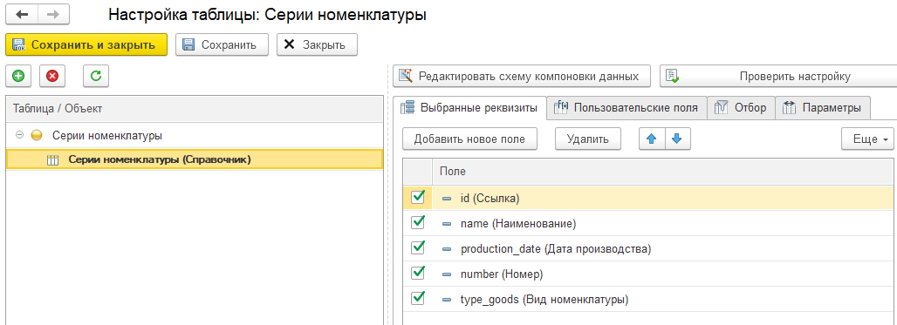
Рисунок IX 59 - Настройка справочника Серий номенклатуры
- Заполнить дополнительные настройки для «Серий номенклатуры»;
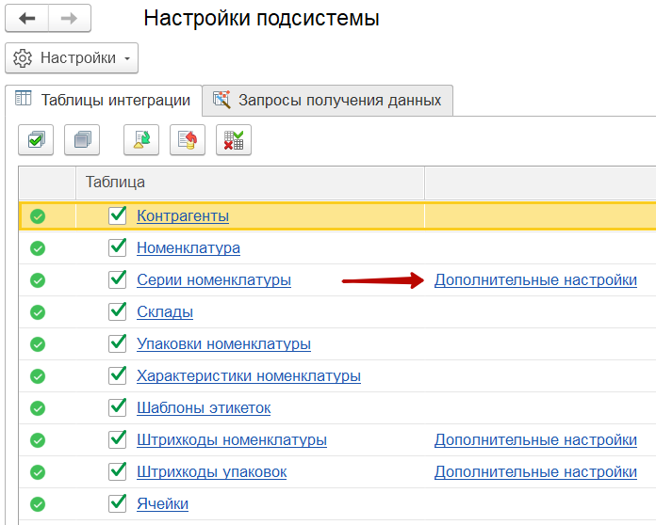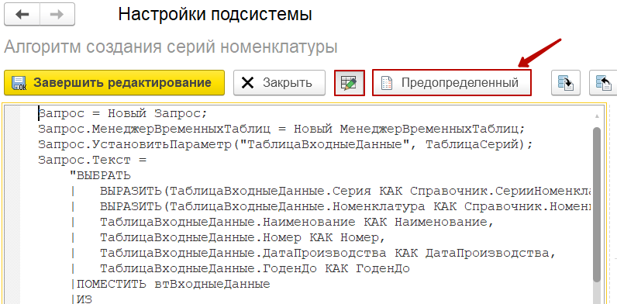
Рисунок IX 60 - Заполнение алгоритма обработки серий
- В настройке документа обмена во вкладке «Табличные части» в типе таблицы «Товары» заполнить реквизит Серия;
- В настройке документа обмена во вкладке «Табличные части» при открытии окна с типом таблицы добавлен алгоритм получения статуса указания серий по строке табличной части (данный механизм позволяет определять признак серии по произвольному пользовательскому алгоритму в любом документе 1С, независимо от типологии его табличной части);
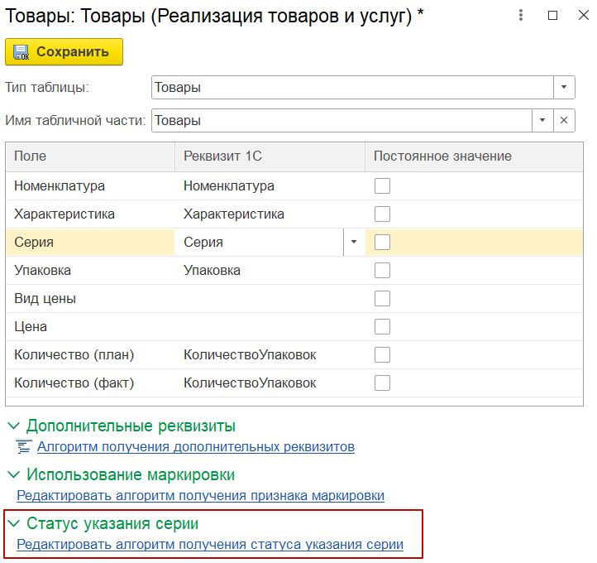
Рисунок IX 61 - Пример заполнения алгоритма получения статуса указания серий
- В настройках документа добавить тип таблицы «Серии», в табличной части обязательно заполнить реквизиты Номенклатура, Серия и Количество.
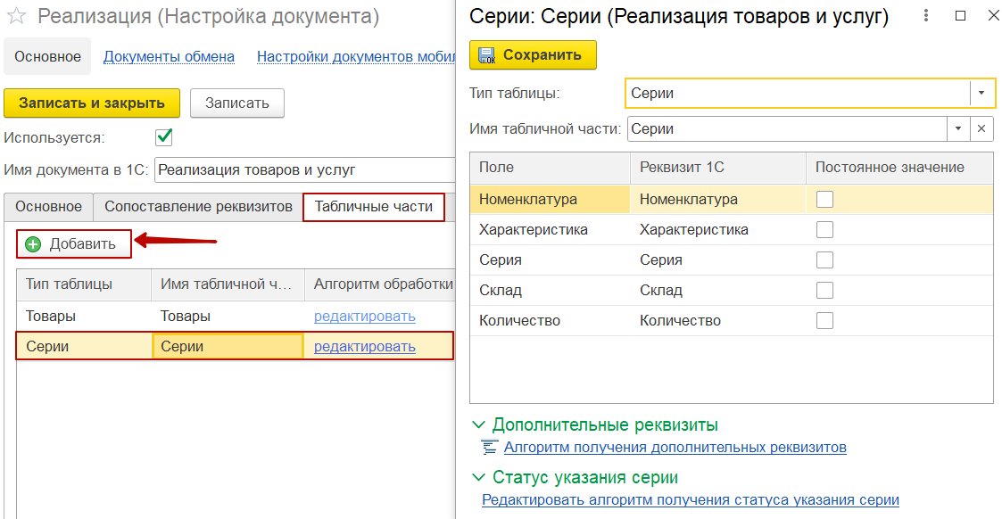
Рисунок IX 62 - Заполнение полей табличной части для работы с сериями
- В мобильном приложении в разделе Параметры -> «Учет» включить необходимые функции (подробнее в подпункте 5 пункта 10).
В приложении при подробном рассмотрении товара в документе, в контекстном меню выбрать «Серии» или нажать «Перейти к сериям» (появляется при наличии серий у товара).
При работе с сериями пользователь может:
    - Добавить серии при сканировании встроенным сканером;
    - Добавить серии с помощью сканирования камерой на устройстве (значок штрихкода);
    - Добавить серии с помощью сканирования OCR (появляется при настройке шаблона);
    - При нажатии на «» есть возможность удалить серию из списка;
    - Если упаковка повреждена или номер серии не считывается, по кнопке «» внести вручную номер серии, нажать «Сохранить».
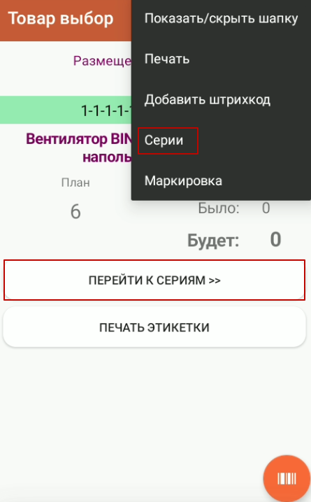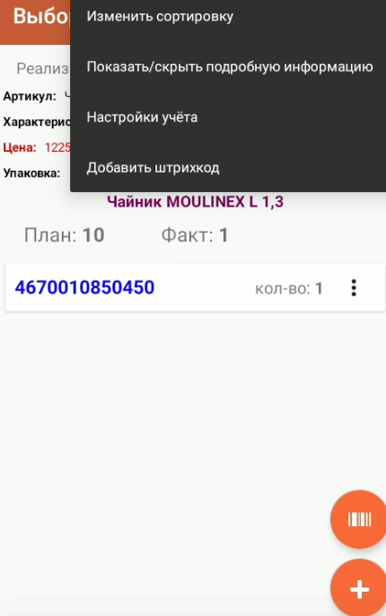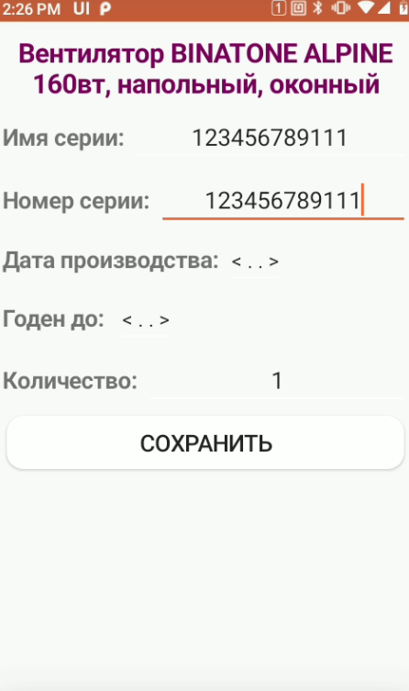
Рисунок IX 63 - Работа с сериями в документе
В контекстном меню (скрин.2) пользователю доступно:
- «Изменить сортировку» - при нажатии сортирует список по первой или последней добавленной серии;
- «Показать\скрыть подробную информацию» - скрывает отображение информации о товаре, оставляет только список серий товара;
- «Настройки шаблона» - настраивают шаблон распознавания серий товара при сканировании с помощью OCR:
- «Непрерывное распознавание» - в активном состоянии игнорирует минимальное количество обнаружений, распознает все серии, подходящие для условий;
- «Учитывать префикс» - в активном состоянии распознает и добавляет серии с указанным префиксом.
- «Настройки учета» - используется для установки параметров при сканировании серий в документе (подробнее в подпункте 5 пункта 10);
- «Добавить штрихкод» - открывает окно регистрации штрихкода товара.
Значок «» - распознавание серией с помощью OCR (компьютерное зрение с помощью камеры устройства) - появляется при настройке шаблона в контекстном меню. OCR будет в активном режиме, пока не найдет указанное количество.
Значок «» - устанавливается у строки товара при настройке документа во вкладке «Табличные части» в поле «Серия» и при указанном алгоритме получения Статус указания серий.
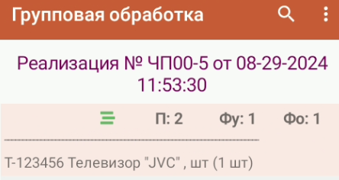
Рисунок IX 64 - Отображения символа у товара с серийным учетом
Загруженные с устройства серии записываются в таблицу «Серии».

Маркировка товаров
Работа с маркированным товаром доступна в процессах «Документы» и «Групповая работа».
В данных процессах при передаче признака маркировки из 1С:
- у товаров отображается значок «»;
- доступен переход на экран со списком сканированных кодов маркировки (КМ):
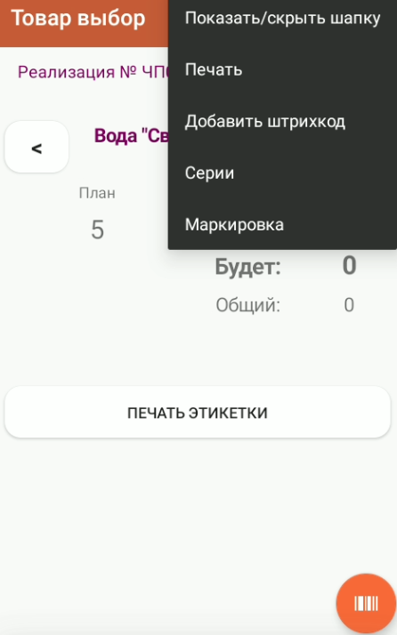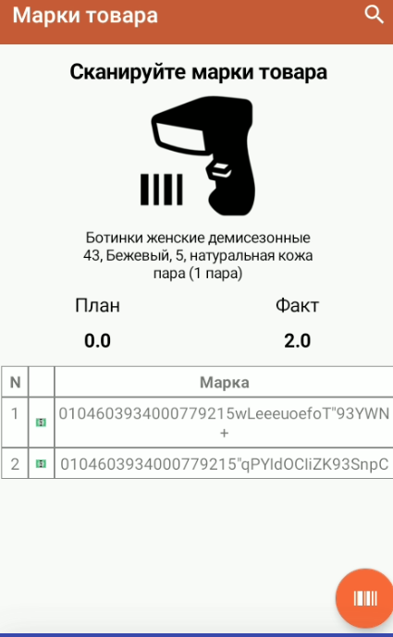
Рисунок IX 65 – Таблица «Маркировка»
- На экране с выбранным товаром при нажатии в контекстном меню на «Маркировка»;
- Автоматически при сканировании штрихкода товара в документе на экране со списком товаров или на экране с выбранным товаром:
- если у товара установлен признак маркировки;
- если товар не из списка, и он относится к маркируемой продукции по виду номенклатуры
- отсканированные КМ записываются в отдельную таблицу маркировок, где:
«» – код маркировки передан из 1С в документ, не отсканирован на устройстве или удален при повторном сканировании;
«» – код маркировки отсканирован из списка или добавлен новый.
Перед началом работы с маркировкой:
  - В «Настройках подсистемы» в таблице Номенклатура заполнено поле use_mark, в качестве реквизита заполняется пользовательское поле;
Рисунок 12 - Признак маркировки в настройке таблицы Номенклатура
  - В «Настройках подсистемы» заполнить и выгрузить таблицу «Штрихкоды упаковок»;
Рисунок IX 66 - Пример заполнения справочника Штрихкоды упаковок
  - Заполнить дополнительные настройки для «Штрихкоды упаковок»;
Рисунок IX 67 - Заполнение алгоритма обработки для работы с штрихкодами упаковок
- Создать настройку документа. Во вкладке «Основное» включить «Используется маркировка», активируются ссылка «Алгоритм» для заполнения\редактирования произвольного алгоритма установки признака маркировки у документа.
Стандартный алгоритм для документа без дополнительных условий, по которому признак маркировки документа передается всегда:
«Параметры.Результат = Истина;»
- В настройке документа обмена во вкладке «Табличные части» при открытии окна с типом таблицы добавить алгоритм получения признака маркировки по строке табличной части. В результате на устройстве в документе с маркированным товаром будет установлен значок маркировки по заполненному алгоритму.
Рисунок IX 68 - Пример заполнения алгоритма получения признака маркировки
Примечание: алгоритм передачи и получения признака маркировки заполняется индивидуально для каждой конфигурации 1С. Либо автоматически при загрузке предопределенных настроек для некоторых документов из списка.
- В настройках документов настроить дополнительную табличную часть «Штрихкоды упаковок» с указанием реквизита 1С как «Текстовая строка» или «Штрихкод упаковки»;
Рисунок IX 67 – Заполнение полей табличной части Штрихкоды упаковок в настройке документа
- Коды товаров из маркировки (GTIN) должны быть заполнены в карточке номенклатуры и выгружены в таблицы интеграции;
- Выгрузить документ на мобильное устройство;
В форме «Проверка и подбор» доступна кнопка «Загрузить штрихкоды маркировки из подсистемы Simple» для загрузки собранных мобильных устройством КМ.
Рисунок IX 68 - Загрузка штрихкодов маркировки из подсистемы Simple
Примечание: работа с маркировкой возможна в разделах «Документы» и «Групповая обработка». В «Сбор ШК» маркировка не распознается, записывается в таблицу в сыром виде.

Установка правил для работы с маркированной продукцией
Есть возможность установить следующие правила:
- На мобильном устройстве:
Если в разделе Параметры на устройстве включен «Контроль GTIN», то на экране «Марки товара»:
- при попытке добавить КМ (коды маркировки) идет проверка кода товара, если не соответствует или отсутствует в таблице «Штрихкоды номенклатуры», то пользователь получает предупреждение и КМ не записывается в таблицу маркировок.
Если в разделе Параметры на устройстве выключен «Контроль GTIN», то на экране «Марки товара»:
- добавляются любые отсканированные валидные КМ;
- нет проверки принадлежности отсканированного КМ к товару.
- Со стороны 1С:
Если в документе установлен признак контроля, то на мобильном устройстве по данному признаку устанавливается запрет на:
- добавление новой строки в документ, если отсканирован КМ или штрихкод не из списка товаров;
- добавление КМ не из таблицы «Маркировка», если из 1С в документе был передан список маркировок и установлен П>0;
- удаление КМ из таблицы «Маркировка», если из 1С в документе был передан список маркировок и установлен П>0. При повторном сканировании КМ отображается диалоговое окно с предупреждением и возможностью удаления КМ из списка. При подтверждении удаления КМ в таблице «Маркировка» меняется цвет значка, при этом запись не удаляется.
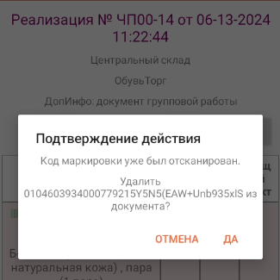
Рисунок IX 69 - Окно предупреждения при повторном сканировании маркировки

Описание раздела «Товары»
В разделе «Товары» хранится вся информация о товарах, выгруженная из справочников учётной системы.
Поиск нужного товара осуществляется с помощью значка поиска «», кнопки сканирования штрихкода  или встроенного сканера. Для выбора группы товаров воспользуйтесь списком «Категория».
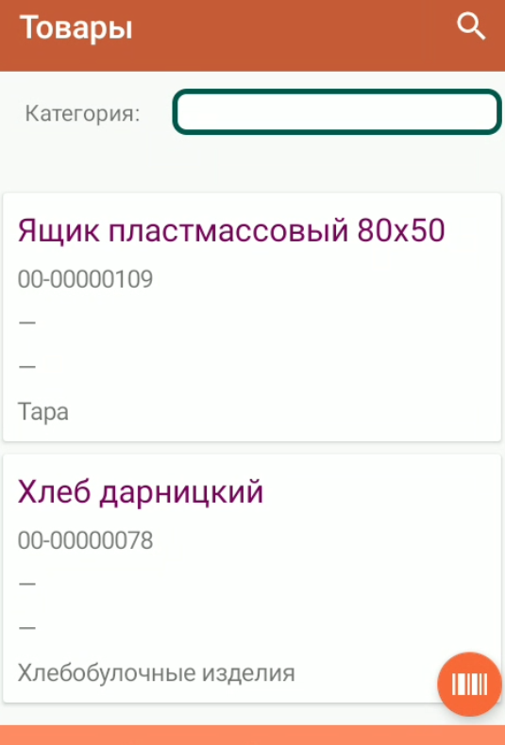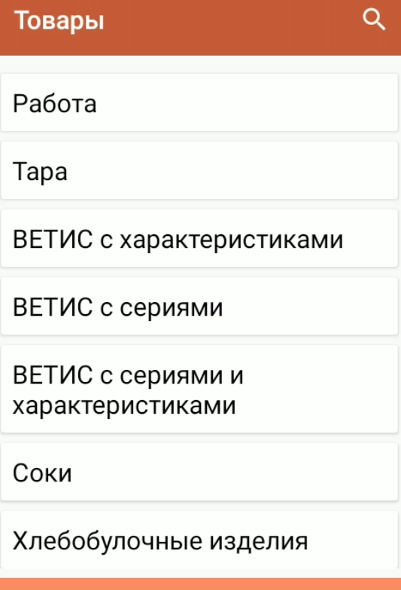
Рисунок IX 70 –Переход из главного меню в «Товары», список товаров, список категорий товаров.

Карточка товара
При выборе товара из списка или сканировании ШК, осуществляется переход в карточку товара со следующими реквизитами: наименование товара, категория, артикул, код, описание. По кнопке «Добавить штрихкод» открывается окно регистрации штрихкода.
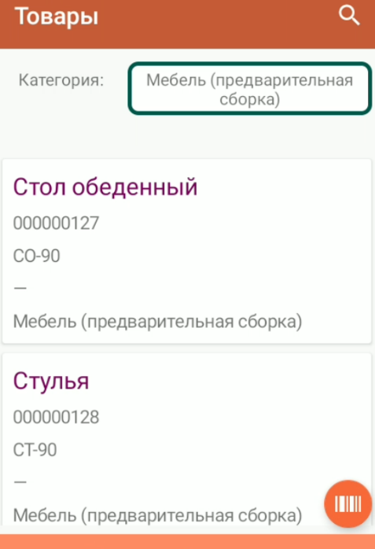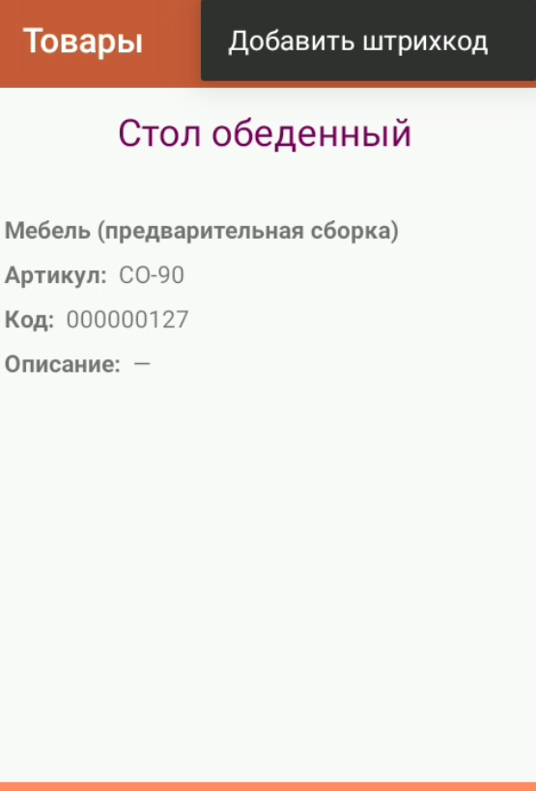
Рисунок IX 71- Выбор категории товара, Карточка товара из списка

Описание раздела «Остатки Цены» (только для он-лайн обмена)
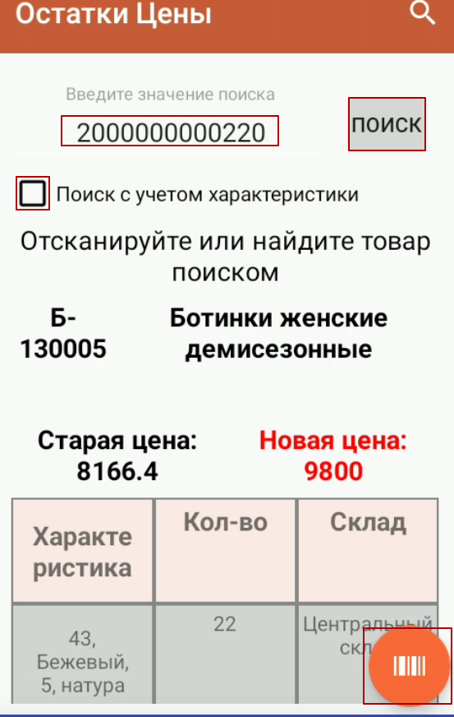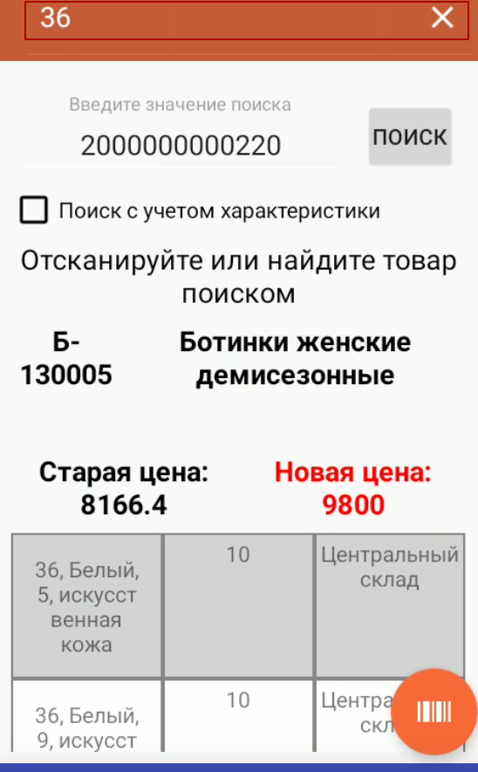
Рисунок IX 72 – Описание раздела Цены и остатки товаров
В данном разделе можно посмотреть информацию по остаткам цены товара. Перед началом работы с разделом:
    - Включен режим обмена данным он-лайн;
    - Заполнен запрос получения остатков и цен в настройках подсистемы;
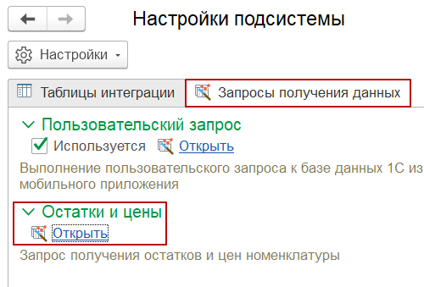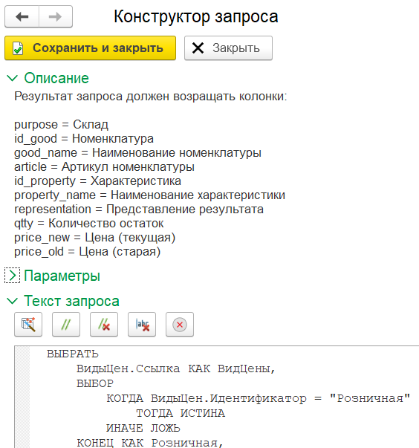
Рисунок IX 73 - Заполнение конструктора запроса для получения остатков и цен номенклатуры
Для получения результата доступны следующие действия:
- Сканирование штрихкода товара встроенным сканером;
- Сканирование штрихкода товара камерой по кнопке с изображением штрихкода;
- Ввод номера штрихкода товара вручную. По кнопке «Поиск» осуществляется вывод информации по штрихкоду номенклатуры.
При проверке остатков пользователю доступно:
- «Поиск с учетом характеристик» - в активном состоянии фильтрует список остатков по характеристикам номенклатуры.;
- Значок «» - используется для поиска информации в таблице (например, по цене, количеству или виду цены).

Описание раздела «Параметры»
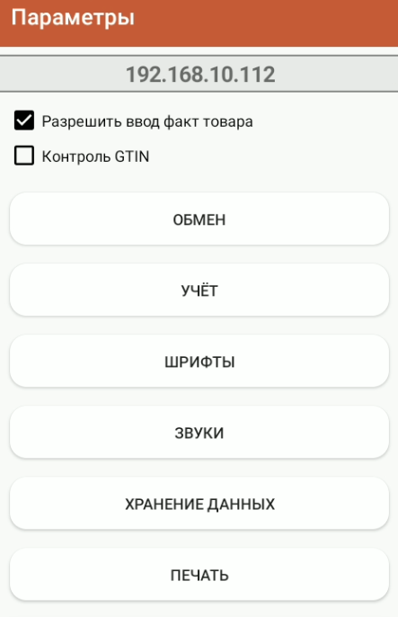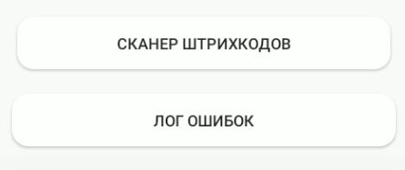
Рисунок IX 74 - Раздел "Параметры"
- Верхняя строка – IP адрес устройства;
- Отметка «Разрешить ввод факт товара» - при работе с товарами в документе позволяет вручную вводить факт товара, устанавливается по умолчанию;
- Отметка «Контроль GTIN» - в активном состоянии при попытке добавить КМ происходит проверка кода товара, если не соответствует или отсутствует в таблице «Штрихкоды номенклатуры», то пользователь получает предупреждение и КМ не записывается в таблицу маркировок;
- Обмен (используется для работы в он-лайн режиме обмена данных) – открывает окно подключения устройства к базе 1С. Заполняется вручную либо при сканировании QR кода подключения (пункт 2.2.4):
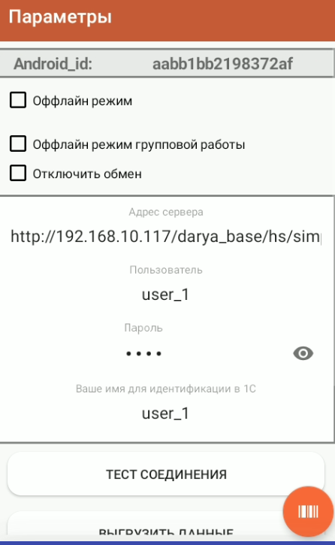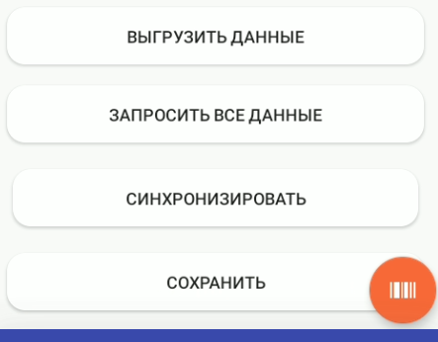
Рисунок IX 75 – Раздел «Обмен» в параметрах приложения
4.1) Отметка «Оффлайн режим» - в активном состоянии скрывает поля заполнения подключения к базе и отключает запросы к HTTP. Используется в офф-лайн обмене для работы в процессе «Групповая обработка» (подробнее в таблице);
4.2) Отметка «Оффлайн режим групповой работы» - устанавливается при нестабильном интернет-соединении для работы в процессе "Групповая обработка". В активном состоянии пользователь выгружает данные в 1С вручную по кнопкам "Отправить все сканы в 1С" и "Синхронизировать с 1С" (подробнее в таблице);
4.3) Отметка «Отключить обмен» - имитация офф-лайн обмена для всех процессов. Выгрузка и загрузка данных происходит принудительно пользователем в параметрах обмена;
4.4) Тест соединения – при заданных параметрах подключения проверяет соединения с базой данных 1С;
4.5) Выгрузить данные – позволяет отправить данные из приложения в 1С;
4.6) Запросить все данные – отправка запроса в 1С для получения данных из таблиц интеграции и документов, зарегистрированных к обмену с данным устройством. На устройство будут приходить пуш-уведомления о начале и завершении передачи данных.
4.7) Синхронизировать – позволяет принять данные из 1С (помогает в случае задержки данных);
4.8) Сохранить – сохраняет данные при подключении пользователя к 1С.
- Учет – используется для установки параметров при сканировании серий в документе:
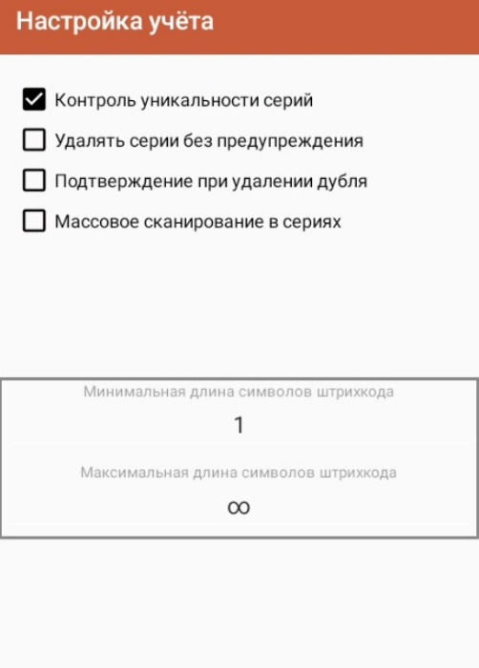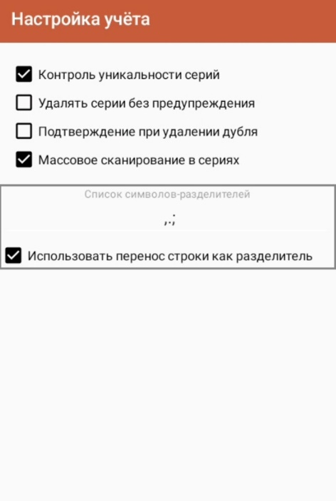
Рисунок IXи76 - Установка параметров при работе с сериями
5.1) «Контроль уникальности серий» - в активном состоянии устанавливается запрет на повторное добавление серии и сканирование обычных штрихкодов товаров (отсканированный ШК есть в таблице «Штрихкоды номенклатуры»);
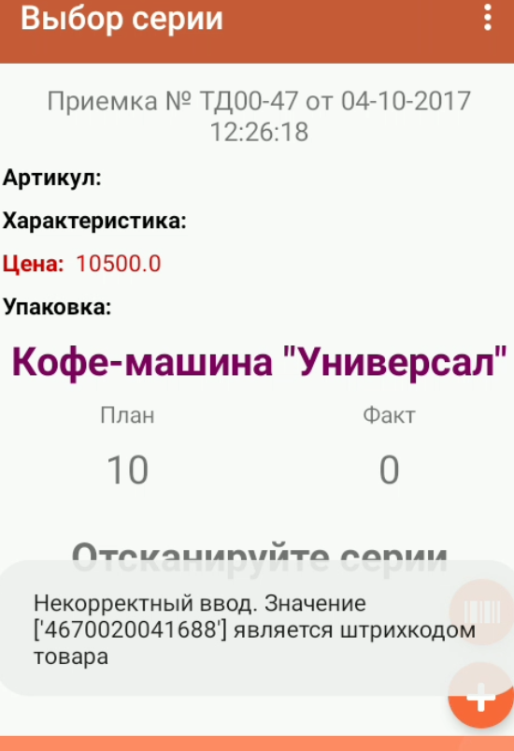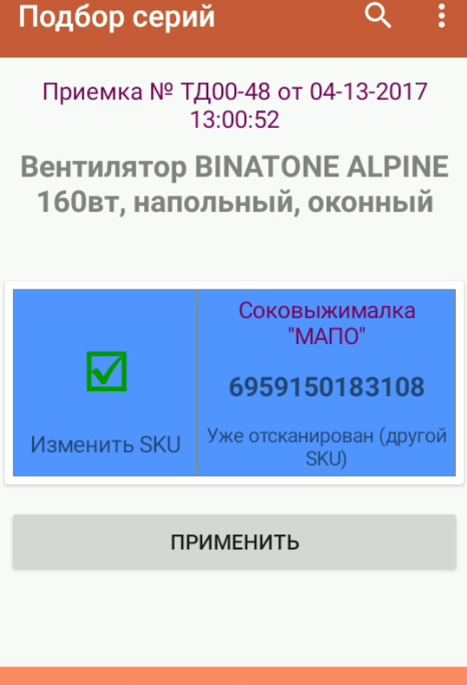
Рисунок IX 77 – Работа с сериями
5.2) «Удалять серии без предупреждения» - автоматическое удаление без предупреждения повторно отсканированной серии (в том числе добавленных при массовом сканировании);
5.3) «Подтверждение при удалении дубля» - в активном состоянии отображается окно подтверждения удаления повторно отсканированной серии, в неактивном состоянии при дублировании удаляет серию из списка;
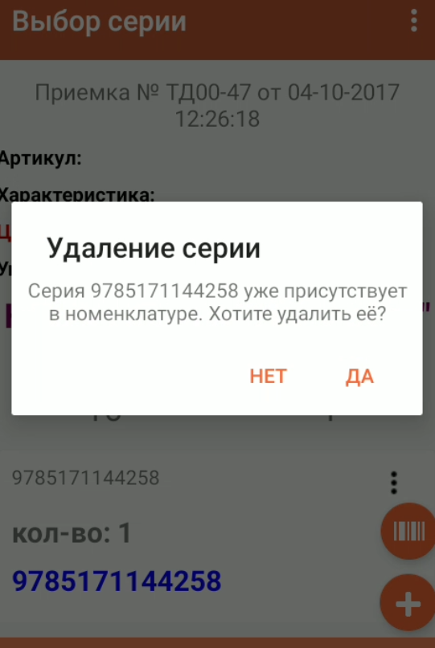
Рисунок IX 78 - Удаление серий товара
5.3) «Массовое сканирование в сериях» – в активном состоянии разделяет зашифрованный в одном коде список серий;
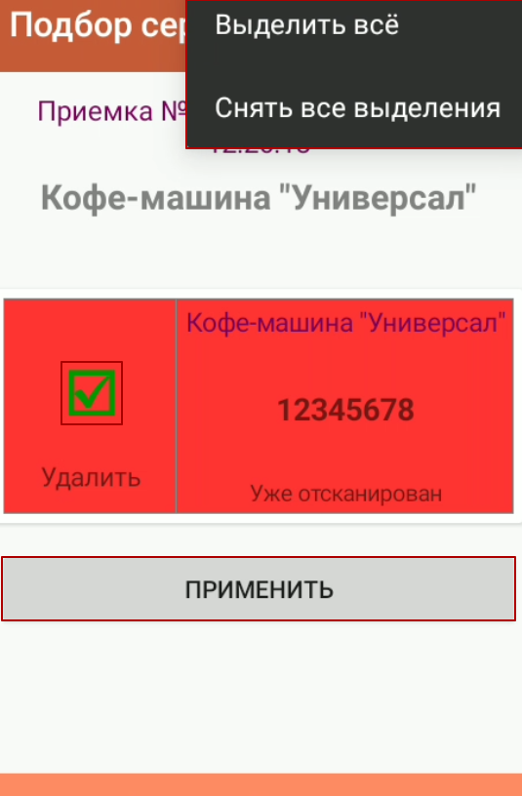
Рисунок IX 79 – Удаление из списка дублированных серий при потоковом сканировании
5.4) Поле символов-разделителей – строка для ввода символов, которыми разделен список серий в одном коде (по умолчанию «,.;»). При массовом сканировании устройством будет осуществляться поиск установленного разделителя в QR-коде;
5.5) Поле длины символов штрихкода – для указания минимального и максимального значения символов при сканировании серий номенклатуры.
- Шрифты – позволяют настроить шрифт текста при работе с документами в мобильном приложении;
- Звуки – позволяют настроить различные сигналы (удачного события, предупреждения или ошибки) при работе с товарами в документе;
- Хранение данных – позволяют настроить время хранения документов и логов ошибок в мобильном приложении;
- Печать – используется для настройки подключения устройства к принтеру и настройки шаблона печати этикеток и ценников (подробнее в пункте 11.1);
- Сканер штрихкодов – позволяет проверить работу сканера в приложении при указании модели терминала из списка. Если в списке отсутствует модель терминала, есть возможность ручного ввода данных с указанием сообщения, переменной и длины значения (если указана в настройках устройства). Данные значения запросите у поставщика оборудования (подробнее п.3 раздела V);
- Лог ошибок – используется для просмотра текста ошибок при работе с приложением;

Настройка шаблона печати этикеток и ценников в мобильном приложении
Во всех разделах в мобильной части, где имеется товарная часть (за исключение раздела Товары), есть возможность печати этикеток и ценников для выбранного штрихкода товара. Этикетки печатаются по выбранному шаблону из списка заданных шаблонов в 1С. Настройка печати осуществляется в разделе Параметры на МУ.
Для настройки печати этикеток или ценников, необходимо:
- В мобильной части перейти в раздел «Параметры» -> «Печать»;
- Выбрать, по какому способу осуществляется подключение (Bluetooth или WIFI) и какой используется шаблон;
- По необходимости включить «Офлайн печать» - в активном состоянии блокирует пользовательский запрос в 1С для получения данных по товару. На печать выводятся данные с экранов «Документ товары» и «Товар выбор». Доступные данные для вывода на печать: [Номенклатура], [Артикул], [Характеристика], [ЕдИзм] (упаковка), [Цена], [Штрихкод] и дополнительный реквизит в строке по установленному значению (пример: [ДатаОтгрузки]). Офлайн печать доступна в процессах: Документы, Групповая обработка, Сбор ШК, Создание перемещения;
- Подключить принтер в приложении (по Bluetooth или WIFI);
Примечание: при настройке подключения по Bluetooth может быть подключено только одно устройство, по WiFi несколько. При этом отправка на печать выводится только с одного устройства.
- Настроить шаблон печати 1с или формата ZPL;
- После сохранения параметров шаблон действует при выборе любого штрихкода в приложении.

Подключение принтера
Перейти к настройкам подключения принтера. В зависимости от выбора способа печати:
Настройка Bluetooth принтера:
- Нажать «Показать присоединенные» для отображения списка присоединенных устройств к терминалу.
    - Выбрать из списка нужное устройство для печати;
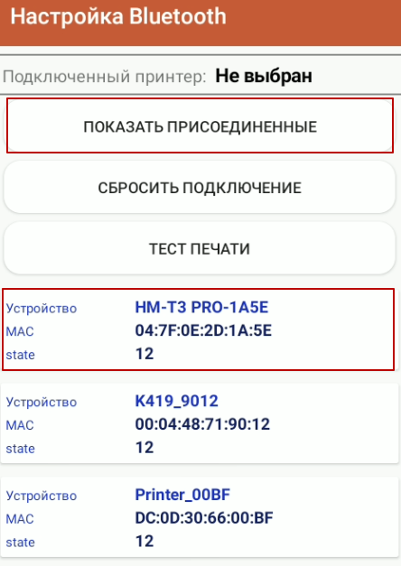
Рисунок IX 80 - Подключение принтера по Bluetooth
Настройка WIFI принтера:
- Указать в поле IP присоединяемого устройства печати;
Важно: устройство и принтер должны быть подключены к одной точке доступа.
- «Сохранить».
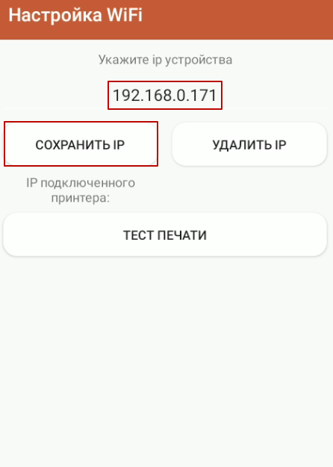
Рисунок IX 81 - Подключение принтера по WiFi

Настройка шаблона 1С
Перейти к настройкам шаблона печати.
При создании любого шаблона в окне «Свойства» для автоматического определения параметров в строке «Заполнение» указывается значение как «Текст».
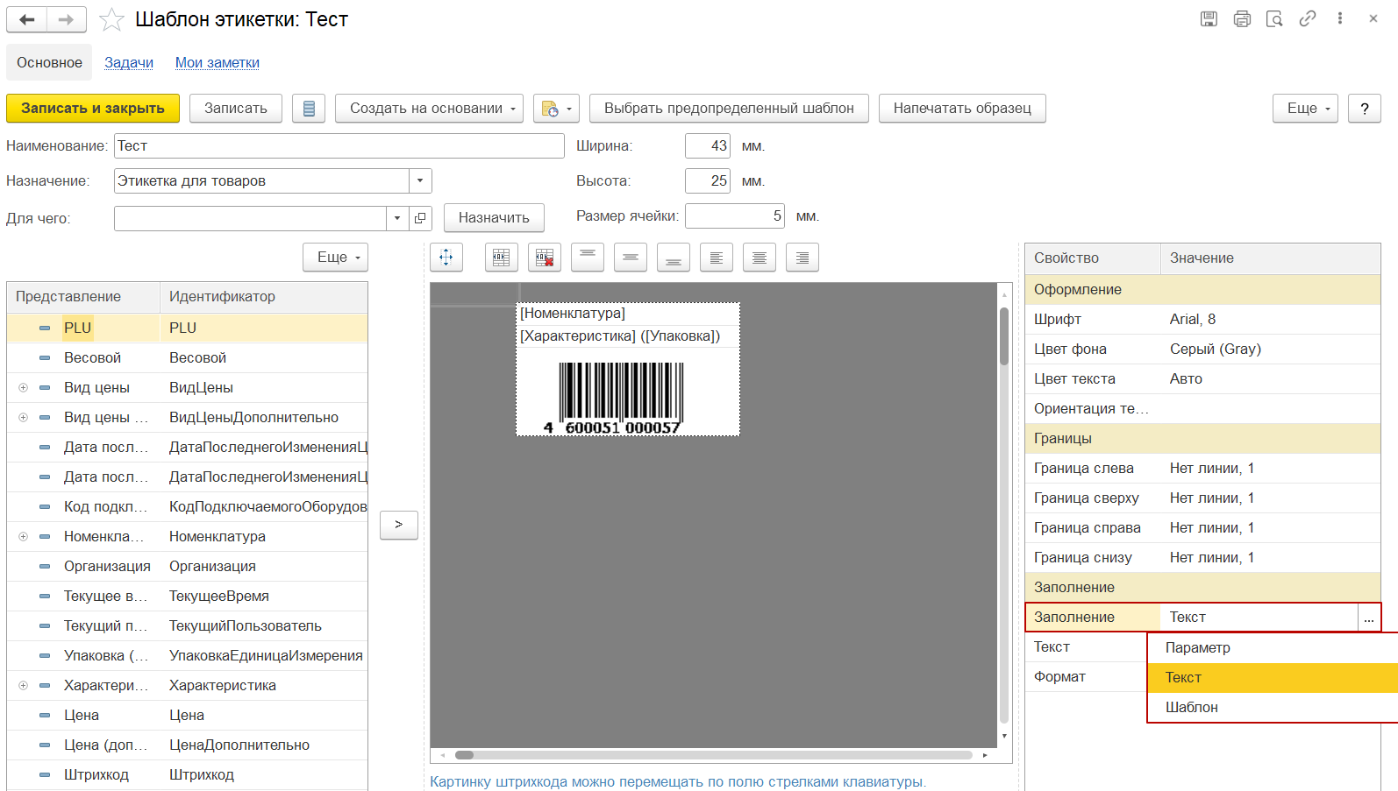
Рисунок IX 82 - Пример создания шаблона этикеток
Доступны следующие параметры для шаблона: [Номенклатура], [Характеристика], [Ед.изм], [Артикул], [Цена]. Для получения реквизита Упаковка в настройке шаблона 1С и ZPL должно быть указано [ЕдИзм]. Могут быть добавлены параметры, установленные в пользовательском запросе, а также параметры из дополнительного реквизита табличной части в виде выбранного значения (например, [ДатаОтгрузки]. Для отображения все заданные параметры должны быть в формате текста в квадратных скобках.
Примечание: не поддерживается печать [Ячейка].
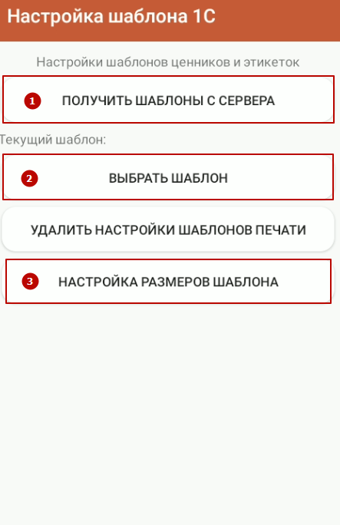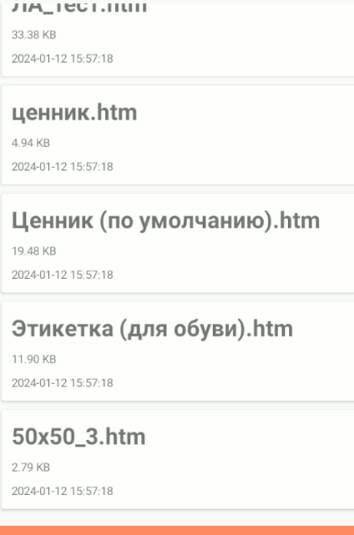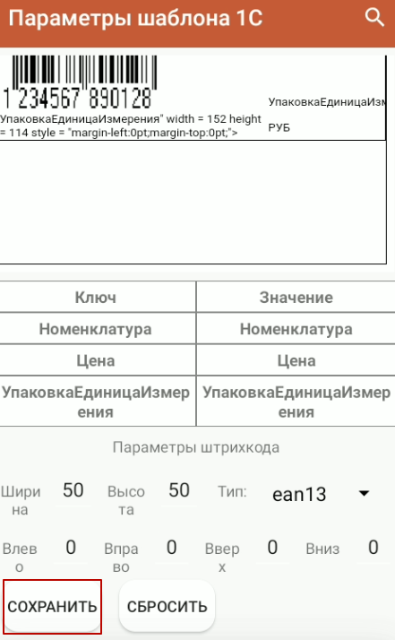
Рисунок IX 83 - Настройка шаблона 1с для печати
- Перейти к настройке Шаблона 1С;
- Нажать «Получить шаблоны с сервера» для загрузки шаблонов из 1с в приложение;
- «Выбрать шаблон» из списка и задать значение для каждого параметра (если не выбрано по умолчанию) и «Сохранить»;
- Перейти к «Настройке размеров шаблона», задать значение для каждого параметра (если не выбрано по умолчанию);
- Нажать «Сохранить». Шаблон настроен и действует при выборе любого штрихкода в приложении;
В разделе «Документы», «Групповая обработка», «Адресное хранение» или «Сбор ШК» при выборе товара в контекстном меню по кнопке «Печать»\ «Печатать все»\ «Печать всех этикеток» по выбранному шаблону осуществляется отправка на печать. В разделе «Сбор ШК» при нажатии на строку в табличной части штрихкод также отправляется на печать.
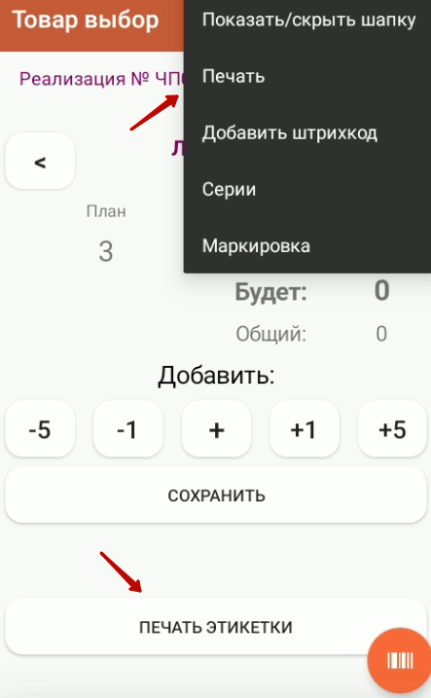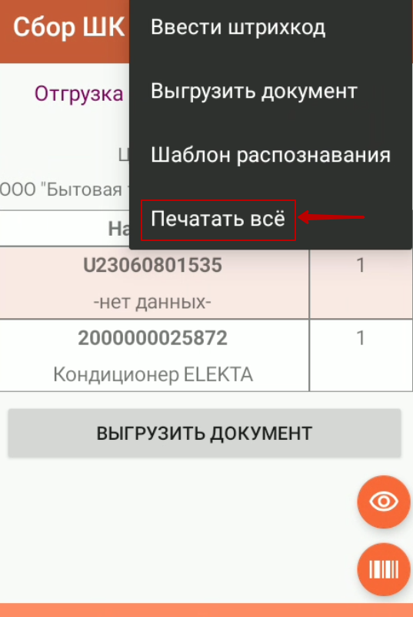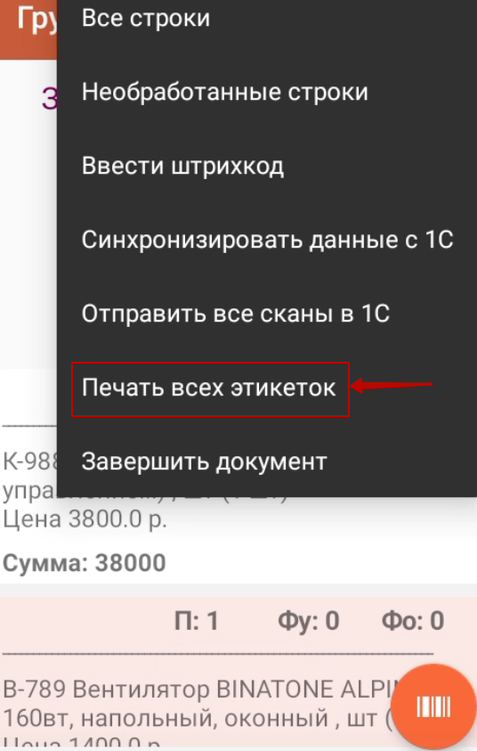
Рисунок IX 84 - Возможность печати этикеток товара
Сброс шаблона осуществляется по кнопке «Удалить настройки шаблонов печати».

Шаблон ZPL
Язык программирования Zebra (ZPL) — язык команд, используемый всеми принтерами, совместимыми с ZPL. Этикетка формируется в виде команд принтера для печати нужного текста и изображений. Небольшой путеводитель по ZPL по ссылке.
Для работы с шаблоном ZPL:
    - В настройках подсистемы заполнить таблицу «Шаблоны этикеток»;
    - Указать в поле объекта справочник Шаблоны Этикеток ZPL;
    - Добавить пользовательский реквизит «КодZPL» в поле isZPL;
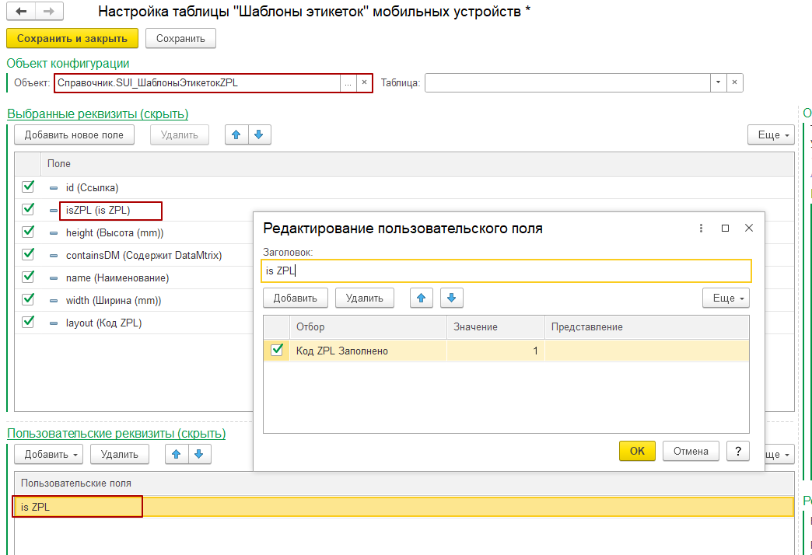
Рисунок IX 85 - Добавление реквизита в настройки таблицы Шаблоны этикеток
    - Создать шаблон формата ZPL в разделе расширения Simple.
Создание шаблона формата ZPL осуществляется в разделе «Штрихкоды этикеток ZPL» расширения Simple.
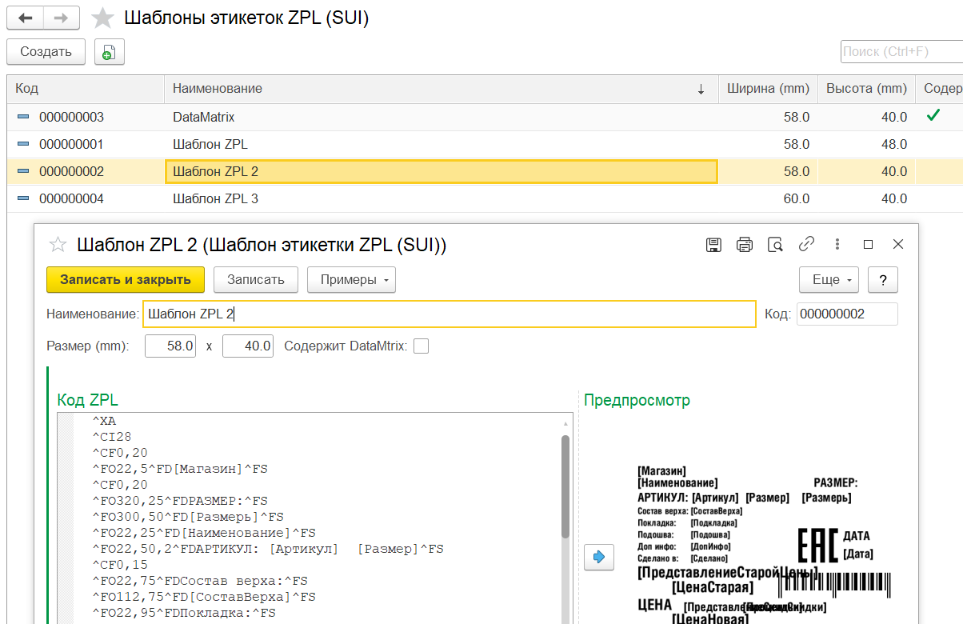
Рисунок IX 86 - Пример создания шаблона ZPL
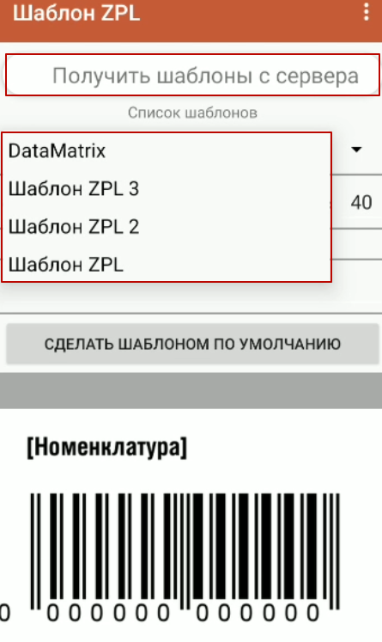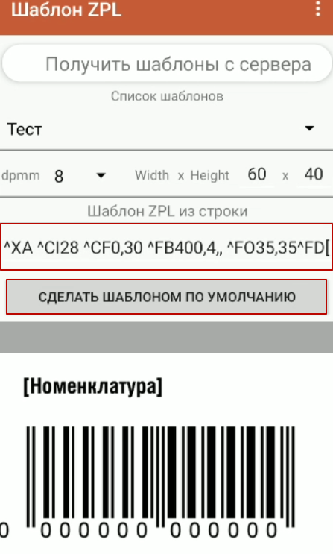
Рисунок IX 87 - Настройка шаблона ZPL в приложении
  - Нажать «Получить шаблоны с сервера» для загрузки шаблонов из 1с в приложение;
  - Во всплывающем меню выбрать из списка шаблон, по необходимости задать значение параметров;
  - Шаблон настроен и действует при выборе любого штрихкода в приложении;
Для создания шаблона ZPL из строки:
- Ввести в поле код ZPL, по необходимости задать значение параметров;
- Нажать «Сделать шаблоном по умолчанию»;
- Указать название шаблона. Шаблон ZPL сохранен в списке выбора.
После сохранения параметров шаблон действует при выборе любого штрихкода в приложении (за исключением раздела «ПечатьЭтикеток», в данном процессе по умолчанию устанавливается последний шаблон ZPL).

Описание раздела «ПечатьЭтикеток» (только для он-лайн обмена)
В данном разделе пользователь может произвести печать этикеток и ценников при сканировании или добавлении вручную штрихкода товара.
Перед началом работы с разделом:
- Включен режим обмена данными он-лайн;
- Заполнен пользовательский запрос в настройках подсистемы.
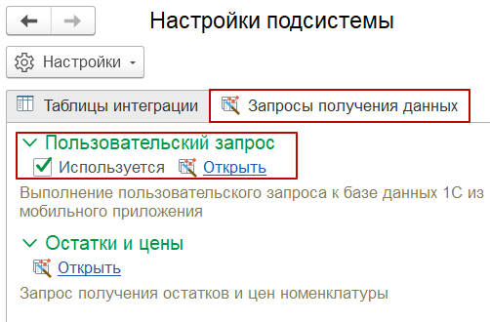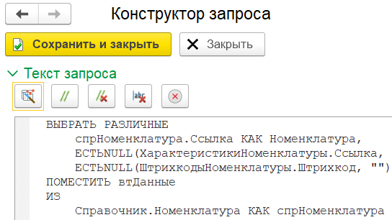
Рисунок IX 88 - Пример заполнения пользовательского реквизита для работы с печатью этикеток
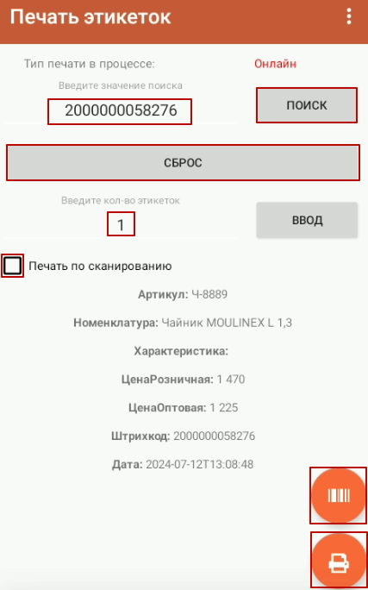
Рисунок IX 89 - Раздел "Печать этикеток"
Для получения результата доступны следующие действия:
- Сканирование штрихкода товара встроенным сканером;
    - Сканирование штрихкода товара камерой по кнопке с изображением штрихкода;
    - Ввод номера штрихкода товара вручную. По кнопке «Поиск» отображается информация по штрихкоду.
- По кнопке «Сброс» - очищаются данные по внесенному штрихкоду товара;
- Поле ввода количества этикеток – для введения количества печати этикеток, по кнопке «Ввод» введенное значение сохраняется;
- «Печать по сканированию» - в активном состоянии отправляет на печать внесенный штрихкод;
Значок «» - при нажатии отправляет на печать внесенный штрихкод.
Для работы с разделом:
    - В настройках подсистемы заполнить пользовательский запрос. Передать нужные значения в поле предпросмотра (например, «Наименование», «Артикул», «ЦенаНовая» и т.п). Для отображения информации на экране можно указать любые параметры по указанным значениям. В шаблонах печати 1с или ZPL указываются параметры по любым значениям, которые устанавливаются в шаблонах для вывода на печать;
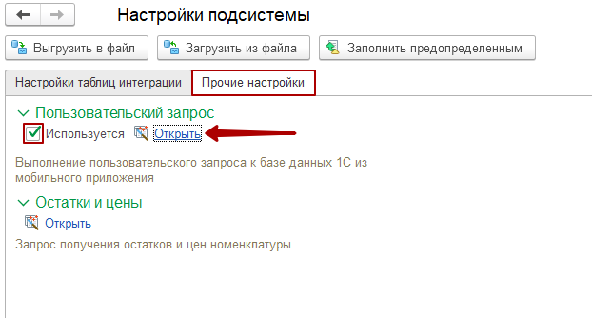
Рисунок IX 90 - Пользовательский запрос в настройках подсистемы
- Перейти в раздел Печать этикеток;
- Ввести значение штрихкода товара удобным пользователем способом;
- Указать необходимое количество этикеток при печати;
- По необходимости включить возможность печати по сканированию штрихкода;
- При нажатии на значок принтера осуществить печать.
Примечание: печать по шаблонам 1С и ZPL происходит по отправленным пользовательским запросам с устройства в 1С.

Загрузка документа из МУ в 1С

Загрузка документа из МУ в 1С (вариант обмена «он-лайн»)
Обработанные пользователем документы выгружаются в 1С при нажатии на «Выгрузить» в мобильном приложении. При обрыве соединения, каждые 15 секунд отправляется повторный запрос к базе.
Работа с обработанными пользователем МУ документами осуществляется в «Рабочем месте оператора обмена» во вкладке «Документы обмена».
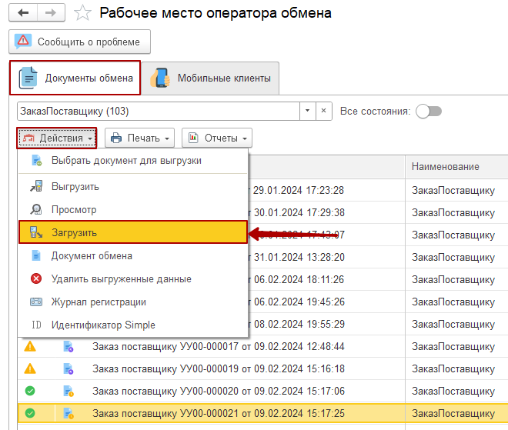
Рисунок X 1 - Загрузка документа из МУ в 1 С
Загрузка документов из МУ в базу 1С:
- Во вкладке «Документы обмена» выделить нужный документ;
- Нажать кнопку «Действия», выбрать «Загрузить» для загрузки данных документа из МУ;
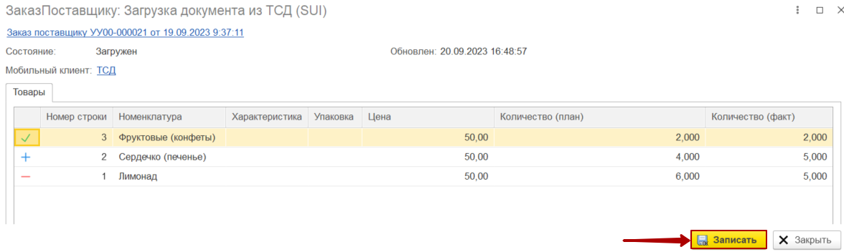
Рисунок X 2 - Запись документа в базу
В появившемся окне «Загрузка документа из ТСД (SUI)» отобразится список товаров в документе, в котором:
- Значок «» - количество в поле «Факт» равно полю «План»;
- Значок «» - фактический показатель превышает плановый;
- Значок «» - фактический показатель меньше планового.
- При необходимости, количество в поле «Факт» можно изменить вручную;
- Нажать «Записать» для записи документа в базу 1С;
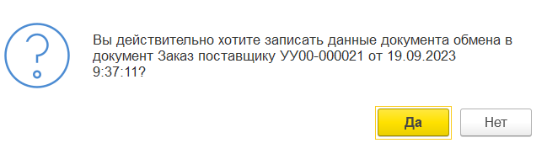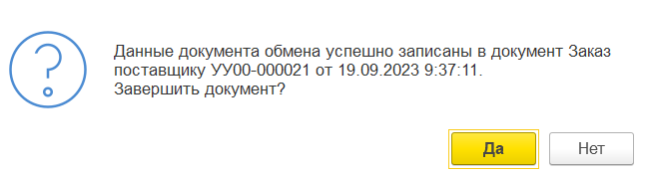
Рисунок X 3 - Подтверждение загрузки документа
- При выборе «Завершить документ», статус в рабочем месте оператора поменяется на «Завершен», документ будет скрыт из списка (подробнее о статусе документа в п.1 раздела VIII);
- В окне «Информация» отобразятся данные о расхождении товаров в строке «Сумма план/факт».
Исходный документ будет изменен с учётом пересчета загруженных данных.
После успешной загрузки с МУ состояние документа во вкладке «Документы обмена» поменяется на «Загружен».

Загрузка документа из МУ в 1С (вариант обмена «офф-лайн»)
Для загрузки документа с МУ и его записи в базу при офф-лайн обмене:
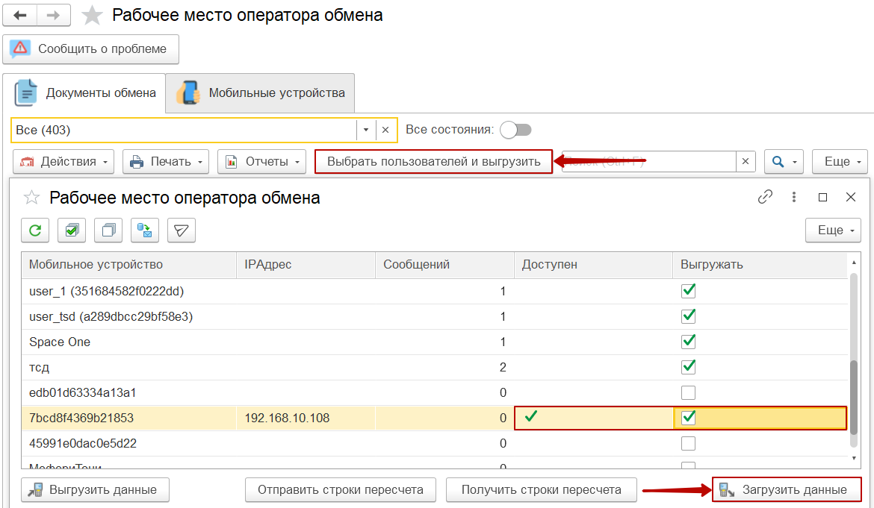
Рисунок X 4 - Выгрузка документа в офф-лайн обмене
- Убедиться в наличие статуса «К выгрузке» у документа в мобильном приложении;
- В рабочем месте оператора во вкладке «Документы обмена» нажать «Выбрать пользователей и выгрузить»;
- Выбрать в списке пользователя в соответствующей колонке;
- По кнопке «Загрузить данные» загружаются результаты отправленных с мобильного устройства данных в 1С;
При успешной записи документа в базу, появится сообщение «Данные загружены по пользователю <имя пользователя>.
- Во вкладке «Документы обмена» выделить нужный документ;
- Нажать кнопку «Действия», выбрать «Загрузить» для загрузки данных документа из МУ;
Рисунок X 5 - Запись документа в базу
В появившемся окне «Загрузка документа из ТСД (SUI)» отобразится список товаров в документе, в котором:
- Значок «» - количество в поле «Факт» равно полю «План»;
- Значок «» - фактический показатель превышает плановый;
- Значок «» - фактический показатель меньше планового.
- При необходимости, количество в поле «Факт» можно изменить вручную;
- Нажать «Записать» для записи документа в базу 1С;
Рисунок X 6 - Подтверждение загрузки документа
- При выборе «Завершить документ», статус в рабочем месте оператора поменяется на «Завершен», документ будет скрыт из списка (подробнее о статусе документа в п.1 раздела VIII);
- В окне «Информация» отобразятся данные о расхождении товаров в строке «Сумма план/факт».
Исходный документ будет изменен с учётом пересчета загруженного данных.
После успешной загрузки с МУ состояние документа во вкладке «Документы обмена» поменяется на «Загружен» или «Завершен» (при подтверждении данного статуса во время загрузки данных).

Обращение в техническую поддержку
В «Рабочем месте оператора обмена» есть возможность создать обращение в техническую поддержку пользователей с помощью кнопки «Сообщить о проблеме».
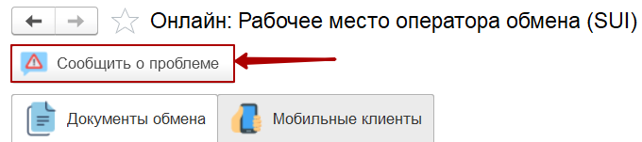
Рисунок X 7 - Обращение в ТП через рабочее место оператора расширения
В открывшемся окне:
- Заполнить информацию об используемом мобильном приложении. Перейти к следующему этапу;
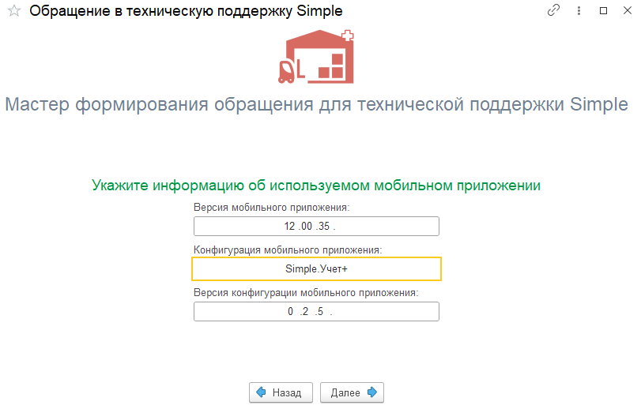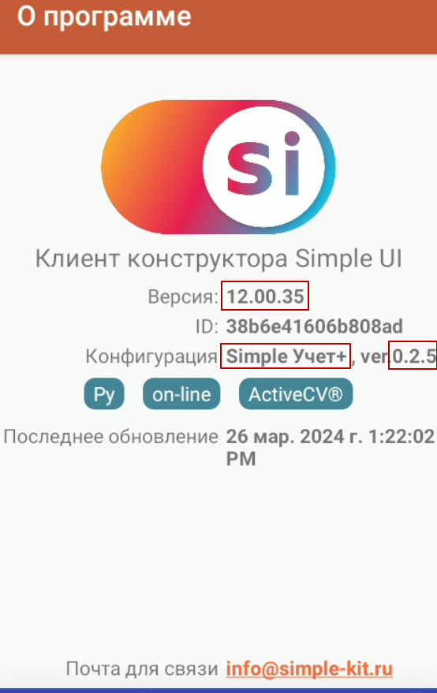
Рисунок X 8 - Указание информации об используемом мобильном приложении
- По кнопке «Загрузить последние 100 (по отбору)» откроется окно для указания отбора записей логирования HTTP запросов. Выбрать нужные записи (не более 20) и перейти к следующему этапу;
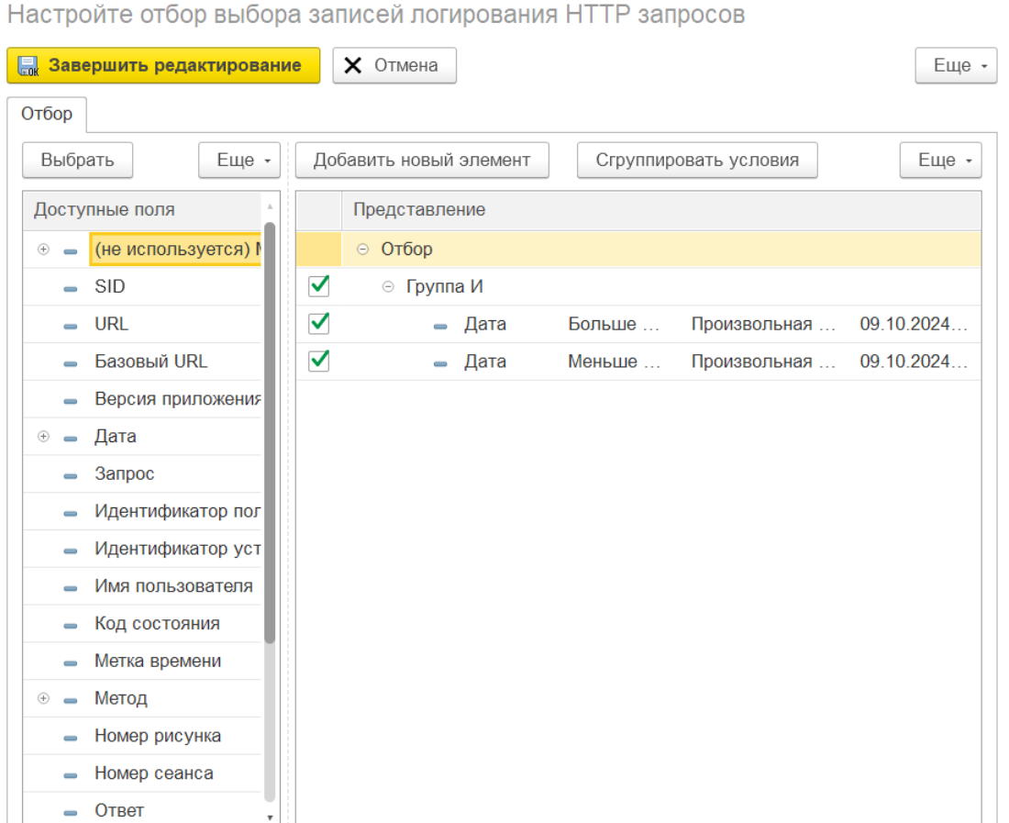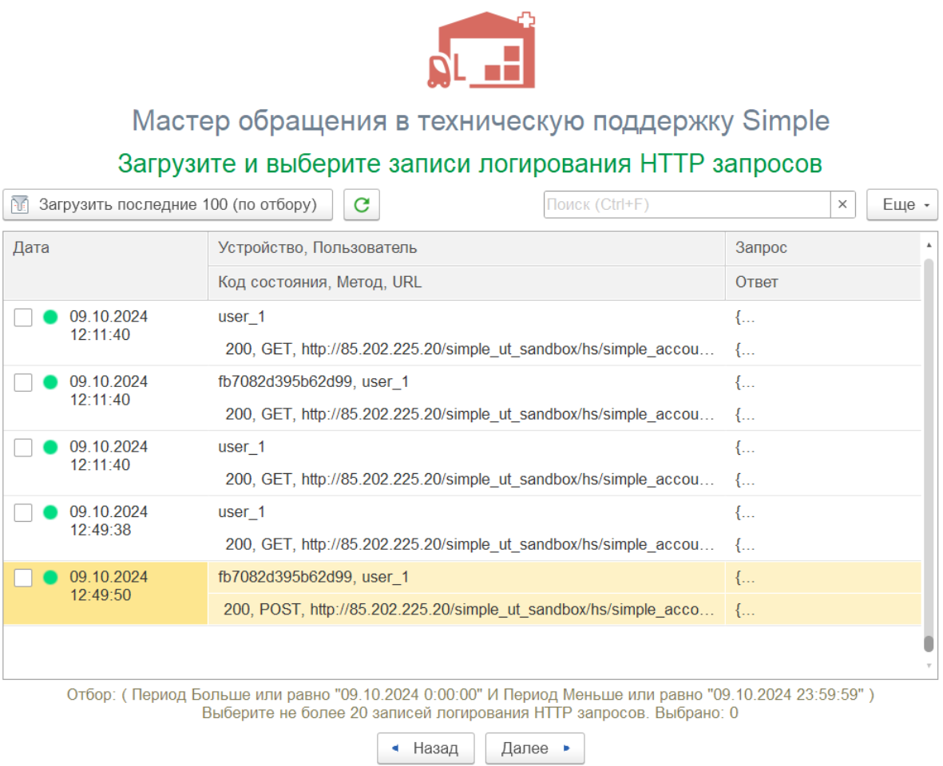
Рисунок X 18 - Выбор ошибки из журнала регистрации
- По кнопке «Загрузить последние 100 (по отбору)» откроется окно для указания ошибок из Журнала регистрации. Выбрать нужные записи (не более 20) и перейти к следующему этапу;
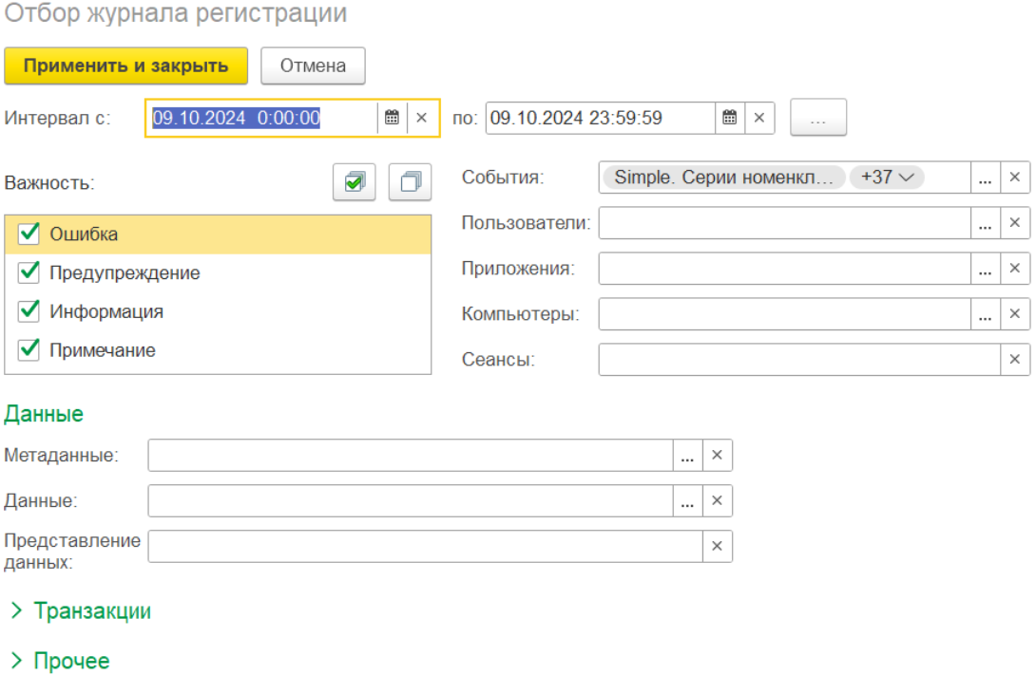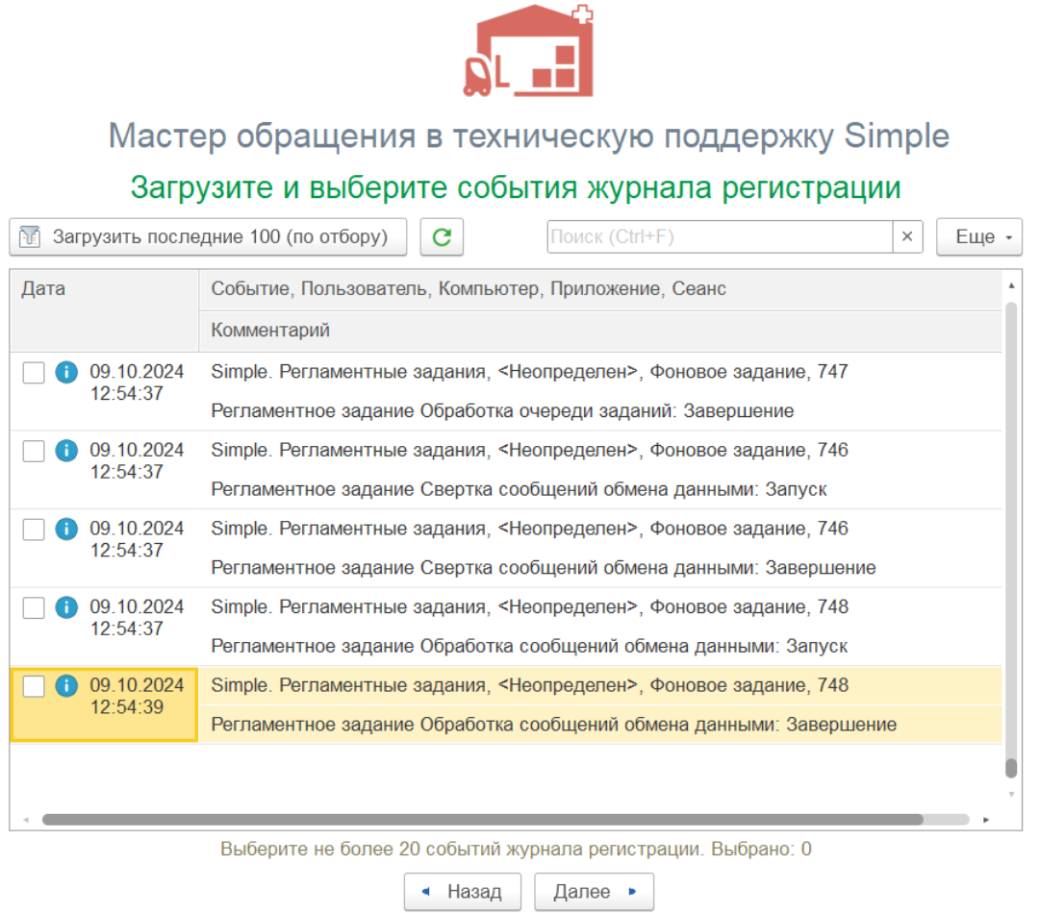
- Описать проблему/вопрос, место возникновения, действия пользователя в текстовом поле. Добавить скриншоты, отчеты об ошибках и файлы настроек подсистемы и документов;
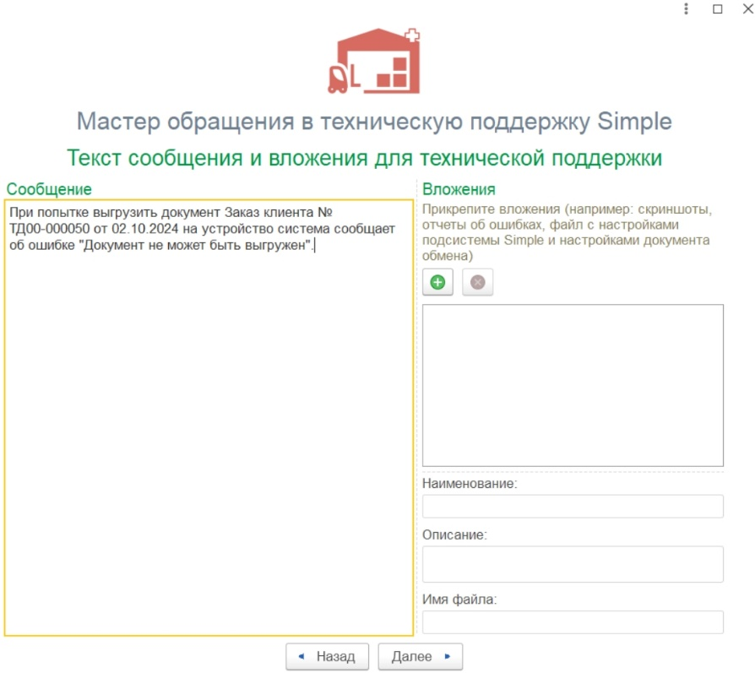
Рисунок X 10 - Описание проблемы, с которой столкнулся пользователь и добавление файлов
- Сохранить файл обращения и отправить на указанную почту технической поддержки Simple (в теле письма указать контактные данные для связи).
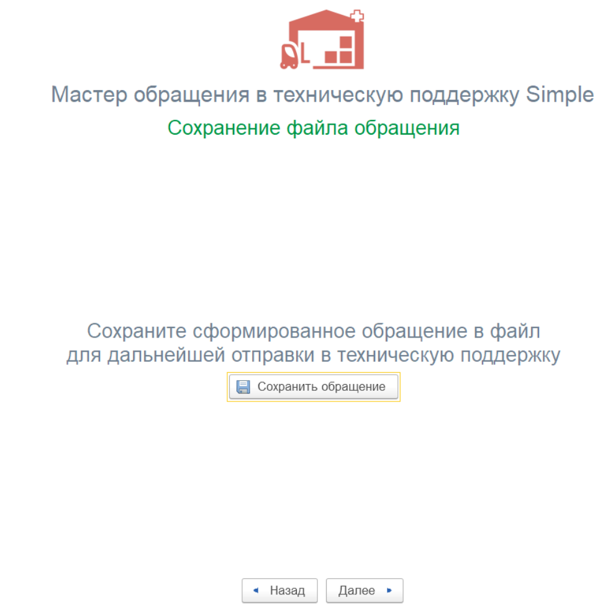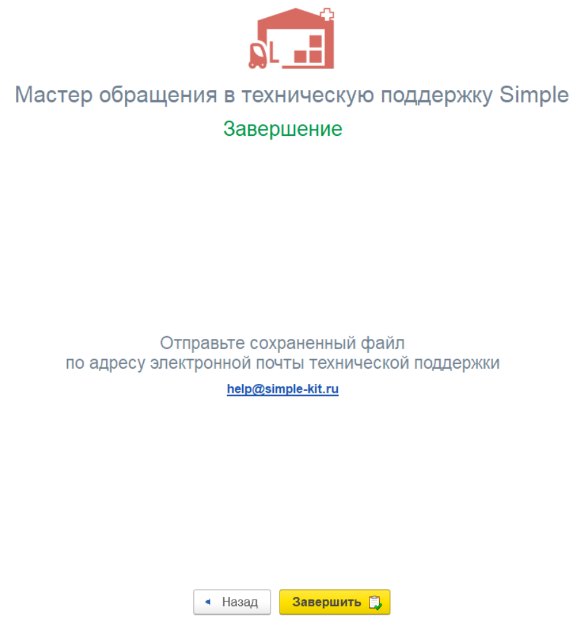
Рисунок X 12 - Завершающий этап обращения в ТП

Полезные ссылки и файлы для скачивания
https://www.simple-kit.ru/ - официальный сайт Simple
https://www.simple-kit.ru/baza-znanij/vvedenie/ - ссылка на сайт с базой знаний, электронный вариант руководства пользователя;
https://www.simple-kit.ru/baza-znanij/chasto-zadavaemye-voprosy/ - ссылка на страницу сайта с ответами на часто задаваемые вопросы;
help@simple-kit.ru – почта технической поддержки пользователей по настройке и работе с расширением;
Для настройки нетиповых решений или для дополнительной разработки можно заказать платную услугу, написав по адресу info@simple-kit.ru, или позвонив по номеру 8 (495) 989-44-12.
info@simple-kit.ru - почта для уточнения информации по программному решению.

[1] Не поддерживаются документы адресного хранения, по которым используются типы таблиц «Отбор» и «Размещение»

